ISSN 1899 - 4512

Krakowski Semestralnik Studentów Niepełnosprawnych 2(13)/2015

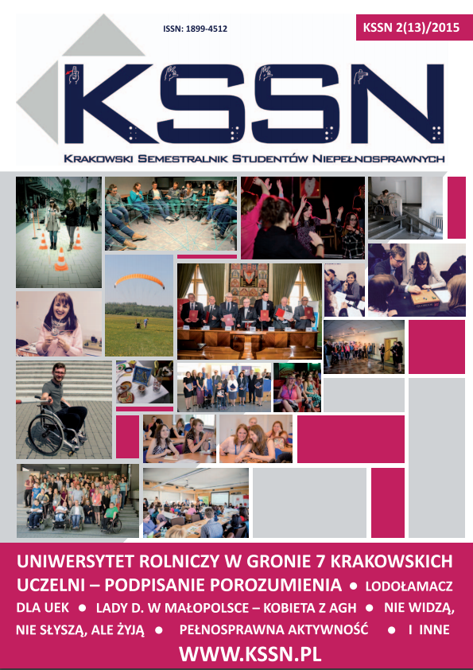

REDAKCJA

KRAKOWSKI SEMESTRALNIK STUDENTÓW NIEPEŁNOSPRANWYCH
kssn@academica.org.pl www.kssn.pl
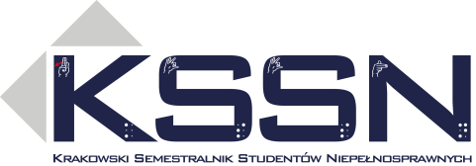
Koordynator merytoryczny: Andrzej Wójtowicz
Koordynator prac wydawniczych: Anna Lulek
Zespół redakcyjny: Anna Lulek, Joanna Puła, Lilianna Rudnik, Marek Świerad, Joanna Tarnowska, Anna Wesołowska, Andrzej Wójtowicz
Redakcja techniczno-graficzna: Katarzyna Kornelia Kowalczyk

Biuro ds. Osób Niepełnosprawnych, Zrzeszenie Studentów Niepełnosprawnych
Akademii Górniczo-Hutniczej w Krakowie
ul. Reymonta 17/10, 30-059 Kraków, tel./fax. 12 622 26 04, 12 617 46 30
bon@agh.edu.pl, www.bon.agh.edu.pl, zsn@agh.edu.pl, www.zsn.agh.edu.pl
Biuro ds. Osób Niepełnosprawnych, Zrzeszenie Studentów Niepełnosprawnych
Uniwersytetu Ekonomicznego w Krakowie
ul. Rakowicka 27 (Paw. D), 31-510 Kraków, tel. 12 293 51 20, fax. 12 293 51 19
bon@uek.krakow.pl, www.bon.uek.krakow.pl, zsn@zsn.uek.krakow.pl, http://zsn.uek.krakow.pl
Biuro ds. Osób Niepełnosprawnych
Akademii Ignatianum w Krakowie
ul. Kopernika 26, 31-501 Kraków, tel. 12 399 95 86,
lilianna.rudnik@ignatianum.edu.pl, www.ignatianum.edu.pl
Pełnomocnik Rektora Uniwersytetu Rolniczego w Krakowie ds. Studentów Niepełnosprawnych
Al. Mickiewicza 21, pok. 416
31-120 Kraków, tel. 12 662 4367,
rrpula@cyf-kr.edu.pl, jpula@ur.krakow.pl
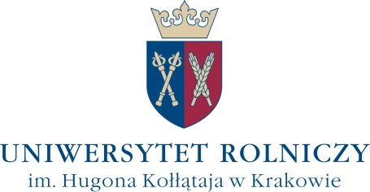

WYDAWCA
Fundacja Studentów i Absolwentów AGH w Krakowie ACADEMICA
Referat ds. Osób Niepełnosprawnych
ul. Rostafińskiego 10, 30-072 Kraków, referat-on@academica.org.pl, www.academica.org.pl
Projekt jest współfinansowany ze środków Gminy Miejskiej Kraków
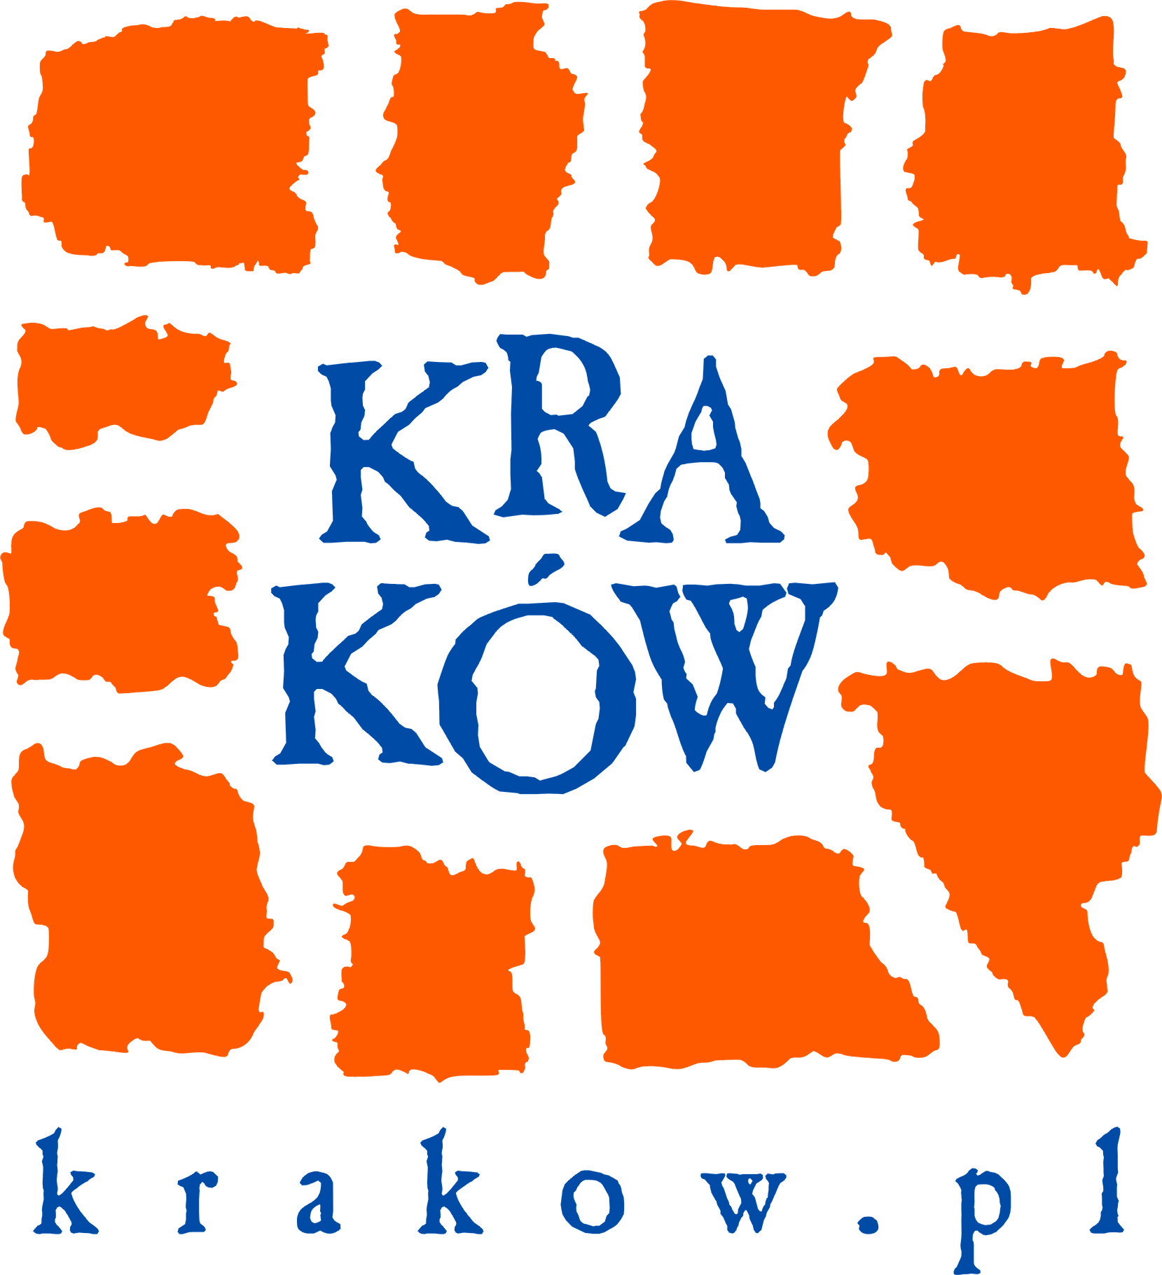
WSPÓŁPRACA
Fundacja Instytut Rozwoju Regionalnego
ul. Wybickiego 3A, 31-261 Kraków, biuro@firr.org.pl, www.firr.org.pl, tel. 12 629 85 14, fax. 12 629 85 15
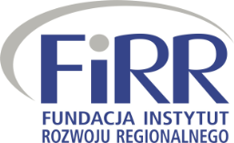
PATRONI
Biuletyn AGH
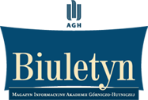
Kurier UEK,
VitaAcademica
Wersja elektroniczna dostosowana do potrzeb osób słabowidzących i niewidomych oraz filmy w PJM dostępne w Redakcji lub na www.kssn.pl

Podmioty, w których można wydrukować KSSN w brajlu:
• Biuro ds. Osób Niepełnosprawnych AGH
• Biuro ds. Osób Niepełnosprawnych UEK
• Pracownia tyfloinformatyki AGH www.pt.agh.edu.pl
• Fundacja Instytut Rozwoju Regionalnego www.firr.org.pl

Nakład: 1500 bezpłatnych egzemplarzy

Redakcja zastrzega sobie prawo do zmieniania tytułów oraz skracania i adiustacji tekstów. Za treść ogłoszeń i reklam Redakcja nie odpowiada. Niezamówionych materiałów Redakcja nie zwraca. Przedruk materiałów dozwolony za zgodą Redakcji oraz pod warunkiem umieszczenia pod artykułem, że jest on przedrukiem z „Krakowskiego Semestralnika Studentów Niepełnosprawnych” z podaniem numeru i roku wydania.

DRUK Drukarnia Beltrani www.drukarniabeltrani.pl

Drodzy Czytelnicy!
Z przyjemnością oddajemy w Wasze ręce trzynasty już numer „Krakowskiego Semestralnika Studentów Niepełnosprawnych”.
W tym numerze z radością informujemy, że kolejna uczelnia – Uniwersytet Rolniczy im. Hugona Kołłątaja w Krakowie przystąpiła do „Porozumienia”, którego celem jest współpraca na rzecz wsparcia studentów z niepełnosprawnością. Tym samym w ramach Porozumienia działa już siedem krakowskich uczelni. Przedstawiciele tej uczelni dołączyli także do grona redakcji Semestralnika.
Semestralnik tradycyjnie relacjonuje dla Was najważniejsze w środowisku osób niepełnosprawnych wydarzenia ostatnich miesięcy – naukowe, integracyjne oraz budujące świadomość społeczną. Wydarzenia nie tylko z Krakowa, ale z całej Polski, gdyż teksty przesłało wiele osób z zaprzyjaźnionych uczelni z innych miast. Dowiecie się m.in., jak przebiegły VIII Krakowskie Dni Integracji, XII Ogólnopolskie Spotkanie Studentów Niepełnosprawnych, studencka konferencja szkoleniowa, Kongres Osób z Niepełnosprawnością czy też XIII Ognisko Integracyjne. Nie zabraknie także nawiązania do Konwencji o prawach osób niepełnosprawnych i tego, jak jest ona wcielana w życie.
Czytając ten numer, będziecie mogli wrócić wspomnieniami do czasu wakacji i być może… poszukać inspiracji. Możecie poczytać o tym, jak to kilka osób z niepełnosprawnością ruchową wzbiło się w powietrze z paralotnią, jak żyją na co dzień, rozwijają się i tworzą osoby głuchoniewidome, jak ludzie, którzy borykają się z wieloma trudnościami czerpią z życia jak najwięcej i dają tym przykład innym, jak można pomagać przez Internet.
Zapraszamy również do lektury aktualności z Polski i świata publikowanych dla Was na bieżąco na facebookowym profilu „KSSN Krakowski Semestralnik Studentów Niepełnosprawnych”. Tradycyjnie wersja elektroniczna dostępna jest w witrynie www.kssn.pl. Wszystkich amatorów dziennikarstwa zachęcamy do aktywnego udziału w pracach redakcyjnych – czekamy na Wasze artykuły i reportaże!
Życzymy przyjemnej lektury!
Redakcja

Spis treści
UMCS likwiduje bariery! 7
Lady D. w Małopolsce – kobieta z AGH! 9
„Trzeba aktywnie działać w obronie swoich praw!” 11
Dostępność edukacji akademickiej 14
Uniwersytet Ekonomiczny laureatem etapu centralnego konkursu Lodołamacze w kategorii Instytucja 17
CARTE BLANCHE- Nie widzę inaczej! 19
Niewidomy punkt widzenia, czyli realia życia konsumenckiego osoby niewidomej 21
Edukacja wyższa dostępna dla wszystkich? 24
III i IV edycja szkoleń w ramach MCWP już za nami! 26
Kreuj – Uskrzydlaj – Rozwijaj – odnoś Sukces 28
Asystent osoby niepełnosprawnej – kto to taki? 30
Uniwersytet Rolniczy im. Hugona Kołłątaja w gronie 7 krakowskich uczelni 32
Połączeni e-ideą 35
Jak polskie uczelnie wspierają swoich studentów z niepełnosprawnościami – raport z badań 37
Pełnosprawna aktywność 42
XI Ogólnopolskie Zawody Pływackie Studentów Niepełnosprawnych Szkół Wyższych za nami 44
W powietrzu barier nie ma 46
Fotorelacja z Imprezy Andrzejkowej w klubie Gwarek AGH/2015 48
Integracyjnie, jesiennie, ogniskowo… 49
Dotknij kultury, czyli osobliwa uczta dla zmysłów 52
XII OSSN-owe wspomnienia 56
Pierwsze przedsięwzięcie UR w „Porozumieniu 59
Nie widzą, nie słyszą, ale żyją 61
VIII Krakowskie Dni Integracji – Porozumienie rośnie w siłę! 66
Coimbra – czas płynie tu inaczej 72
Spotkania ze zmysłami ciąg dalszy 77
Życie bez ograniczeń 78
W poszukiwaniu wewnętrznego spokoju 79
Pracowniczki BON UEK na Uniwersytecie w Limeryku 82
Jazda bez trzymanki 85
Inkluzja zaczyna się w głowie 90
„ Zakręcony UEK” – dobry sposób na pomaganie 93
Rehabilitacja XXI wieku 95
CENTRUM ENERGETYKI AGH bez barier 97
KALENDARIUM 100

UMCS likwiduje bariery!
W dniach 22 – 24 lipca 2015 roku na Uniwersytecie Marii Curie-Skłodowskiej w Lublinie obywało się szkolenie dotyczące likwidowania barier architektonicznych dla osób niepełnosprawnych zorganizowane przez Centrum Kształcenia i Obsługi Studiów, Biuro Spraw Studenckich, Zespół ds. Studentów Niepełnosprawnych UMCS.

  - Gość z Krakowa
Naszym gościem i trenerem był Pan Andrzej Wójtowicz z Akademii Górniczo – Hutniczej im. Stanisława Staszica w Krakowie. Każdego z trzech dni wizyty zostały przeszkolone różne grupy pracowników Uczelni, między innymi: kierownicy obiektów dydaktycznych, a także pracownicy działów: Inwestycji i Remontów, Eksploatacji oraz Bezpieczeństwa i Higieny Pracy. W sumie w szkoleniu uczestniczyło około 30 osób.
Szkolenie obejmowało zagadnienia dotyczące podstaw prawnych związanych z dostosowaniem budynków użyteczności publicznej do potrzeb osób z niepełnosprawnościami. Trener przedstawiał szczegółowe rozwiązania niezbędne do uznania danej budowli za odpowiednio dostosowaną dla osób niepełnosprawnych na podstawie „Rozporządzenia Ministra Infrastruktury z dnia 12 kwietnia 2002 r. w sprawie warunków technicznych, jakim powinny odpowiadać budynki i ich usytuowanie (Dz. U. z 2002 r. Nr 75, poz. 690 z późn. zm.)”. Grupy szkoleniowe poznały także wytyczne do wzorcowych rozwiązań dostosowania obiektów użyteczności publicznej.

  - Diabeł tkwi w … praktyce!
Najciekawszą oraz najbardziej poruszającą składową szkolenia była część praktyczna obejmująca wizję lokalną w obiektach Uczelni. Uczestnicy poruszali się po terenie uczelni na wózkach wypożyczonych z Fundacji Aktywnej Rehabilitacji odział w Lublinie (za co serdecznie dziękujemy). Kolejnym ćwiczeniem było poruszanie się przy zasłoniętych oczach i z białą laską. Możliwość wczucia się w sytuację osób z niepełnosprawnością ruchową i wzroku pozwoliły zrozumieć jak ważne jest likwidowanie barier oraz ukazało inną perspektywę patrzenia na sprawy często dla osób pełnosprawnych mało istotne, takie jak: progi, krawężniki, panele przyciskowe czy udźwiękowienie w windzie.
Podczas szkolenia mieliśmy możliwość przejazdu platformami przyschodowymi zamontowanymi w budynkach. Poznaliśmy ich obsługę, mocne i słabe strony danego urządzenia. Pokazało to nam nową wizję planowania przestrzeni w pokonywaniu barier architektonicznych tak by nasza Uczelnia coraz bardziej stawała się przystosowana technicznie i logistycznie dla osób z niepełnosprawnościami.

  - Kolej na nowe standardy
Szkolenie z likwidowania barier architektonicznych było bardzo potrzebne ze względu na poznanie znowelizowanych przepisów prawnych, według których należy modernizować i dostosowywać budynki użyteczności publicznej dla osób z niepełnosprawnością. Dodatkowo zintegrowało pracowników i wzbogaciło dotychczasowe doświadczenia zawodowe wszystkich uczestników. Grupa była zainteresowana tematem i z zaangażowaniem poszerzała swoją wiedzę praktyczną i teoretyczną. Trener dzielił się własną wiedzą techniczną, prawną oraz zdobytym doświadczeniem w zakresie likwidowania barier architektonicznych na swojej Uczelni. Obecność i zaangażowanie uczestników szkolenia pokazało nam, jak duże jest zapotrzebowanie na szkolenia z danej tematyki, tak ważnej i istotnej dla wspólnego funkcjonowania osób pełnosprawnych i niepełnosprawnych.
Szkolenie pozwoliło wypracować nowe zasady współpracy z działami Inwestycji i Remontów, czego efektem jest nasza obecność podczas odbiorów i uwzględnienie uwag przy planowaniu zmian. Po szkoleniu staramy się stosować praktyczne rozwiązania, na przykład domofon łączący dwa akademiki czy oznakowanie terenu między budynkami dydaktycznymi. Jesteśmy bardziej świadomi i otwarci na współpracę w tworzeniu strategii likwidowania barier architektonicznych na UMCS.
Autor: Magdalena Ciesielska (Zespół ds. Studentów Niepełnosprawnych UMCS)

  - Wrażenia pracowników Zespołu ds. Studentów Niepełnosprawnych UMCS:
W pracy z osobami z niepełnosprawnościami szkolenie to pozwoliło mi zrozumieć jak ważne jest dostosowanie budynków dla tych osób, a także doświadczyć, z jakimi trudnościami i barierami muszą zmagać się w życiu codziennym –BK.
Z perspektywy doradcy zawodowego to szkolenie ukazało mi specyfikę tematu pod kątem przystosowania przestrzeni zarówno w edukacji, jak i zakresie przystosowania środowiska pracy do potrzeb dla osób z niepełnosprawnością – MC
Jako pracownik Zespołu ds. Studentów Niepełnosprawnych jest dla mnie bardzo ważne, czy studenci z niepełnosprawnościami podejmujący studnia na UMCS będą mogli bez problemów poruszać się po budynkach dydaktycznych i całym kampusie. Szkolenie pozwoliło mi zwiększyć wiedzę na temat barier architektonicznych, ich występowania oraz sposobów ich znoszenia. Część praktyczna szkolenia pozwoliła doświadczyć osobiście jak trudno poruszać się w świecie schodów, progów i krawężników – MF.
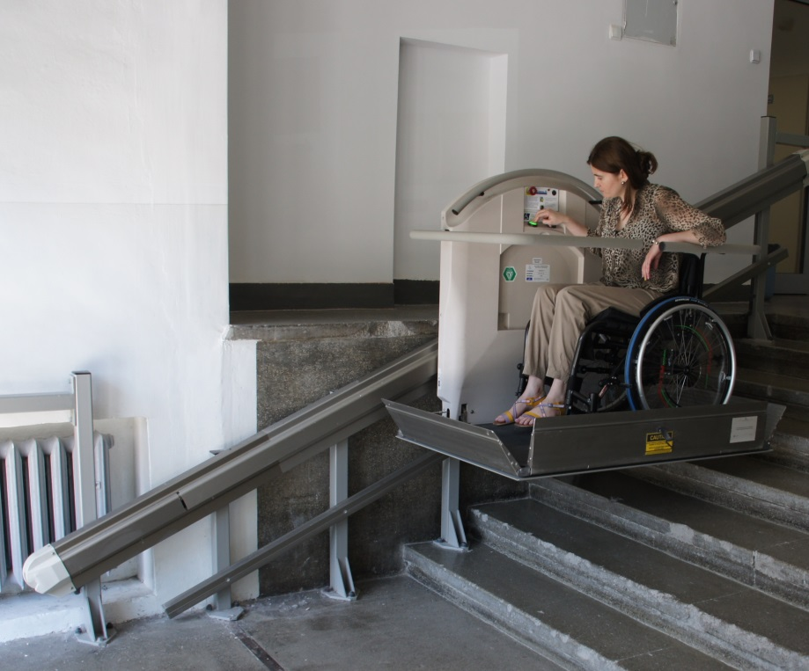
Katarzyna Skalska z Zespołu ds. Studentów Niepełnosprawnych UMCS testująca działanie platformy schodowej. Fot. Andrzej Wójtowicz

Lady D. w Małopolsce – kobieta z AGH!
Konkurs Lady D. im Krystyny Bochenek organizowany jest od 2002 r. przez Państwowy Fundusz Rehabilitacji Osób Niepełnosprawnych oraz Parlamentarną Grupę Kobiet (z ang. Lady Disabled – niepełnosprawna dama). Celem Konkursu jest uhonorowanie niepełnosprawnych kobiet wnoszących istotny wkład w różne dziedziny życia społecznego oraz promowanie ich postaw.

Pomysłodawcą Konkursu Lady D. im. Krystyny Bochenek jest Marek Plura, dziś poseł do Parlamentu Europejskiego. Przez pierwsze lata konkurs miał charakter regionalny.
W tym roku po raz pierwszy spośród laureatek etapów wojewódzkich wybrano jedną Damę na szczeblu ogólnopolskim. Wyróżnienia przyznawane były w pięciu kategoriach: sport, kultura i sztuka, życie społeczne, życie zawodowe oraz dobry start.
Laureatką konkursu Lady D. w województwie małopolskim w kategorii "Życie zawodowe" została Anna Butkiewicz, która na co dzień pracuje w Biurze ds. Osób Niepełnosprawnych AGH. Anna reprezentowała Małopolskę na szczeblu krajowym podczas uroczystej Gali Konkursu, która odbyła się 23 września br. w Sejmie RP.

  - Aktywność zawodowa i nie tylko
Anna Butkiewicz jest absolwentką studiów magisterskich kierunku Inżynieria Środowiska na Wydziale Geodezji Górniczej i Inżynierii Środowiska w Akademii Górniczo-Hutniczej w Krakowie oraz studiów podyplomowych Polski Język Migowy na Uniwersytecie Warszawskim. Jest konsultantem ds. studentów nie(do)słyszących na AGH, od 2009 r. jest lektorem Polskiego Języka Migowego, prowadzi warsztaty i kursy
z elementami Kultury Głuchych. Pełni również funkcję coacha dla osób Głuchych
w projekcie prozawodowym, współpracuje z Krakowską Fundacją Rozwoju Edukacji Niesłyszących im. Marka Mazurka “Między Uszami”. Od 2013 r. jest członkiem Zespołu ds. g/Głuchych przy Rzeczniku Praw Obywatelskich, którego celem jest zbieranie informacji dotyczących osób g/Głuchych oraz spraw, które stanowią naruszenie ich praw obywatelskich pod kątem: edukacji, szkolnictwa wyższego, dostępności, kwestii medycznych, rynku pracy dla Głuchych, specjalistów i ich decyzji dot. osób g/Głuchych, kwestii społecznych oraz Kultury Głuchych. Anna Butkiewicz współpracowała również z Centrum Powiadomienia Ratunkowego w celu utworzenia numeru alarmowego dla Głuchych “SMS 112”. Od wielu lat wykazuje się aktywnością w środowisku osób niepełnosprawnych. Podczas studiów pełniła funkcję przewodniczącej Zrzeszenia Studentów Niepełnosprawnych AGH, współorganizowała m.in. Miss Polski Niesłyszących w Krakowie w 2007 r. W grudniu 2007 r. była główną koordynatorką seminarium „Dzień Studenta Niesłyszącego” w AGH, którego celem było przedstawienie pracownikom Uczelni i innym studentom sytuacji studentów niesłyszących, m.in. w jaki sposób radzą sobie na zajęciach, na jakie trudności napotykają w okresie nauki i jak można im pomóc oraz przełamać stereotypy na temat Głuchych.

  - AGH bardzo aktywne!
Warto podkreślić, że studenci, absolwenci i pracownicy AGH wykazują się niezwykłą aktywnością naukową, zawodową i społeczną. Cieszy nas zaangażowanie w sprawy związane ze środowiskiem studentów niepełnosprawnych – dzięki takim działaniom łamiemy bariery, pokazujemy, że ograniczenia zdrowotne nie muszą być przeszkodą
w realizacji celów zawodowych i pasji. Zwiększamy wiedzę i zmieniamy świadomość otoczenia dotyczącą różnego rodzaju niepełnosprawności.

W kapitule konkursowej w woj. małopolskim zasiadała m.in. Pani Profesor Barbara Gąciarz, Dziekan Wydziału Humanistycznego, która od stycznia br. pełni funkcję Pełnomocnika Rektora AGH ds. Osób Niepełnosprawnych.
Do konkursu (w kategorii „Życie społeczne”) została również zgłoszona Edyta Kozub – absolwentka Wydziału Zarządzania AGH oraz studiów podyplomowych Polski Język Migowy na Uniwersytecie Warszawskim. Edyta od wielu lat aktywnie działa na rzecz
osób niepełnosprawnych, zwłaszcza osób Głuchych. Jest działaczką utworzonej
w zeszłym roku inicjatywy „Inspide”, której celem jest zainspirowanie osób z wadą słuchu do dążenia za swoimi marzeniami poprzez ukazywanie historii życia oraz opowieści o pasji Głuchych osób z różnych stron Europy, które realizują swoje marzenia w rzeczywistości.

Gratulujemy laureatce, naszej wspaniałej współpracowniczce i koleżance Ani Butkiewicz, naszej Lady D. i życzymy dalszych sukcesów! Mam nadzieję, że postawa Ani będzie inspiracją dla wielu osób!
Autor: Joanna Tarnowska (BON AGH)
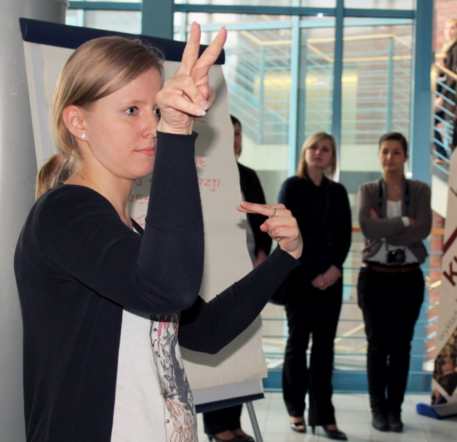
Anna Butkiewicz. Fot. Anna Suberlak

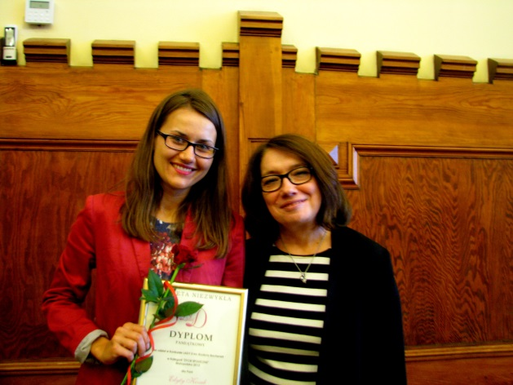
Pani Prof. Barbara Gąciarz wraz z uczestniczką konkursu, Edytą Kozub. Fot. Joanna Tarnowska

„Trzeba aktywnie działać w obronie swoich praw!”
16 września br. w Warszawie odbył się pierwszy ogólnopolski Kongres Osób z Niepełnosprawnościami, którego jednym z organizatorów była Fundacja Instytut Rozwoju Regionalnego. Wydarzenie zgromadziło blisko 400 uczestników z całej Polski, którzy przyjechali, by rozmawiać o prawach osób z niepełnosprawnościami. Punktem wyjścia w dyskusji były wnioski z Monitoringu obywatelskiego Konwencji ONZ o prawach osób z niepełnosprawnościami i postulaty zawarte w Społecznym Raporcie Alternatywnym z realizacji Konwencji.

Polska ratyfikowała Konwencję ONZ o prawach osób z niepełnosprawnościami w 2012 roku. Jej celem jest ochrona oraz zapewnienie pełnego i równego korzystania z praw człowieka i podstawowych wolności przez osoby z niepełnosprawnościami na równi ze wszystkimi obywatelami. Polska zobowiązana jest do wprowadzenia w życie zawartych w Konwencji standardów postępowania w celu zapewnienia osobom z niepełnosprawnościami realizacji ich praw.

  - Na straży praw osób z niepełnosprawnościami
Główny Urząd Statystyczny oblicza, że 4 697 000 z polskich obywateli ma urzędowe poświadczenie niepełnosprawności. System orzekania nie obejmuje jednak wszystkich przypadków, zatem można szacować, że postanowienia Konwencji w większym lub mniejszym stopniu dotyczą prawie ¼ Polaków! Po 3 latach od przyjęcia Konwencji rzeczywistość nadal odbiega od zakładanych postulatów. Doświadczenie i codzienna praktyka organizacji zajmujących się ochroną praw osób z niepełnosprawnościami pokazuje, że zapisy Konwencji nie są respektowane przez polskie państwo. Jednocześnie istnieje niska świadomość społeczna na temat praw przysługujących osobom z niepełnosprawnościami i mechanizmów domagania się ich respektowania przed instytucjami publicznymi.
Z tej potrzeby, w porozumieniu ze środowiskiem pozarządowym, powstał projekt „Monitoring obywatelski Konwencji o prawach osób z niepełnosprawnościami”, finansowany ze środków Europejskiego Okręgu Gospodarczego, w ramach programu „Obywatele dla Demokracji”. Jego założeniem było stworzenie narzędzia, umożliwiającego obywatelom aktywne działania na rzecz ochrony praw osób z niepełnosprawnościami oraz zgłaszanie sytuacji, w których te prawa zostały naruszone. Zaangażowane osoby – Ambasadorowie Konwencji – otrzymały wsparcie doradcze (na wzór self-adwokatów), a ich zgłoszenia naruszeń prawa trafiły do odpowiednich instytucji, co było podstawą dla dalszej interwencji. Projekt oficjalnie zakończył się z końcem września. W ciągu roku przyjęto 455 zgłoszeń o naruszenie, z czego 397 z nich udało się rozwiązać na korzyść pokrzywdzonego. Eksperci udzielili kilkuset porad z zakresu: prawa pracy, edukacji, zabezpieczeń społecznych, dostępności infrastruktury, prawa wyborczego, dostępu do informacji. Pełną treść raportu można przeczytać na stronie projektu -http://monitoringobywatelski.firr.org.pl. Projekt został zakończony, jednak zgłoszenia będą nadal przyjmowane przy wykorzystaniu narzędzi i metod wypracowanych podczas jego realizacji.

  - Idea pierwszego Kongresu
Rezultaty pracy wokół Monitoringu obywatelskiego Konwencji o prawach osób z niepełnosprawnością oraz postulaty zawarte w Społecznym Raporcie Alternatywnym z realizacji Konwencji (pełny tekst dostępny jest na stronie http://konwencja.org/) były podstawą zorganizowania pierwszego ogólnopolskiego Kongresu Osób z Niepełnosprawnością.
- W Polsce żyje ponad 4 miliony osób z niepełnosprawnościami, czyli 10% społeczeństwa. Do tej pory brakowało formuły – narzędzia do tego, by głos tej społeczności był słyszalny. I tak zrodził się pomysł organizacji Kongresu w takiej formie, by włączyć osoby z niepełnosprawnościami i ich najbliższe otoczenie do publicznej debaty. – mówił Aleksander Waszkielewicz, Fundator Fundacji Instytut Rozwoju Regionalnego, przedstawiając idee Kongresu.
Kongres oficjalnie otworzył Rzecznik Praw Obywatelskich, dr Adam Bodnar. W swoim wystąpieniu zadeklarował pełne poparcia dla postanowień Kongresu oraz podkreślił priorytetowe traktowanie w swoich działaniach problematyki osób z niepełnosprawnościami.
Ważnym punktem programu było wręczenie wyróżnień i nadanie tytułu Ambasadora Konwencji ONZ 11 osobom i 4 instytucjom, które aktywnie promowały zapisy Konwencji oraz w swoim codziennym życiu walczyły o równe prawa osób z niepełnosprawnościami. Wśród wyróżnionych znaleźli się przedstawiciele środowiska osób z niepełnosprawnościami, społecznicy, samorządowcy, pracownicy instytucji publicznych (m.in. Biura Rzecznika Praw Obywatelskich i Ministerstwa Edukacji Narodowej), firm oraz mediów (Onet Pro Bono).

  - Dobre, lecz nieprzestrzegane prawo
Podczas spotkania poruszono także problemy związane z wdrażaniem postanowień Konwencji. Prelegenci wskazywali głównie na bariery psychologiczne oraz pozorne działania wielu samorządów i urzędów. Prawo w Polsce dotyczące osób z niepełnosprawnościami nie jest najgorsze (chociażby szeroki wachlarz uprawnień do głosowania, zagwarantowany Kodeksem wyborczym). Wady i uchybienia dotyczą najczęściej praktycznego jego realizowania.
- Wiele rzeczy, np. w dziedzinie zapewnienia dostępności informacji, realizowane są na poziomie minimalnym. Często nie są one przemyślane i systematyczne. Wiele z informacji, które udostępnia samorząd, jest niedostępnych dla osób z niepełnosprawnościami. Nie ma tłumacza języka migowego, choć ustawa tego wymaga.- stwierdziła Łucja Kornaszewska-Antoniuk z Fundacji Aktywizacja, przedstawiając wyniki badań dotyczących realizacji Konwencji przez samorządy.
Innym ważnym problemem poruszonym podczas Kongresu była sytuacja prawna, w jakiej znajdują się osoby ubezwłasnowolnione oraz osoby z niepełnosprawnością intelektualna i psychiczną. Dr Monika Zima-Parjaszewska, wiceprezes PSOUU, omawiając wyniki monitoringu obywatelskiego, dotyczące wymiaru sprawiedliwości, wskazała na brak empatii wśród pracowników sądów i przedmiotowe traktowanie osób z niepełnosprawnością.
W ostatniej części spotkania, Aleksander Waszkielewicz z Fundacji Instytut Rozwoju Regionalnego, przedstawił wnioski i postulaty zawarte w Alternatywnym Raporcie Społecznym z realizacji Konwencji o prawach osób z niepełnosprawnościami. Raport Alternatywny z wdrażania w Polsce KPON został napisany przez 20 autorów, skonsultowany i uzupełniony przez niemal 250 osób i poparty przez kilkadziesiąt organizacji pozarządowych działających na rzecz osób z niepełnosprawnościami. Raport ma charakter uzupełniający w stosunku do opracowań przygotowanych przez rząd i Rzecznika Praw Obywatelskich. Opisuje sytuację po dwóch latach od ratyfikacji przez Polskę Konwencji oraz zwraca szczególną uwagę na praktykę i życie codzienne osób z niepełnosprawnościami.

- Nie wystarczy analizować, nie wystarczy dostrzegać problemów – trzeba aktywnie działać na rzecz ich rozwiązania i cieszę się, że organizacje pozarządowe taki wysiłek podejmują – mówił RPO dr Adam Bodnar, kończąc swoje przemówienie.

  - Za rok kolejny Kongres
Uczestnicy Kongresu mieli także okazję podzielić się swoimi doświadczeniami, wymienić opiniami oraz udzielić poparcia działaniom organizacji pozarządowych w ich staraniach o równe traktowanie osób z niepełnosprawnościami. Eksperci różnych dziedzin udzielali porad i odpowiadali na pytania w trakcie specjalnie wyznaczonych dyżurów. Wszyscy mogli się także bliżej zapoznać z ofertą, kierowaną do osób z niepełnosprawnościami, zarówno w obszarze usług, jak i sprzętu.
Kongres był pierwszym krokiem do bardziej aktywnego zaangażowania osób z niepełnosprawnościami w walce o ich prawa. Na zakończenie spotkania wszyscy jego uczestnicy zgodnie stwierdzili, że ta inicjatywa musi być kontynuowana w kolejnych latach. Pierwsze kroki zostały już podjęte. Z początkiem października odbyło się pierwsze, zapoznawcze spotkanie osób chcących włączyć się w organizację Kongresu w przyszłym roku. Uruchomiono specjalną skrzynkę mailową – kongres@firr.org.pl, na którą można zgłaszać swoje propozycje i pomysły dotyczące II Kongresu. Szczegółowe informacje można uzyskać, dzwoniąc do Fundacji Instytut Rozwoju Regionalnego (tel. 12 629 85 14). Serdecznie zachęcamy organizacje pozarządowe oraz osoby indywidulane do przyłączenia się do zespołu organizatorów!
Autor: Joanna Nowak-Piech (FIRR)
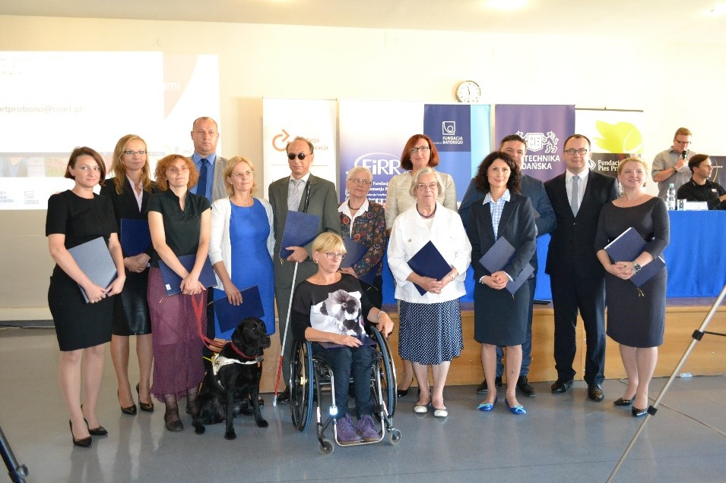
Ambasadorowie Konwencji. Źródło: Archiwum FIRR

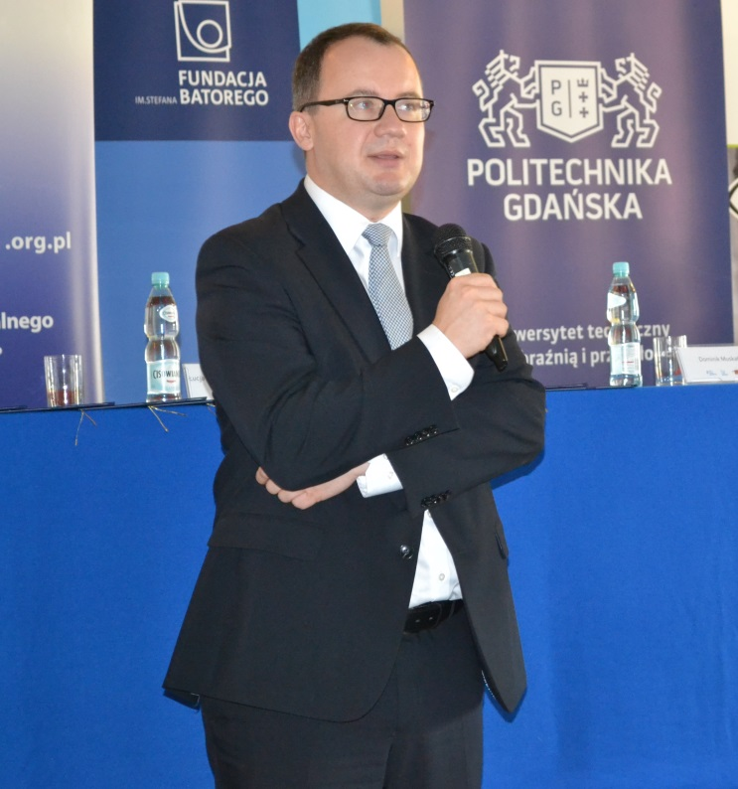
Oficjalne otwarcie Kongresu przez Rzecznika Praw Obywatelskich dr Adama Bodnara. Źródło: Archiwum FIRR

Dostępność edukacji akademickiej
Prawo do nauki osób z niepełnosprawnościami – bez dyskryminacji i na zasadach równych szans oraz zobowiązanie do zapewnienia włączającego systemu kształcenia na wszystkich poziomach edukacji i w kształceniu ustawicznym zostały wyrażone wprost w ratyfikowanej przez Polskę Konwencji o prawach osób niepełnosprawnych.

  - Słowem wstępu
Rolę niezależnego mechanizmu do spraw popierania, ochrony i monitorowania wdrażania tej konwencji w Polsce pełni Rzecznik Praw Obywatelskich. Rzecznik Praw Obywatelskich jest również niezależnym organem do spraw równego traktowania ustawowo zobowiązanym do prowadzenia badań dotyczących dyskryminacji, a także opracowywania i wydawania sprawozdań i zaleceń odnośnie do problemów związanych z dyskryminacją, w tym osób z niepełnosprawnościami. W związku z tym kolejny raport przygotowany przez Rzecznika Praw Obywatelskich dotyczy bardzo ważnej kwestii, tj. dostępności edukacji na poziomie akademickim dla osób z niepełnosprawnościami. Niniejszy tekst stanowi skrót z raportu pt. Dostępność edukacji akademickiej dla osób z niepełnosprawnościami.

  - Analiza i zalecenia
W celu wzmocnienia gwarancji edukacji bez dyskryminacji i na zasadzie równych szans w roku 2011 przeprowadzono nowelizację ustawy - Prawo o szkolnictwie wyższym . Stworzenie osobom z niepełnosprawnościami warunków do pełnego udziału w procesie kształcenia i badaniach naukowych uczyniono jednym z podstawowych zadań uczelni . Ponadto regulaminy studiów muszą w sposób wyraźny określać sposób dostosowania organizacji i właściwej realizacji procesu dydaktycznego do szczególnych potrzeb studentów będących osobami niepełnosprawnymi, w tym dostosowania warunków odbywania studiów do rodzaju niepełnosprawności .
Pomimo tych pozytywnych przemian odsetek osób z niepełnosprawnościami osiągających wykształcenie wyższe jest wciąż znacznie niższy w stosunku do osób sprawnych i w roku 2013 wynosił 9,1 do 25,8 . W tym samym roku na polskich uczelniach wyższych studiowało 28 940 studentów z niepełnosprawnościami, z czego większość stanowili studenci studiów stacjonarnych.

  - Stereotypowe podejście do osób z niepełnosprawnościami – ten i inne wnioski z badania
Przeprowadzone badania, opinie ekspertów, raporty opracowane przez inne podmioty pozwalają na podkreślenie wśród wniosków jednego powtarzającego się wątku, tj. stereotypowego podejścia do osób z niepełnosprawnościami i samego zjawiska niepełnosprawności. Wśród sformułowanych przez Rzecznika Praw Obywatelskich wniosków warto zaznaczyć fakt występującego niekiedy wykluczania osób z niepełnosprawnościami z grona potencjalnych studentów niektórych uczelni wyższych. Zjawisko to występuje najczęściej na uczelniach lub kierunkach specjalistycznych. Dodatkowo osoby z niepełnosprawnościami napotykają na uczelniach na ograniczenia w zakresie możliwości uczestniczenia w wybranych zajęciach lub programach oferowanych studentom. Problem ten najczęściej dotyczy udziału w zajęciach wychowania fizycznego. Prócz tego osoby z niepełnosprawnościami w dalszym ciągu napotykają na bariery architektoniczne i komunikacyjne, które mogą znacznie utrudniać lub wręcz uniemożliwiać im realizację prawa do nauki. Obserwuje się także zaniedbania w kwestii dostosowania stron internetowych szkół wyższych do potrzeb osób z niepełnosprawnościami.
Zdarza się, że uczelnie wyższe uzależniają decyzję o przyznaniu wsparcia od okazania przez studenta aktualnego orzeczenia o niepełnosprawności, lecz taka praktyka nie znajduje uzasadnienia w obowiązujących przepisach prawa. Studenci z niepełnosprawnością spotykają się też z ograniczeniami w dostępie do stypendium specjalnego. Sytuacja taka zachodzi w okolicznościach, kiedy student niepełnosprawny po ukończeniu jednego kierunku studiów, kontynuuje naukę na drugim kierunku, nawet jeśli niepełnosprawność powstała w trakcie lub już po zakończeniu pierwszego kierunku. Brak również odpowiedniej pomocy studentom, którzy ze względu na swoją niepełnosprawność potrzebują pomocy w ramach specjalistycznego transportu w drodze na zajęcia dydaktyczne. Szereg problemów rodzi także współpraca z tłumaczami języka migowego, np. odmawia się udziału tłumacza języka migowego podczas egzaminu osoby głuchej, co stanowi przykład dyskryminacji. Najmniej zaś dostrzeganą grupą na uczelniach wyższych są studenci z niepełnosprawnościami psychicznymi.
Niektóre uczelnie, dokonując niewłaściwej interpretacji przepisów dotyczących ochrony praw autorskich, uniemożliwiają adaptacji podręczników i materiałów dydaktycznych do specjalnych potrzeb studentów z niepełnosprawnościami. Dodatkowo interpretacja regulacji dotyczących danych o stanie zdrowia wywołuje na niektórych uczelniach paraliż w zakresie współpracy ze studentami z niepełnosprawnościami, bowiem dane na ich temat nie są gromadzone ani przekazywane właściwym jednostkom uczelni. W konsekwencji uniemożliwia to bardziej efektywną działalność biur ds. osób niepełnosprawnych czy pełnomocników rektora w tym zakresie.

  - Zalecenia Rzecznika Praw Obywatelskich
Wnioski sformułowane na podstawie przeprowadzonego badania oraz doświadczenie wynikające z dotychczasowej, bieżącej działalności Rzecznika Praw Obywatelskich pozwoliły na wskazanie szeregu zaleceń skierowanych zarówno do władz uczelni wyższych, jak i Ministerstwa Nauki i Szkolnictwa Wyższego. Powtarzającym się zaleceniem dla władz uczelni jest przeprowadzenie całościowego audytu mającego na celu wyeliminowanie dyskryminujących regulacji obowiązujących na uczelniach wyższych i zastąpienia ich przez elastyczne przepisy, które pozwalałyby na indywidualną ocenę możliwości danego studenta oraz pomagały ustalić zakres niezbędnego mu wsparcia. Dodatkowo powinny one dokonać przeglądu wewnętrznych procedur w celu usprawnienia procesu docierania z informacjami oraz wsparciem do studentów z niepełnosprawnościami, pod kątem nadużywania ochrony wynikającej z ustawy – Prawo autorskie, prowadzącej w konsekwencji do ograniczania praw osób z niepełnosprawnościami do nauki czy pod kątem ułatwienia współpracy z tłumaczami języka migowego. Władze uczelni powinny także dążyć do wyeliminowania praktyki uzależniania decyzji o przyznaniu wsparcia od posiadania przez studenta aktualnego orzeczenia o niepełnosprawności oraz wyeliminowania stygmatyzujących praktyk związanych z ograniczaniem osobom chorującym psychicznie udziału w niektórych zajęciach.
Dodatkowo w uczelniach wyższych postulowane jest utworzenie wyspecjalizowanej jednostki organizacyjnej do spraw studentów z niepełnosprawnościami lub powołanie pełnomocnika rektora, który odpowiadałby za stworzenie tej grupie studentów warunków do nauki na zasadzie równości z innymi osobami oraz stworzenie studentom z niepełnosprawnościami warunków do uczestnictwa w pracach organów uczelnianych (np. samorząd studencki, senat lub rady wydziału) poprzez wspieranie stowarzyszeń i innych organizacji zrzeszających osoby z niepełnosprawnościami lub aktywizację tej grupy studentów. Innym zaleceniem jest dostosowanie stron internetowych oraz wszelkich narzędzi informatycznych, wykorzystywanych w pracy ze studentami lub pracownikami z niepełnosprawnościami do ich potrzeb.
Władze uczelni wyższych powinny także dołożyć starań w celu zapewnienia studentom z niepełnosprawnościami dostępu do dostosowanych do ich potrzeb zajęć sportowych. Należy ograniczyć przy tym praktykę zwalniania osób z niepełnosprawnościami z obowiązkowych zajęć wychowania fizycznego (z wyjątkiem sytuacji szczególnych lub wyraźnego zalecenia lekarskiego). Sytuacja taka może być bowiem przejawem obniżenia wymagań stawianych osobom z niepełnosprawnościami, co może oznaczać zaprzeczenie zasady równego traktowania.
Niezmiernie ważnym jest również prowadzenie w uczelniach wyższych kompleksowych i cyklicznych szkoleń dla kadry akademickiej oraz pracowników administracyjnych uczelni w zakresie specjalnych potrzeb osób z niepełnosprawnościami. Treści tych szkoleń winny być dostosowane tak, aby uwzględniały specyfikę różnego rodzaju niepełnosprawności, w tym szczególnie niepełnosprawności psychicznej oraz sposobów pracy z tą grupą studentów.
Więcej zaleceń i wniosków z badania oraz całość publikacji pt. Dostępność edukacji akademickiej dla osób z niepełnosprawnościami. Analiza i zalecenia jest dostępna pod adresem: https://www.rpo.gov.pl/pl/content/publikacje.
Autor: Karolina Majdzińska, Biuro Rzecznika Praw Obywatelskich, Zespół Prawa Antydyskryminacyjnego
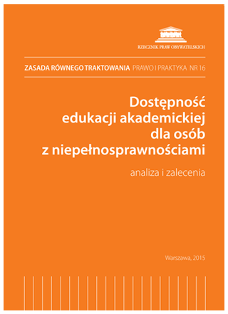

- Konwencja o prawach osób niepełnosprawnych z dnia 13 grudnia 2006 r. (Dz. U. z 2012 r., poz. 1169).
- Ustawa z dnia 27 lipca 2005 r. - Prawo o szkolnictwie wyższym (Dz. U. z 2012 r., poz. 572, z późn. zm.).
- Art. 13 ust. 1 pkt 9 ustawy - Prawo o szkolnictwie wyższym.
- § 2 rozporządzenia Ministra Nauki i Szkolnictwa Wyższego z dnia 25 września 2014 r. w sprawie warunków, jakim muszą odpowiadać postanowienia regulaminów studiów w uczelniach (Dz. U. z 2014 r., poz. 1302).
- Badanie Aktywności Ekonomicznej Ludności, Główny Urząd Statystyczny.

Uniwersytet Ekonomiczny laureatem etapu centralnego konkursu Lodołamacze w kategorii Instytucja
Konkurs dla pracodawców wrażliwych społecznie, organizowany przez Polską Organizację Pracodawców Osób Niepełnosprawnych. Nagrodą LODOŁAMCZA honorowane są firmy, instytucje oraz ludzie, którzy wykazują się szczególnym zaangażowaniem w sprawy osób z niepełnosprawnością czy to poprzez tworzenie nowych miejsc pracy, czy udoskonalenie i dostosowywanie już istniejących, promowanie aktywności osób z niepełnosprawnością w różnych dziedzinach życia, a także łamanie stereotypów i barier.

Konkurs składa się z dwóch etapów regionalnego oraz centralnego. Podczas Małopolsko-Świętokrzyskiej Regionalnej Gali Jubileuszowej X Edycji Konkursu Lodołamacze 2015 Uniwersytet Ekonomiczny w Krakowie otrzymał I miejsce oraz Statuetkę LODOŁAMACZ 2015 w Kategorii Instytucja, dzięki czemu awansował do kolejnego etapu.
W dniu 29 września na Zamku Królewskim w Warszawie miała miejsce finałowa Gala Konkursu, nad którym honorowy patronat objęła małżonka prezydenta RP, Agata Kornhauser-Duda. W trakcie uroczystości przyznano nagrody w kategoriach: Zakład Pracy Chronionej, Otwarty Rynek Pracy oraz Instytucja. W tej ostatniej laureatem został Uniwersytet Ekonomiczny w Krakowie. Nagrodę odebrał JM Rektor, prof. UEK dr hab. inż. Andrzej Chochół, któremu towarzyszyła prof. dr hab. Janina Filek - Pełnomocnik Rektora ds. Osób Niepełnosprawnych.
Warto podkreślić, iż działania Uniwersytetu Ekonomicznego w Krakowie zostały dostrzeżone po raz drugi. W roku 2012 roku Uniwersytet został uhonorowany tytułem Super Lodołamacza, natomiast po raz pierwszy otrzymaliśmy nagrodę w skali kraju.
W uzasadnieniu Kapituła konkursu podkreśliła: „Uniwersytet Ekonomiczny w Krakowie, od 2002 r. zatrudnia osoby niepełnosprawne, (na dzień dzisiejszy wśród kadry merytorycznej jest 28 osób niepełnosprawnych). Uniwersytet dokłada wszelkich starań, aby wyrównać szanse osób niepełnosprawnych w dostępie do edukacji, jednocześnie zapewniając najwyższy poziom kształcenia. Przekłada się to na liczbę 296 studentów niepełnosprawnych studiujących na Uczelni w ubiegłym roku akademickim.
Uniwersytet Ekonomiczny w Krakowie jest współinicjatorem unikatowego na skalę Polski „Porozumienia” o współpracy międzyuczelnianej na rzecz studentów z niepełnosprawnością pod kątem wymiany doświadczeń w zakresie wyrównywania szans w edukacji. Do porozumienia przyłączyło się 7 krakowskich uczelni. Od 2008 r. na Uczelni działa Biuro ds. Osób Niepełnosprawnych, które oferuje usługi doradcze, psychologiczne, i różnego rodzaju szkolenia. W 2009 r. powołano Międzyuczelniane Centrum Wsparcia Psychologicznego, które poprzez szereg działań szkoleniowych i doradczych, wspiera nie tylko studentów, ale również pracowników krakowskich uczelni. Ponadto Uniwersytet Ekonomiczny w Krakowie jest pomysłodawcą i głównym organizatorem corocznych Krakowskich Dni Integracji, których już VIII edycja odbyła się w kwietniu tego roku.
W ciągu ostatnich lat Uniwersytet dbał o likwidację barier architektonicznych poprzez wyposażenie części budynków w fotokomórkę przy drzwiach, platformy przy schodach, windy z sygnalizacją dźwiękową czy oznakowaniem w alfabecie brajla, ponadto wyznaczono specjalne miejsca parkingowe, przystosowano toalety, sale wykładowe oznakowano alfabetem brajla, a jedną z nich wyposażono w pętlę indukcyjną służącą studentom słabosłyszącym. W 2013 r. Uczelnia dołączyła do międzynarodowego projektu „Europejska akcja na rzecz osób niepełnosprawnych w szkolnictwie wyższym”, którego koordynatorem jest Uniwersytet Boloński, ponadto pracownicy nieustająco podnoszą swoje kwalifikacje poprzez wizyty studyjne w różnych krajach, których owocem jest wprowadzenie na Uczelni konsultacji psychologicznych w języku angielskim i rosyjskim dla obcokrajowców oraz pilotażowego lektoratu z Polskiego Języka Migowego.”
Autor: mgr Anna Stawowy (BON UEK)

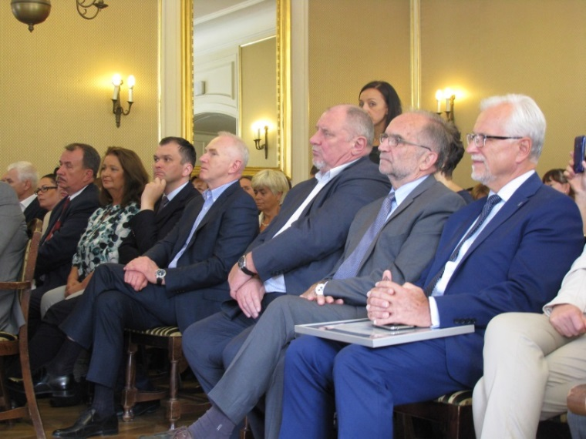
JM Rektor UEK prof. UEK dr hab. inż. Andrzej Chochół podczas gali regionalnej Lodołamaczy. Fot. Archiwum BON UEK
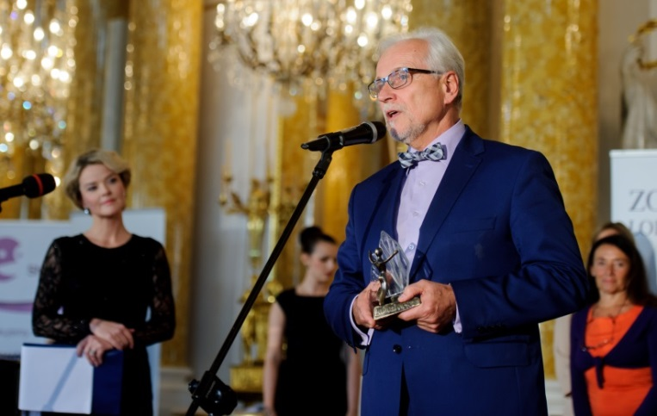
JM Rektor UEK prof. UEK dr hab. inż. Andrzej Chochół przemawia podczas finałowej gali Lodołamaczy. Fot. Archiwum POPON
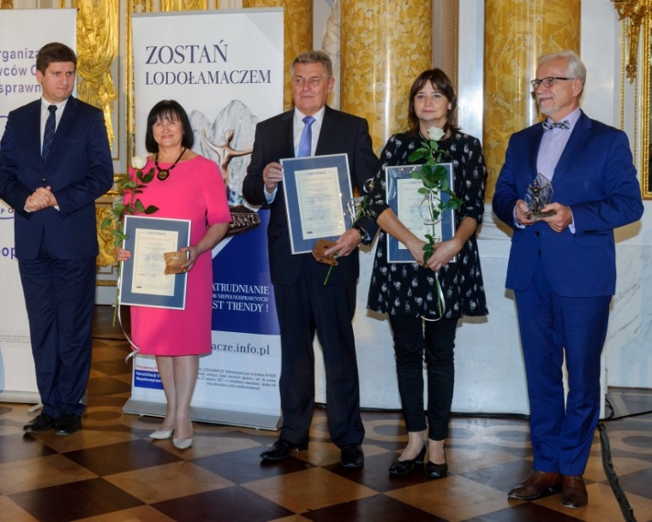
Wspólne zdjęcie nagrodzonych podczas finałowej gali Lodołamaczy. Fot. Archiwum POPON

CARTE BLANCHE- Nie widzę inaczej!
„To poruszający, ludzki scenariusz. Chyba najważniejsze w tej historii jest to, że ktoś dotknięty nieszczęściem potrafił to obrócić w coś optymistycznego.” (Andrzej Chyra).

Inspiracją dla stworzenia tego filmu była autentyczna, choć nieprawdopodobna historia. Maciej Białek - pierwowzór filmowego Kacpra Bielika, jest nauczycielem historii w VIII LO w Lublinie. Na skutek rzadkiej, dziedzicznej choroby Retinopatii barwnikowej (łac. retinitis pigmentosa) zaczyna stopniowo tracić wzrok. Pierwszym objawem jest mała plamka w polu widzenia, następnie pojawiają się problemy z widzeniem po ciemku, rozróżnianiem kolorów czy z ostrością widzenia. W końcu przed oczami zostaje tylko jasna poświata.

  - Żeby w szkole nie widzieli, że nie widzi
Nauczyciel przez lata ukrywał swoją chorobę bojąc się utraty pracy, dzielnie stawiając czoła wszelkim przeciwnościom. Chodził bez białej laski, podróżował autobusami, prowadził wykłady, w klasie wyznaczył asystenta do sprawdzania obecności. W sprawdzaniu klasówek i uzupełnianiu dziennika pomagał mu jego przyjaciel. Oczywiście na co dzień zaliczał też dużo wpadek, takich jak potknięcia, upadki, uderzenia czy pomyłki, ale wszystko to obracał w żart. Nikt nie zorientował się, że nie widzi, nawet jego uczniowie. Największym wyzwaniem dla historyka była okresowa kontrola lekarska. Układu liter na tablicy okulistycznej nauczył się na pamięć. Podobnie jak i reszta, także lekarz nie domyślił się, że pacjent nie widzi. Prywatna historia Macieja Białka skończyła się dobrze. Gdy na jaw wyszła prawda o jego chorobie, nie stracił pracy, a nawet nadal uczy w tym samym liceum w Lublinie.

  - Czy odkryją prawdę?
Reżyser filmu Jacek Lusiński w ciekawy sposób opowiada fabułę - jest wzruszająco, ale nie brakuje też humoru. Najlepsze jest to, że podsyca w widzach niepokój o to, czy bohater nie zostanie za chwilę zdemaskowany, przez co na filmie nie można siedzieć spokojnie.

  - „Wreszcie zagrałem porządnego człowieka”
W rolę główną wcielił się Andrzej Chyra, który znakomicie wykreował postać nauczyciela oddanego swej pracy. Kluczowym elementem gry aktorskiej był strach przed chorobą, wykluczeniem czy wyjściem na jaw prawdy. Nie jest to jednak postać tragiczna, mimo przeciwności bohater nie traci poczucia humoru czy też pasji. Kacper Bielik to nauczyciel z werwą, ma świetny kontakt z uczniami, chce najlepiej jak potrafi przygotować ich do matury. Chyra zilustrował go bardzo przekonująco i z wyczuciem. To postać pozytywna, której widz kibicuje od początku do końca. Andrzej Chyra za rolę Kacpra Bielika otrzymał nagrodę na międzynarodowym festiwalu w Chinach - Golden Rooster Film Festiwal oraz na festiwalu filmów polskich w Nowym Jorku.
Reszta obsady również pozostaje bez zarzutu. Jedynym powiernikiem sekretu nauczyciela zostaje jego najlepszy przyjaciel Wiktor, w którego wcielił się Arkadiusz Jakubik. Rola zagrana jest bardzo autentycznie, charakterystyczna postać na długo zapada w pamięć. Kolejną bardzo dobrą kreacją jest rola Urszuli Grabowskiej jako bliskiej przyjaciółki, a zarazem koleżanki z pracy, a także rola uczennicy Klary (Eliza Rycembel), znajdującej się w trudnej sytuacji życiowej. Również wspaniale spisali się uczniowie lubelskich liceów, którzy zagrali w filmie. Co najciekawsze, w jedną z epizodycznych ról wcielił się sam Maciej Białek, wcielił się on w postać sąsiada głównego bohatera.

  - Piękny Lublin
Warto wspomnieć też o wspaniałych plenerach widzianych w filmie. Lublin w „Carte blanche” jest bardzo urokliwym miejscem, z ciekawymi uliczkami. Możemy podziwiać malownicze Stare Miasto czy przyjrzeć się trolejbusom, poruszającym się ściśle wyznaczonymi przez linie trasami.
  - Sukces filmu
„Carte blanche” ma wiele sukcesów festiwalowych na swoim koncie. Film został wyróżniony i nagrodzony między innymi w Szanghaju, Buenos Aires czy Sao Paulo, a także na licznych festiwalach krajowych. Obraz ten trafia do każdego, tym bardziej, że jest on autentyczny. Jest to inspirująca opowieść o walce z przeciwnościami losu i ogromnej sile, którą każdy z nas ma w sobie.
Autor: Marek Lewkowicz (BON AGH)
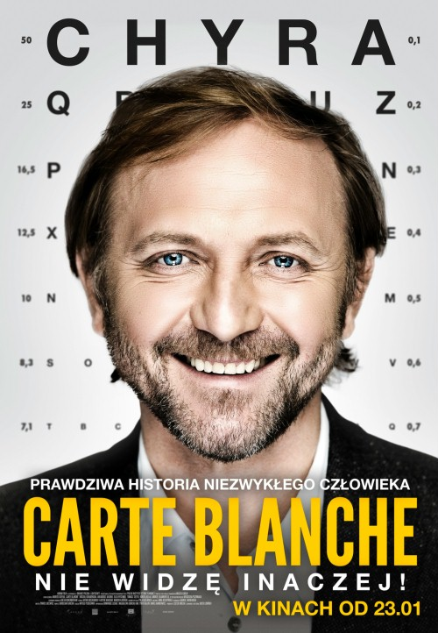
Plakat promocyjny filmu pt. „CARTE BLANCHE”. Fot. Dystrybutor „Kino Świat”, www.lubiekino.pl

Niewidomy punkt widzenia, czyli realia życia konsumenckiego osoby niewidomej
Życie konsumenta na otwartym rynku to pasmo nieustannych wyborów. Związane jest z ciągłym porównywaniem produktów konkurencyjnych choćby pod względem ceny i jakości. Czy w takim środowisku osoba z niepełnosprawnością wzroku może liczyć na nieograniczony dostęp do informacji o produkcie tak jak pozostali, pełnosprawni konsumenci?

Obecnie zakupy to codzienna konieczność większości ludzi, obowiązek, który sprawia, że stajemy się konsumentami, mającym określone prawa i obowiązki wynikające z regulacji prawnych. W dobie komputeryzacji, nowoczesnych technik tele-informatycznych, kodów radiowych, monitorowania produktów przez sklepy, osoba niewidoma powinna być traktowana jako pełnoprawny konsument, który ma takie same prawa do reklamacji, zwrotu towaru, jak osoba niesłysząca, bądź pełnosprawna. Przedsiębiorstwa produkcyjne wychodząc naprzeciw potrzebom
i oczekiwaniom obecnych i potencjalnych klientów, jakimi są także osoby niewidome, postanowili dostosowywać ofertę produktów do ich wymagań, czy to słuszne działanie?
Z takim pytaniem, między innymi, zmierzyli się goście debaty zorganizowanej 20 maja 2015r. w Polskiej Akademii Umiejętności w ramach Akademickiej PAUeczki. Zaproszonymi gośćmi były osoby niewidome oraz przedstawiciele świata nauki rożnych dziedzin. Inicjatywa zorganizowania seminarium narodziła się w trakcie jednej z wcześniejszych PAUeczek, kiedy uczestnicy starali się znaleźć odpowiedź na pytanie, czy znakowanie alfabetem Braille’a jest uzasadnione? W wyniku burzliwej dyskusji, narodziła się potrzeba zorganizowania następnego spotkania, ponieważ brakowało punktu widzenia osób bezpośrednio zainteresowanych, stąd postanowiono spotkać się ponownie, w bardziej licznym gronie.
Debatę rozpoczął koncert jednego z zaproszonych gości z niepełnosprawnością wzorku. Niewidomy artysta grał na fortepianie własne aranżacje standardów jazzowych. Ponadto, zagrał własną kompozycję różnych fragmentów muzyki filmowej i wprowadził wyjątkowy nastrój niniejszego spotkania. Występ Grzegorza stanowił rewelacyjny wstęp do naszej dyskusji, gdyż jako osoba niewidoma musi w pamięci odtwarzać zapis linii melodycznej, gdyż niemożliwa jest jednoczesna gra na fortepianie oraz czytanie zapisu nut alfabetem Braille’a. W działalności artystycznej niewidomi napotkają przeszkody muszą pokonywać wybitnym słuchem bądź talentem. Czy te uzdolnienia można wykorzystać w przypadku życia konsumenckiego?

  - Nie(pełnosprawny) konsument
Niewidomi jako konsumenci mogą znaleźć napis alfabetem Braille’a na opakowaniach leków i produktów OTC (wydawanych bez recepty). Zgodnie z ustawą na opakowaniu obligatoryjnie ma być zawarta informacja o nazwie produktu leczniczego, po której umieszcza się informację o sile leku i postaci farmaceutycznej. Wielu producentów leków rozszerzyło obowiązkowe informacje np. o smak. Od tej wiadomości zaczęła się dyskusja z której wynikało, że napisy alfabetem Braille’a na lekach są uzasadnione realną potrzebą i ułatwiają funkcjonowanie osobom niewidomym dając im pewność i bezpieczeństwo, że zażywają odpowiedni lek. Jednak nie wszystkie informacje są potrzebne. Zaproszeni goście zwrócili uwagę by np. zamiast smaku mogli odczytać informację
o dacie ważności leku.

  - Herbata znakowana alfabetem Braille’a
Leki to nie jedyna grupa produktów, na których producenci zdecydowali się umieszczać specjalne znakowanie, działając w ramach społecznej odpowiedzialności biznesu licząc, że właśnie po ich produkty na półce sięgną osoby niewidome. Czy takie działania rzeczywiście mieszczą się
w zakresie odpowiedzialnego biznesu i strategii przedsiębiorstwa? Ile takie działania kosztują przedsiębiorstwo i czy spowoduje to wzrost ceny produktu? Czy pełnosprawny konsument będzie zmuszony płacić więcej za produkt tylko dlatego, że jego nazwa jest wydrukowana alfabetem Braille’a ? Po burzliwej dyskusji nie było jednoznacznej odpowiedzi zarówno po stronie zaproszonych gości jak i słuchaczy. Każda osoba miała inny punkt widzenia na tę sprawę. Uznaliśmy, że jest to problem na tyle złożony, że należy go poddać pod osobną dyskusję. Jednak nie był to koniec debaty na temat produktów spożywczych, gdyż zdaniem jednego z gości osoba niewidoma jest pozbawiona dostępu do informacji zawartej na opakowaniu produktu np. jego składu, wartości odżywczej, smaku, masy czy receptury przyrządzania. Inny z gości stwierdził, że takie informacje są po prostu niezbędne, gdyż mogą być osoby uczulone na niektóre składniki występujące w żywności i kontrola składu danego produktu jest konieczna. Faktycznie jest to problem i spore ograniczenie konsumenckie w dostępie do rzetelnej i prawdziwej informacji. Jak na razie osoby niewidome są zmuszone prosić o pomoc osoby widzące, a nie zawsze istnieje taka możliwość. Bardzo często osoby te są zdane tylko na siebie. Rozwiązaniem tego problemu jest według panelistów i gości umieszczenie takich informacji w kodach QR albo kodach kreskowych. Kody QR są bardzo powszechnie występującym elementem na opakowaniu służą one przede wszystkim jako link do strony z konkursem albo promocjami. Nic nie stoi na przeszkodzie aby wpisać w taki kod pełen skład produktu, wartości odżywcze, datę ważności, numer partii, tak aby osoby niewidome mogły zeskanować kod dowolnym smartfonem i być równoprawnym konsumentem na rynku bez ograniczonego dostępu do informacji o produktach.

  - Komputery, telefony, tablety, smartwatch (…)
Lista dostosowanych do potrzeb osób niewidomych produktów nie kończy się tylko na lekach i artykułach spożywczych. Za granicą bardzo często odzież jest metkowana foliami z wybitą informacją o marce, rozmiarze, cenie. Spotykane są informacje na perfumach, środkach przemysłowych, artykułach gospodarstwa domowego, nakładkach na pralkę. W codziennym życiu niezwykle pomocne są dobrodziejstwa techniki. Dziś obecnie każdy telefon dotykowy wyposażony jest w syntezator mowy. Komputery posiadają programy udźwiękawiające, które czytają tekst, także praca na komputerze dla osoby niewidomej nie jest już przeszkodą.
Kończąc dyskusję poruszony został istotny temat przestrzeni publicznej, która również
w XXI w. zmienia się na korzyść osób niewidomych. Komunikacja miejska oraz przejścia dla pieszych są udźwiękowione. Przy przejściach napotkamy również na kostki brukowe, które posiadają specjalną fakturę. Na dworcach kolejowych zamontowane są pasy prowadzące oraz tzw. „pasy uwagi” tak, aby szybko i bezpiecznie dotrzeć na właściwy peron. Miedzy innymi w urzędach, uczelniach można napotkać na oznakowane alfabetem Braille’a drzwi. W Krakowie w 2003 roku powstał projekt: „Droga Królewska dla niepełnosprawnego turysty”. Wytyczona w ramach projektu trasa wiedzie od placu Matejki przez Rynek Główny aż do wzgórza Wawelskiego. Dzięki makietom i mapom, a także zaawansowanej technologii GPS w telefonach komórkowych, turyści mają dostęp do czytanych przez lektora informacji o historii oraz walorach mijanych zabytków.

  - Audiodeskrypcja to uniwersalne dostosowanie?
Dostęp do kultury, sztuki, dzieł muzealnych, filmów, spektakli teatralnych z roku na rok staje się coraz bardziej powszechne za sprawą audiodeskrypcji. Dla osób z dysfunkcją narządu wzroku audiodeskrypcja jest narzędziem, dzięki któremu element obrazu zostaje zastąpiony słowami, wzbogacając przy tym wyobrażenia o filmie, sztuce teatralnej bądź o rzeźbie. Odpowiednio przygotowany komentarz opisuje ważne, znaczące informacje wizualne, takie jak: język ciała, wyraz twarzy, przebieg akcji, kostiumy, czyli to wszystko, czego niewidomy nie może zobaczyć ani wywnioskować z prowadzonego przez bohaterów filmu dialogu. Ważnym i istotnym elementem
w audiodeskrypcji jest dobór odpowiedniego języka do opisu danej sytuacji przedstawionej na ekranie, sztuce. Mimo, że kultura i sztuka staje się coraz bardziej dostępna dla osób niewidomych, należało by się zastanowić na ile rozwój tej dziedziny jest istotny z punktu widzenia konsumenckiego? Pozostawiamy to pytanie do samodzielnego rozważenia.
Autorzy: mgr inż. Mateusz Macałka (BON UEK), mgr inż. Sabina Kaczmarczyk (doktorantka Wydziału Towaroznawstwo UEK)

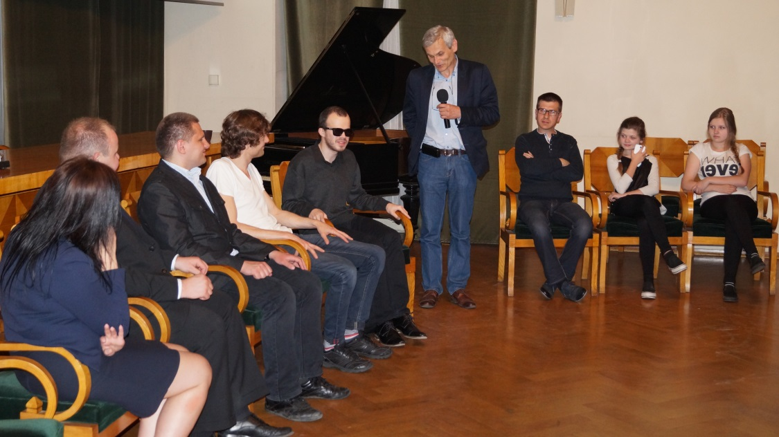
Debata PAU. Fot. Przemysław Macałka

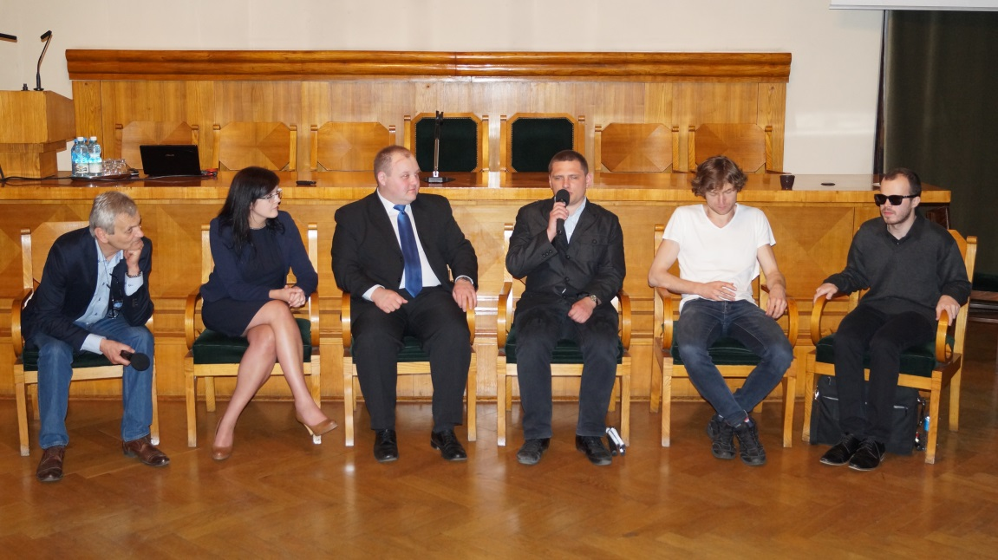
Uczestnicy debaty. Fot. Przemysław Macałka

Edukacja wyższa dostępna dla wszystkich?
3 listopada br. w Międzynarodowym Centrum Kultury w Krakowie odbyła się IX edycja ogólnopolskiej konferencji „Pełno(s)prawny Student”. Po raz kolejny środowisko akademickie i pozarządowe zebrało się, by razem rozmawiać o potrzebach studentów i doktorantów z niepełnosprawnościami, dostosowaniu oferty uczelni dla ich różnorodnych potrzeb oraz dostępności edukacji akademickiej.

W czasach, gdy wykształcenie wyższe staje się niemal wymogiem sukcesu na rynku pracy, powinno się zapewnić wszystkim obywatelom równy dostęp do edukacji wyższej. Mówią o tym przepisy Konstytucji RP (Artykuł 70) oraz Konwencji ONZ o prawach osób z niepełnosprawnościami (Artykuł 24), które nakładają na państwo obowiązek zapewnienia dostępu do powszechnego szkolnictwa bez dyskryminacji. Jak zatem wygląda praktyczne stosowanie tego prawa?

  - Wyniki raportu RPO
Podczas konferencji „Pełno(s)prawny Student IX”, zorganizowanej przez Fundację Instytut Rozwoju Regionalnego, Anna Błaszczak, Dyrektor Zespołu ds. Równego Traktowania i Ochrony Praw Osób z Niepełnosprawnościami w Biurze Rzecznika Praw Obywatelskich, przedstawiła raport „Dostępność edukacji akademickiej dla osób z niepełnosprawnościami”. We wnioskach autorzy raportu wskazywali na pozytywny trend wzrostu liczby studentów z niepełnosprawnością w ciągu kilku ostatnich lat oraz coraz wyższy poziom dostosowania uczelni do potrzeb tej grupy osób. Problem niskiej dostępności dotyczy mniejszych uczelni, uczelni prywatnych oraz niektórych kierunków studiów (np. lekarskiego, farmaceutycznego). Według raportu największą uwagę władze uczelni przykładają do zapewnienia dostępności architektonicznej, zaniedbując wdrażanie pozostałych udogodnień, tj.: obecność tłumacza migowego na wykładach, dostosowanie egzaminu, wyposażenie uczelni w urządzenia powiększające czy materiały w alfabecie Braille’a dla studentów słabowidzących i niewidomych.
W kolejnym wystąpieniu, Paweł Zdun z Departamentu Europejskiego Funduszu Społecznego w Ministerstwie Infrastruktury i Rozwoju, przedstawił uczestnikom konferencji możliwości finansowania programów wsparcia dla studentów z niepełnosprawnościami z funduszy europejskich na lata 2014-2020. Wśród nich znalazły się m.in. programy stażowe, nowe kierunki studiów, podnoszenie kompetencji studentów i współpraca z pracodawcami. Wiele uczelni z pewnością skorzysta z możliwości zdobycia funduszy na nowe inwestycje i będą one zobowiązane zadbać o dostępność środowiska architektonicznego, transportu czy technologii i informacji. W tym zakresie cennych wskazówek dotyczących projektowania uniwersalnego udzielił słuchaczom spotkania dr hab. inż. arch. Marek Wysocki z Politechniki Gdańskiej.

  - Nowe technologie na polskich uczelniach
Wiele czasu podczas tegorocznej konferencji poświęcono także tematyce nowych technologii i dostępności informacyjnej na uczelniach. Po teoretycznym wystąpieniu Mikołaja Rotnickiego z firmy Utilitia na temat dostępności informacji internetowej i standardu WCAG 3.0, Andrzej Wójtowicz z Biura Osób Niepełnosprawnych AGH opowiedział o doświadczeniach jego uczelni we wdrażaniu zasad dostępności. W krótkiej prezentacji przedstawiono także nowe technologie, które znacząco mogą poprawić codzienne funkcjonowanie osób z niepełnosprawnościami, szczególnie niewidomych i słabowidzących. Dobrą praktykę w postaci Międzyuczelnianej biblioteki materiałów dostępnych w wersjach elektronicznych (www.abc.uw.edu.pl), przedstawiła Donata Kończyk z Uniwersytetu Warszawskiego.
Jednym z ważniejszych tematów poruszanych podczas spotkania była rola i zadania asystenta studenta z niepełnosprawnością. Dr Maria Gorczyńska z Uniwersytetu Ekonomicznego w Katowicach przedstawiła prawne i teoretyczne warunki skorzystania z pomocy asystenta oraz przywołała rozwiązania stosowane na Uniwersytecie Ekonomicznym. Następnie Marta Gawryluk i Katarzyna Wiśniewska z Fundacji Eudajmonia opowiedziały o praktycznym wymiarze korzystania z pomocy asystenta przez osobę z niepełnosprawnością.

  - Więcej pieniędzy na kształcenie studentów z niepełnosprawnością
Podsumowując tegoroczną konferencję Aleksander Waszkielewicz, fundator Fundacji Instytut Rozwoju Regionalnego, zaprosił przedstawicieli środowiska akademickiego do włączenia się do nowej inicjatywy zwiększenia dotacji na zadania związane z kształceniem osób z niepełnosprawnościami. Mimo zmieniającej się liczby studentów z niepełnosprawnością na polskich uczelniach, kwota dotacji przyznawanej przez Ministerstwo Nauki i Szkolnictwa Wyższego od lat pozostaje taka sama. Jak wykazują analizy prowadzone przez FIRR, z budżetu Ministerstwa można byłoby wygospodarować większe środki. Stąd apel do uczelni i całego środowiska akademickiego o wspólne podjęcie działań w tym zakresie. Wszystkich, którzy popierają tą inicjatywę, zapraszamy do kontaktu z biurem Fundacji (biuro@firr.org.pl).
Prezentacje wygłoszone podczas konferencji są dostępne na stronie FIRR (www.firr.org.pl). Zapraszamy za rok na jubileuszową, X edycję „Pełno(s)prawnego Studenta” do Krakowa!
Autor: Joanna Nowak-Piech (FIRR)

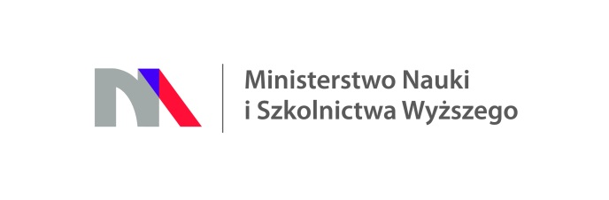
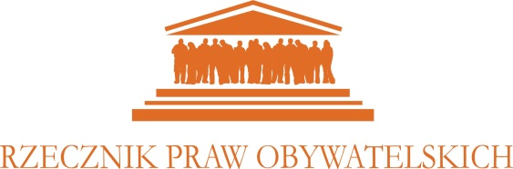

III i IV edycja szkoleń w ramach MCWP już za nami!
Skończy się kolejny rok akademicki a wraz z nim także i kolejne edycje szkoleń na temat chorób i zaburzeń psychicznych zarówno dla pracowników jak i dla studentów Uniwersytetu Ekonomicznego w Krakowie. Studenci mogli uczestniczyć w sumie już w trzech pełnych edycjach szkolenia realizowanego pod nazwą „Zdrowie a choroba psychiczna”. Z kolei oferta szkolenia „Uczelnia wobec studentów chorujących psychicznie” została skierowana do pracowników naszej Uczelni w ubiegłym roku akademickim już po raz czwarty i po raz czwarty spotkała się z równie dużym zainteresowaniem.

  - Organizatorzy szkoleń
Oba cykle szkoleniowe realizowane są w ramach projektu o nazwie Międzyuczelniane Centrum Wsparcia Psychologicznego (MCWP). W ramach MCWP współpracuje kilka krakowskich uczelni wyższych, niemniej jednak omawiane szkolenia prowadzone były od kilku lat tylko na Uniwersytecie Ekonomicznym. Cieszymy się więc, że jeszcze przed wakacjami ruszył pierwszy cykl szkoleniowy MCWP dla pracowników na Akademii Górniczo-Hutniczej.
Organizatorem szkoleń na naszej Uczelni jest Biuro ds. ON UEK. Współpracujemy przy tym z drem hab. Hubertem Kaszyńskim i Instytutem Terapii i Edukacji Społecznej. Poszczególne spotkania są współprowadzone przez osoby, które doświadczyły choroby psychicznej, co jest dodatkową i nieocenioną wartością obu cykli szkoleniowych.

  - Edycje szkoleń w roku akademickim 2014/15
Bazując na wcześniejszych doświadczeniach zdarza się, że decydujemy się na pewne modyfikacje formuły szkoleń. Tak też było w ubiegłym roku. Obie edycje rozpoczęły się bowiem w listopadzie 2014 r. bardziej teoretycznym 1,5-godzinnym wprowadzeniem do tematyki szkoleń i zaburzeń psychicznych. Spotkanie poprowadził tym razem w pojedynkę dr hab. Hubert Kaszyński, który współprowadzi także każde spotkanie modułowe. We wcześniejszych edycjach, pierwsze spotkania trwały 2,5 godziny i poza wprowadzeniem obejmowały także jeden z modułów szkoleniowych, który najczęściej dotyczył schizofrenii. W tym roku koncepcja była nieco inna. Staraliśmy się, aby spotkania w ramach danego cyklu odbywały się niezmiennie tego samego dnia tygodnia i o tej samej porze, co w przypadku szkolenia dla pracowników udało się zrealizować, pomimo zmiany planu zajęć w II semestrze. Należy jednak wyjaśnić, iż cykle nie były identyczne i tematy poszczególnych spotkań nieco się różniły między sobą. W cyklu szkoleniowym dla studentów odbyło się bowiem spotkanie na temat nerwicy i lęku, którego ostatecznie nie udało się zrealizować w ramach szkoleń dla pracowników. Z kolei pracownicy wzięli udział w spotkaniu poświęconemu anoreksji.
W ramach cyklu szkoleniowego dla pracowników odbyły się następujące spotkania modułowe: wprowadzenie, schizofrenia, depresja oraz anoreksja. Z kolei cykl szkoleniowy skierowany do studentów objął: wprowadzenie, schizofrenię, nerwicę i lęk oraz depresję. W naszych zamierzeniach edycje miałyby być identyczne niemniej jednak z uwagi na sytuacje losowe byliśmy zmuszeni dokonać pewnych modyfikacji.
Uczestnicy, którzy wzięli udział w minimum 3 z 4 spotkań w ramach każdej z edycji otrzymali certyfikaty uczestnictwa.

  - Podsumowanie
Do końca roku akademickiego 2015/2016 w ramach obu edycji szkoleń odbyło się w sumie 35 spotkań, w których udział wzięło łącznie 625 osób, co daje średnią prawie 18 osób na jedno spotkanie. Zdarzały się spotkania, które odbywały się w dwóch, a nawet trzech turach z uwagi na tak duże zainteresowanie oraz liczbę zgłoszeń. Należy w tym miejscu dodać, iż staramy się, aby z uwagi na efektywność szkolenia, liczba uczestników pojedynczego spotkania nie przekraczała 25 osób, idealnie gdy jest gdy grupa liczy 15 – 20 osób. W ramce poniżej zamieszczone zostały szczegółowe dane ilościowe obu cykli szkoleniowych.
Na koniec warto nadmienić, iż z początkiem roku akademickiego 2015/2015 ogłoszony zastał nabór na piątą edycję szkolenia dla pracowników oraz czwartą edycję szkolenia dla studentów. Ponownie zaproszenie do udziału w szkoleniu spotkało się z dużym zainteresowaniem i kolejne edycje szkoleń już trwają!
Stan na dzień 30 września 2015
1) Szkolenia dla pracowników; Uczelnia wobec studentów chorujących psychicznie:
• 20 spotkań
• 374 uczestników
• Cztery pełne edycje zakończone
2) ) Szkolenia dla studentów; Zdrowie a choroba psychiczna:
• 15 spotkań
• 251 uczestników
• Trzy pełne edycje zakończone
Autor: Marek Świerad (BON UEK)

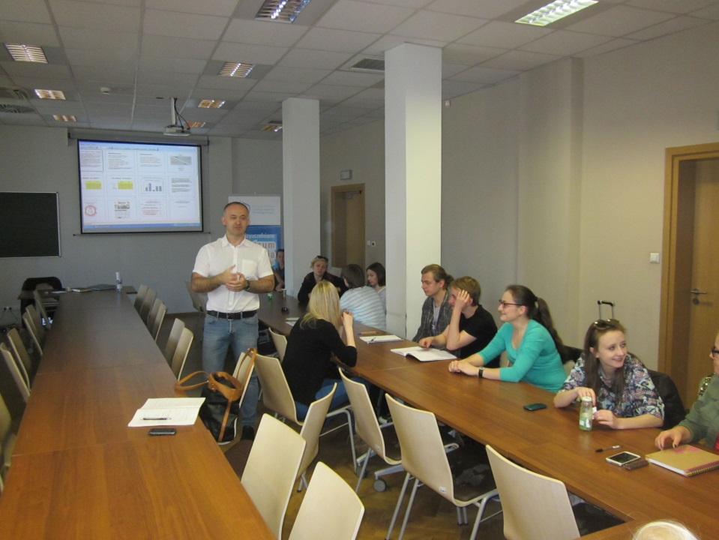
W trakcie szkolenia dla studentów. Fot. Archiwum BON UEK

Kreuj – Uskrzydlaj – Rozwijaj – odnoś Sukces
W dniach 24-26 kwietnia na naszej Uczelni odbyła się Konferencja Szkoleniowa KURS ZSN UEK: Kreuj – Uskrzydlaj – Rozwijaj – odnoś Sukces. Organizatorem Konferencji było Zrzeszenie Studentów Niepełnosprawnych UEK. W spotkaniu wzięło udział ponad 60 osób: z Lublina, Częstochowy, Szczecina, Poznania, Łodzi, Bydgoszczy, Włocławka, Krakowa).

W pierwszy dzień Konferencji uczestnicy mieli okazję do wzajemnego poznania się podczas networkingu. Następnie odbyły się warsztaty z improwizacji „Zabawa z impro” prowadzone przez improwizatora i performera Marcina Brdeja. Dzięki różnym ćwiczeniom, uczestnicy mogli porzucić codzienne granice, uwolnić swoją spontaniczność i otwartość.
Drugi dzień rozpoczął się oficjalnym powitaniem uczestników przez główną organizatorkę Konferencji (a zarazem Przewodniczącą ZSN UEK) – Jagodę Klimek, a także przez prof. UEK dr hab. Janinę Filek – Pełnomocnik Rektora UEK ds. Osób Niepełnosprawnych. Kolejnym punktem programu było szkolenie Michała Zawady (dot. sztuki wystąpień publicznych. Uczestnicy poznali m.in. tajniki tworzenia przemówień, sposoby na przykucie uwagi słuchaczy. Szkolenie przeplatane było także ćwiczeniami praktycznymi. Na uczestników Konferencji czekało także „Wyzwanie pracy w grupie”, które miało rozwinąć ich umiejętności w zakresie współpracy z innymi ludźmi. Następnie odbyła się prelekcja Bartosza Piaseckiego, która dotyczyła promocji organizacji studenckich w social media. Bartosz przedstawił 10 najpopularniejszych błędów popełnianych na Facebooku przez organizacje studenckie. Ostatnim merytorycznym punktem programu tego dnia była moderowana dyskusja organizacji studenckich, w której udział wzięli: Joanna Bereza (była przewodnicząca PSUEK), Milena Sikora (Przewodnicząca KNZJ UEK), Kamil Bąbel (AEGEE Kraków), Jacek Blaut (AIESEC Kraków/Delante Online Marketing). Podczas dyskusji poruszono m.in. takie tematy jak: rola lidera w organizacji, sposoby aktywizacji członków oraz pozyskiwanie nowych. Wieczorem odbyła się Integracyjna Impreza Wiosenna zorganizowana przez ZSN AGH w Klubie Gwarek na Miasteczku Studenckim AGH.
Trzeci dzień Konferencji rozpoczęła prelekcja „W poszukiwaniu partnera, czyli dla kogo i z kim?”, którą poprowadziła Ola Zając. Ola przekazała kilka wskazówek, jak pozyskiwać partnerów zewnętrznych dla swojej organizacji i jak z nimi rozmawiać. Kolejne wystąpienie także dotyczyło relacji z partnerami – tym razem tematyką był fundraising. W świat fundraisingu wprowadził wszystkich Szczepan Kasiński. Ostatnim punktem Konferencji było wystąpienie Rafała Dąbrowskiego pt. „Przywództwo, które zwę heroicznym”. Rafał przedstawił cechy prawdziwego lidera. Jakie są Twoje mocne i słabe strony? Co jest Twoją predyspozycją? Jak zarządzasz swoim czasem? Jaki masz cel, dla którego jesteś w stanie zrobić wszystko? Dzięki tym pytaniom uczestnicy mogli poznać swoje wewnętrzne „ja” i zastanowić się nad tym, czy mają w sobie zalążki na lidera.
Serdecznie dziękujemy Rektorowi UEK za objęcie naszej Konferencji patronatem honorowym, sponsorom za wsparcie, osobom odpowiedzialnym za obsługę foto i video podczas Konferencji, a przede wszystkim uczestnikom Konferencji – bez Was to przedsięwzięcie nie miało by sensu! Dziękujemy!:)
Autor: Monika Weryszko ( ZSN UEK)

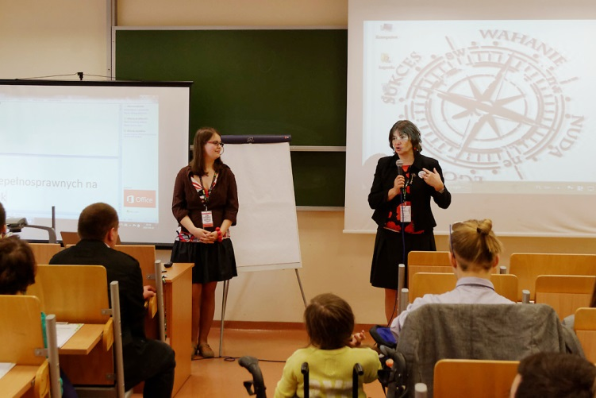
Otwarcie konferencji, przemawia prof. dr hab. Janina Filek - Pełnomocnik Rektora UEK ds. ON. Fot. Archiwum ZSN UEK
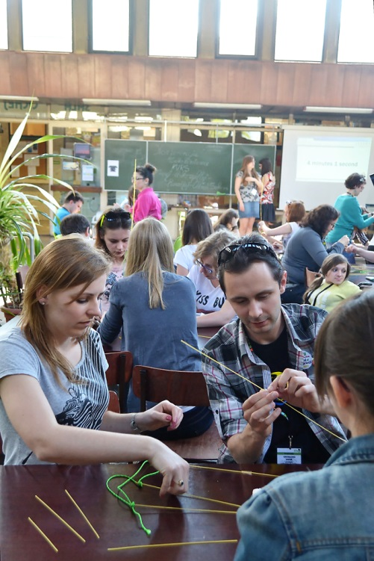
W trakcie szkolenia dla studentów. Fot. Archiwum ZSN UEK
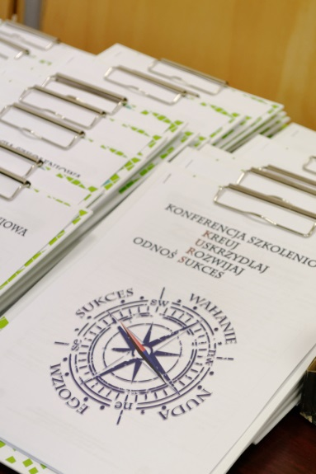
Materiały konferencyjne. Fot. Archiwum ZSN UEK

Asystent osoby niepełnosprawnej – kto to taki?
Asystent osoby niepełnosprawnej to zawód stosunkowo nowy, stąd u wielu osób rodzą się pytania kim jest, czym się zajmuje i czy w ogóle jest potrzebny? Mimo wielu wątpliwości pomoc asystenta studentów i doktorantów niepełnosprawnych cieszy się dużym zainteresowaniem i zapotrzebowaniem na Uczelniach Wyższych.

  - Czym zajmuje się asystent?
Asystent osoby niepełnosprawnej posiada obszerny zakres zadań, ale czy aby na pewno zdajemy sobie z tego sprawę? Teoretycznie celem pracy asystenta jest pomoc w uzyskaniu jak największej samodzielności i niezależności osoby niepełnosprawnej. W jaki sposób należy powyższe zdanie zinterpretować? Każdy asystent zajmuje się wspieraniem, a także motywowaniem do działania.
Asystent musi dostosować się do ludzi z różnymi niepełnosprawnościami, powinien być zarówno dobrym obserwatorem, jak i słuchaczem. Wiele osób nie zdaje sobie sprawy, że oczy należy mieć wokół głowy.

  - Cechy asystenta
Dobry asystent osoby niepełnosprawnej potrafi skupić się na kilku rzeczach równocześnie, szybko ocenia sytuacje i podejmuje decyzje, kto i kiedy najbardziej potrzebuje pomocy. Praca asystenta jest pełna dylematów, gdzie jest granica pomiędzy pomocą a wyręczaniem. Człowiek wykonujący ten zawód musi posiadać wysoki poziom empatii, być opiekuńczy, znać zagadnienia podstaw psychologii i socjologii. Poza powyższymi aspektami należy pamiętać, że taka osoba musi być również przede wszystkim cierpliwa, otwarta, wyrozumiała.

  - Główne zadania
Chcąc sprawdzić, co uważają ludzie na powyższy temat, zapytano 8 osób o następujące sprawy: Kim według Ciebie jest asystent osoby niepełnosprawnej? Jakie pełni role w pomocy studentom? Wszyscy jednogłośnie odpowiedzieli, że jest to osoba potrzebna, aczkolwiek nikt nie potrafił skonkretyzować, czym właściwie zajmuje się osoba wykonująca ten zawód. Odpowiedź na pytanie jest prosta.
Głównym zadaniem asystenta studentów i doktorantów niepełnosprawnych jest:
· wsparcie w procesie kształcenia
· organizowanie materiałów niezbędnych do nauki (np. kserowanie, skanowanie)
· dostosowanie materiałów dydaktycznych na potrzeby osób nie(do)widzących
· pomoc w Domu Studenckim
· pomoc w innych nieprzewidzianych sytuacjach wynikających z procesu kształcenia
· asysta podczas zajęć sportowych.

  - Teoria a praktyka…
A jak to wygląda w rzeczywistości? Otóż z autopsji opisze mój punkt widzenia. Asystentem zostałam prawie 1,5 roku temu, kiedy stwierdziłam, że studia, znajomi i rodzina to nie wszystko. W życiu trzeba robić coś więcej. Coś, co pomoże mi się spełnić, co pozwoli być nie tylko człowiekiem, ale również być dla ludzi. Miałam różne wyobrażenia pełnionej roli, myślałam, że będę pomagać w nauce i w życiu codziennym, że będą to proste zadania, krótkie i przyjemne. Już na pierwszych szkoleniach teoretycznych zdałam sobie sprawę, że jednak wszystko nie jest już takie kolorowe. Byłam pełna obaw. Zastanawiało mnie, czy aby
z pewnością podołam? Czy jestem wystarczająco dobra do tego zadnia? Czy to nie jest zbyt duża odpowiedzialność na moje barki? Te i inne pytania chodziły mi po głowie. Dowiedziałam się, że asystent to nie tylko osoba, która pomaga w sposób doraźny, ale tez osoba, która planuje, uczy się, w jaki sposób dać przysłowiową wędkę, a nie rybę. Dowiedziałam się, jak można rozmawiać o tym, co trudne. Spojrzeć inaczej na świat. Przyswoiłam ogrom wiedzy, ale to tylko teoria. Co z praktyką? Szkolenia praktyczne jeszcze bardziej otworzyły mi oczy, na problemy i niedogodności studentów i doktorantów niepełnosprawnych na uczelni. Nie wszystko jest takie kolorowe, jak się nam wydaje. To, że coś jest zrobione z myślą o osobach niepełnosprawnych nie oznacza, że jest dla nich dostępne. Zadania polecone mi z początku były dla mnie bardzo stresujące, ale przy tak miłej atmosferze, przy tak wspaniałych ludziach można było od razu poczuć się lepiej. Bez problemu zaklimatyzowałam się w nowej sytuacji. Poznałam wiele ciekawych osób, z którymi cały czas utrzymuję kontakt.
Zawód ten jest bardzo odpowiedzialny i bardzo potrzebny, stąd zachęta do Was - może ktoś z Was się odnajdzie w tej roli? Może to właśnie ten zawód jest dla Was? Jeśli jesteś osobą, która lubi pomagać, zrób to!
Autor: Anna Kwiecińska (AGH)

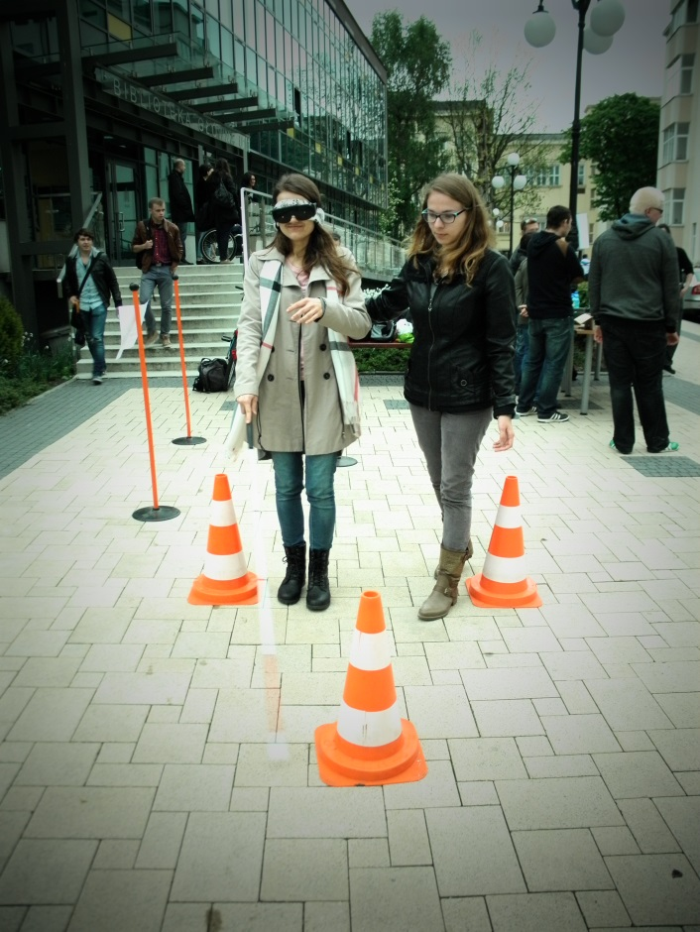
Ania w trakcie pracy na Happeningu Świadomościowym jako przewodnik osoby nie(do)widzącej. Fot. Joanna Tarnowska

Uniwersytet Rolniczy im. Hugona Kołłątaja w gronie 7 krakowskich uczelni
W czasie VIII Krakowskich Dni Integracji Uniwersytet Rolniczy im. Hugona Kołłątaja dołączył do grona sześciu krakowskich uczelni wspierających inicjatywę wsparcia dla studentów niepełnosprawnych.

W Sali Obrad w Krakowskim Magistracie JM Rektor Uniwersytetu Rolniczego prof. dr hab. inż. Włodzimierz Sady złożył podpis pod aneksem do Porozumienia, którego celem jest współpraca uczelnianych jednostek ds. osób niepełnosprawnych. Tym sposobem nasz Uniwersytet stał się siódmym sygnatariuszem porozumienia.

Foto 1: Podpisanie Porozumienia przez JM Rektora UR prof. dra hab. inż. Włodzimierza Sady [Mgr Paulina Czuryłowska – Biuro Promocji i Informacji UR]
Opis alternatywny: Na pierwszym planie w sali obrad Magistratu Krakowskiego JM Rektor UR prof. dr hab. inż. Włodzimierz Sady podpisuje Porozumienie wraz z innymi sześcioma Rektorami uczelni krakowskich.

  - Wielkie uznanie dla „Porozumienia”
Obecny w sali obrad Jarosław Duda – pełnomocnik Rządu ds. Osób Niepełnosprawnych, podkreślił, że porozumienie krakowskich uczelni zasługuje na wielkie uznanie gdyż jest pierwszą, na tę skalę w Polsce, inicjatywą zmierzającą do rozszerzania oferty edukacyjnej dla osób niepełnosprawnych. Wspomniał również o zapisach Konwencji ONZ „O prawach osób niepełnosprawnych”, w której wiele miejsca poświęcono zagadnieniom wyrównywania szans edukacyjnych. Kończąc podkreślił, że najskuteczniejszą formą rehabilitacji jest aktywność zawodowa, która dzięki uzyskaniu dyplomu ukończenia studiów staje się ciekawsza.

  - Z historii porozumienia
Jego idea sięga roku 2007, gdy niejako na mocy nieformalnej współpracy pełnomocników rektora ds. osób niepełnosprawnych z Akademii Górniczo-Hutniczej, ówczesnej Akademii Ekonomicznej i Politechniki Krakowskiej, rektorzy tych trzech uczelni zawarli pierwsze porozumienie. Z czasem do współpracy dołączyły: Papieska Akademia Teologiczna (obecnie Uniwersytet Papieski Jana Pawła II), Akademia Pedagogiczna (obecnie Uniwersytet Pedagogiczny) i Uniwersytet Jagielloński. Do tego grona 21 kwietnia 2015 roku dołączył Uniwersytet Rolniczy.

  - Humanizm i otwartość na potrzeby innych
W trakcie uroczystości głos zabrał JM Rektor UR profesor Włodzimierz Sady, który wyraził podziw dla determinacji i zapału, z jakim osoby z niepełnosprawnością zdobywają wiedzę. Podkreślił także, że u podstaw każdej uczelni znajdują się humanizm i otwartość, dlatego to porozumienie nie jest czymś nadzwyczajnym, lecz wprost wypełnieniem prawdziwej misji uniwersytetu.

  - Inny Obecni w tym wydarzeniu
W uroczystości uczestniczyli:
JM Rektor Akademii Górniczo-Hutniczej – prof. dr hab. inż. Tadeusz Słomka,
JM Rektor Politechniki Krakowskiej im. Tadeusza Kościuszki – prof. dr hab. inż. Kazimierz Furtak,
JM Rektor Uniwersytetu Ekonomicznego w Krakowie – prof. UEK dr hab. inż. Andrzej Chochół,
Prorektor Uniwersytetu Jagiellońskiego ds. dydaktyki – prof. dr hab. Andrzej Mania,
JM Rektor Uniwersytetów Papieskiego Jana Pawła II – ks. prof. dr hab. Wojciech Zyzak,
JM Rektor Uniwersytetu Pedagogicznego im. Komisji Edukacji Narodowej w Krakowie – prof. dr hab. Michał Śliwa.

  - Równe szanse dla WSZYSTKICH
JM Rektor Uniwersytetu Rolniczego w Krakowie – profesor Włodzimierz Sady podkreślił w wypowiedzi, że „…jednym z najważniejszych przymiotów nauki jest jej powszechność. Oznacza to, że wszyscy na równi możemy korzystać z jej osiągnięć, które czynią nasze życie łatwiejszym i bardziej otwartym na innych. Skoro, zatem wszyscy wykorzystujemy osiągnięcia cywilizacji, to również wszyscy powinniśmy mieć możliwość je tworzyć. Od wielu lat, - dodaje Rektor - jeszcze jako prorektor ds. dydaktycznych i studenckich obserwuję, rosnącą liczbę osób z niepełnosprawnościami, które decydują się podjąć naukę w naszej Uczelni. Co więcej osiągane przez nich wyniki budzą szczery podziw wykładowców i braci studenckiej. To właśnie, w mojej opinii, najlepszy dowód uniwersalizmu, o którym wspominałem. Podpisane Porozumienie stanowi potwierdzenie naszych wieloletnich działań, zaś uczestnictwo w tak zacnym gronie – jest nas siedem podmiotów – wzmacnia krakowski potencjał. Koordynując wspólne starania możemy uczynić jeszcze więcej dobrego”.

  - Szersza dostępność zajęć i warsztatów dla studentów UR
Zawarta współpraca pomiędzy Uczelniami daje studentom niepełnosprawnych studiującym na Uniwersytecie Rolniczym większe możliwości uczestnictwa w różnych zajęciach oraz stwarza szanse rozwoju swoich zainteresowań. Wspomnieć tu należy, że w poprzednim roku akademickim 2014/15 na UR studiowało 141 osób z orzeczeniem lekarskim o niepełnosprawności. Większość z Nich to studenci z lekkim stopniem niepełnosprawności. Bogata oferta zajęć, które przygotowane są przez uczelnie dla tej grupy studentów poszerza wiedzę, stwarza możliwość nauki itp. Studenci UR dzięki podpisaniu „Porozumienia” już w tym roku, 2015, mogli czynnie uczestniczyć w Biegu Kościuszkowskim, brać udział w spotkaniu opłatkowym. Zostali zaproszeni do udziału w obozach integracyjnych. Dzięki tej szerokiej współpracy i spotkaniom integracyjnym nawiązały się nowe kontakty, studenci mogą szerzej zapoznać się ze środowiskiem Osób Niepełnosprawnych nie tylko na terenie Krakowa ale całego kraju, co możliwe będzie początkiem współpracy z innymi Uczelniami.
W podsumowaniu należy podkreślić, że wszyscy razem stajemy się aktywnymi członkami społeczności akademickiej, która pozwala tym którzy muszą „żyć inaczej” realizować ich pasje a czasami marzenia.
Autor: Dr hab. Joanna Puła (Pełnomocnik Rektora UR ds. Studentów Niepełnosprawnych)

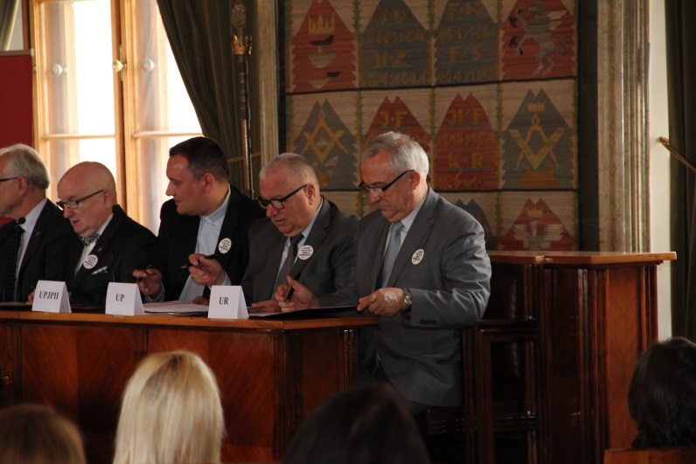
Podpisanie Porozumienia przez JM Rektora UR prof. dra hab. inż. Włodzimierza Sady. Fot. Paulina Czuryłowska

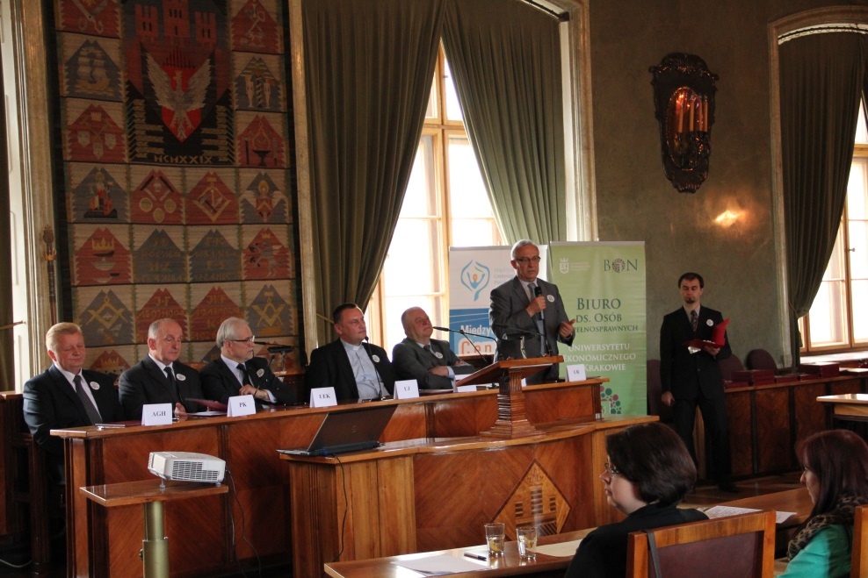
JM Rektor Uniwersytetu Rolniczego im. Hugona Kołłątaja w Krakowie – prof. dr hab. inż. Włodzimierz Sady podczas wypowiedzi. Fot. Paulina Czuryłowska

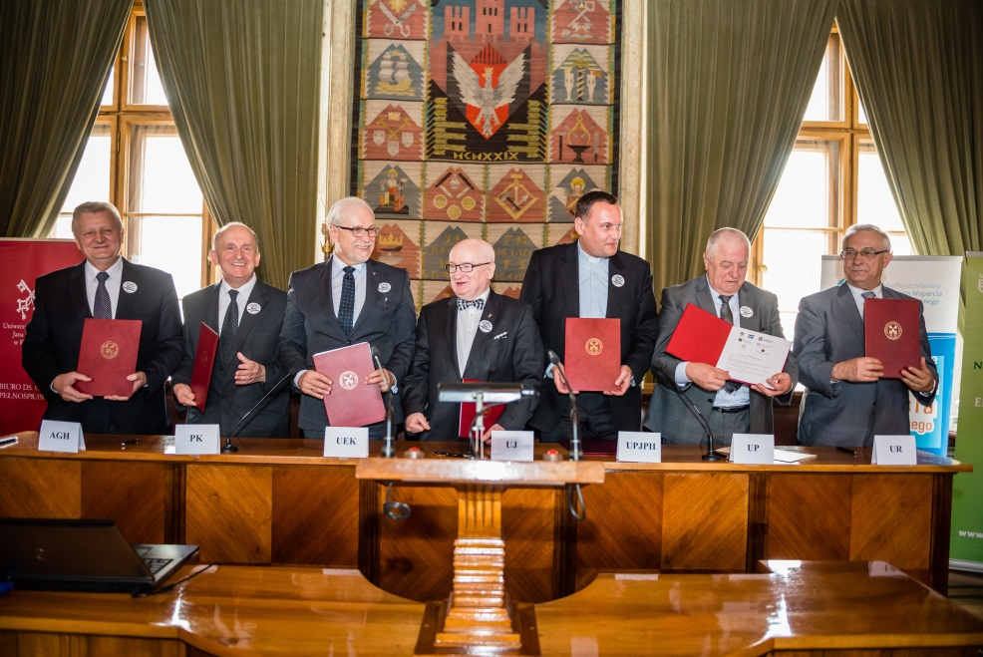
Podpisanie aneksu do Porozumienia przez Rektorów. Fot. Piotr Malec

Połączeni e-ideą
Jedni mają nieszablonowe pomysły i potrzebę realizacji społecznie ważnych idei, jednak ogranicza ich mała ilość wolnego czasu. Inni stawiają sobie za cel rozwój społeczeństwa bardziej otwartego, poprzez realizację niesztampowych projektów, ale sen z powiek spędza im brak ludzi, którzy chcieliby podarować choćby odrobinę swojego czasu. Czy może ich coś połączyć? Wydaje się, że pierwsza w Polsce platforma crowdsourcingowa TuDu.org.pl to idealne miejsce do współpracy dla kreatywnych ludzi i aktywnych NGO-sów.

  - Dla zmotywowanych
Tym razem nie będzie o dylematach pomagania, możliwych wymiernych korzyściach czy ewentualnych zagrożeniach. Pominięta zostanie kwestia motywacji do społecznego zaangażowania oraz problem wielkiego zapotrzebowania na kreatywnych ludzi o szczytnych ideałach. Tekst dedykowany jest szczególnie tym osobom, które chcą zrobić coś więcej, ale ogranicza ich czas bądź przestrzeń. Istota prawdziwej dobroczynności polega na jej dobrowolności i szczerym zaangażowaniu. Dlatego też zachęcanie do działania sprowadzi się tutaj przede wszystkim do prezentacji możliwości, jakie oferuje e-wolontariat.

  - Historia pewnej idei
Pomysł na aplikację TuDu.pl dla e-wolontariuszy jest wynikiem bacznej obserwacji zarówno społeczności internautów, jak i mechanizmów funkcjonowania projektów realizowanych przez III sektor. Z raportu Digital Agenda Scoreboard przeprowadzonego w 2014 r. wynika, że aż 72% populacji Europy korzysta z Internetu przynajmniej raz w tygodniu. Z kolei badania TNS Polska pokazują, że polscy internauci spędzają w sieci od 3 do 5 godzin dziennie. Nie trzeba prowadzić dalszych analiz, żeby się zorientować, iż aktywność w cyberprzestrzeni to ogromny kapitał czasu i twórczej energii. Niewątpliwie nie przeoczyła tego faktu Fundacja Dobra Sieć, która stworzyła platformę e-wolontariacką, a tym samym umożliwiła współpracę ludziom deklarującym chęć do działania oraz organizacjom pozarządowym zmagającym się często z deficytem „rąk do pracy”. Potencjalni wolontariusze choć chcieliby pomagać, nie zawsze wiedzą które organizacje rzeczywiście potrzebują wsparcia, w co można się zaangażować, ale także jak wspierać, żeby nie marnować niepotrzebnie czasu na dojazdy, formalności, etc.

Nowocześni w działaniu
Wszystkie czynności związane z e-wolontariatem ze swej definicji realizowane są za pośrednictwem Internetu: od rekrutacji chętnych, poprzez zlecanie zadań do rozwiązywania konkretnych problemów. TuDu, to rodzaj projektu crowdsourcingowego, którego celem jest przede wszystkim wspieranie ważnych akcji społecznych poprzez współpracę z pozostałymi wolontariuszami. Interesujące wydają się już same możliwości zaangażowania przewidziane przez twórców platformy. Użytkownicy w zależności od upodobań mogą spędzać czas w sieci inwestując swoje doświadczenie i pasję w inicjatywy, które potrafią przyciągnąć ich uwagę. Ludzie kreatywni z powodzeniem odnajdą dla siebie interesujący projekt. Rozwiązywanie problemów metodą „burzy mózgów”, tworzenie tekstów i edytowanie grafik, moderowanie stron internetowych i profili w mediach społecznościowych to tylko wybrane rodzaje działania. Nie brakuje wyzwań dla tłumaczy, przenoszących zagraniczne dobre praktyki na polski grunt. Również dziennikarze mogą się spełniać w roli e-wolontariuszy, redagując informacje prasowe i promując różne inicjatywy społeczne w mediach. Osoby, które chcą się podzielić swoim doświadczeniem mają możliwość zaangażowania się w prowadzenie konsultacji czy przygotowanie szkoleń e-learningowych. Warto zajrzeć na stronę projektu, choćby po to, żeby skonfrontować swoje wyobrażenia o pomaganiu z jakże pozytywną rzeczywistością.

  - Dyfuzja dobra
Korzyści wynikające z takiej współpracy są oczywiste. Wymiana wiedzy i doświadczeń, wykorzystanie społecznego potencjału, wzajemna inspiracja i obieg pozytywnej energii, a przede wszystkim rozwiązanie realnych problemów i wprowadzanie dobrych zmian. O sukcesie świadczą też liczby – w ciągu pierwszego miesiąca funkcjonowania TuDu.pl na portal zarejestrowało się 140 wolontariuszy oraz 60 organizacji. Realizowane do tej pory projekty dotyczyły zarówno organizacji i promocji wydarzeń, pozyskiwania partnerów, projektowania szablonów czy też tłumaczenia materiałów edukacyjnych. Dużą popularnością cieszą się „burze mózgów”, które są często pierwszym zadaniem proponowanym e-wolontariuszom przez wiele organizacji. Biorąc pod uwagę intuicyjną obsługę platformy oraz zasadniczo szybki czas rozwiązania zadania, jest to dobre miejsce dla ludzi, których interesuje widoczny efekt, pozbawiony zbędnych działań biurokratycznych.
Rozprzestrzenianie się idei e-wolontariatu to kwestia czasu. Z całą pewnością przyczynią się do tego media społecznościowe, które pozwalają na przekazywane informacji w zawrotnym tempie. Potrzeba jednak ludzi, którzy mogą podjąć czasem nawet banalnie proste działanie, żeby otworzyć drzwi do e-wolontariatu swoim znajomym. Powstaje pytanie, czy posiadana do tej pory ciekawość poznawcza pozwoli samemu nacisnąć klamkę i zalogować się w dobrej części Internetu.
Autor: Elżbieta Konik
Bądź nowoczesny. Źródło: www.e-wolontariat.pl

Jak polskie uczelnie wspierają swoich studentów z niepełnosprawnościami – raport z badań
Czy uczelnie w Polsce są dostępne dla osób z niepełnosprawnościami i stwarzają im warunki do równego udziału w procesie edukacji? Jakie formy wsparcia szkoły wyższe oferują swoim niepełnosprawnym studentom, by zapewnić im możliwość studiowania na równi ze zdrowymi kolegami? Zespół Biura ds. Osób Niepełnosprawnych Politechniki Łódzkiej przeprowadził badania w polskich uczelniach, by uzyskać odpowiedź na te pytania.

Kwestionariusz ankiety, skierowanej do przedstawicieli instytucji szkolnictwa wyższego, rozesłano do 440 uczelni w Polsce, co stanowi 100% szkół wyższych nadzorowanych przez Ministerstwo Nauki i Szkolnictwa Wyższego. Odpowiedzi uzyskano od 149 respondentów – na ankietę odpowiedziało 63% wszystkich uczelni publicznych oraz 21% wszystkich uczelni niepublicznych. Zastanawiający jest fakt tak niewielkiego udziału uczelni niepublicznych w badaniu – wynikać on może z braku wiedzy władz uczelni na temat niepełnosprawności wśród studentów, a co za tym idzie – braku jakiegokolwiek wsparcia oferowane przez uczelnię tym osobom. Wielka szkoda też, że największe, rozwinięte pod tym względem ośrodki akademickie, jak Uniwersytet Warszawski czy Uniwersytet Jagielloński nie wzięły udziału w badaniu, gdyż pozyskane od tych uczelni informacje mogłyby uczynić powstały obraz pełniejszym i bardziej kompletnym. Dobre wzorce i praktyki przecież zawsze są potrzebne, a cel dla wszystkich wspólny – uczynić polskie szkolnictwo wyższe dostępnym dla każdej osoby spełniającej wymogi merytoryczne – niezależnie od jej stanu zdrowia .

  - Skala zjawiska niepełnosprawności wśród studentów
Z zebranych informacji wynika, że niemal wszystkie uczelnie mają dane dotyczące liczby studentów z niepełnosprawnościami, a także stopnia i rodzaju ich niepełnosprawności. Sytuacja tutaj uległa znacznej poprawie, od kiedy uczelnie zobowiązane są do raportowania zbiorczych danych dotyczących niepełnosprawności wśród studentów, również w związku z przekazywaniem przez MNiSW dotacji i stypendiów specjalnych. Uzyskane dane wskazują, że studenci z niepełnosprawnościami stanowią 2-3% wszystkich studentów danej uczelni, przy czym częściej osoby z niepełnosprawnościami wybierają szkoły wyższe o profilu ogólnym niż technicznym. Dane dotyczą oczywiście tylko osób, które przedstawiły orzeczenia o niepełnosprawności na swojej uczelni. Brak jest informacji o osobach, które posiadając orzeczenia, nie ujawniają ich na uczelni (do czego mają pełen prawo) lub są osobami niepełnosprawnymi biologicznie, a nie prawnie (nie posiadają orzeczeń).

  - Organizacja systemu wsparcia dla studentów z niepełnosprawnościami
Uczelnie w Polsce są bardzo zróżnicowane pod względem poziomu organizacji wsparcia dla studentów z niepełnosprawnościami. Ponad połowa (57%) badanych uczelni ma wyspecjalizowaną jednostkę, zajmującą się studentami z niepełnosprawnością typu BON, a niektóre z nich (12%) mogą się poszczycić rozbudowanymi działami, realizującymi różne rodzaje wsparcia (jak np. Akademickie Centrum Zaufania, Biblioteka Cyfrowa, Centrum Edukacji Osób Niesłyszących i Słabosłyszących). 19% uczelni wskazało, że sprawami studentów z niepełnosprawnością zajmuje się wyznaczony pracownik dydaktyczny, pełniący funkcję np. Pełnomocnika Rektora ds. Osób Niepełnosprawnych. Nadal jednak w wielu uczelniach (33%) sprawy studentów z niepełnosprawnościami powierzane są opiekunom roku, specjalistom Biur Karier lub Studenckim Rzecznikom, a nawet „przypadkowym” osobom, takim jak dyrektor biblioteki czy administrator budynku. Dzieje się tak jednak najczęściej w przypadku niepublicznych i zawodowych szkół wyższych (VCr=0,29; p=0,0001).

  - Dostępność polskich uczelni dla osób z niepełnosprawnościami
Dostępność, rozumiana szeroko, nie tylko jako brak barier architektonicznych, ale także jako ograniczanie wykluczenia cyfrowego, dostępność informacji, uczestnictwo w życiu kulturalnym, publicznym itp. to bolączka polskich instytucji, również szkolnictwa wyższego. Z przeprowadzonego badania wyłania się mało optymistyczny obraz polskich uczelni – już sam udział w badaniu pokazuje, że jedynie 30% szkół wyższych jest świadomych istnienia osób niepełnosprawnych wśród swoich studentów. 47% badanych szkół wyższych deklaruje, że większość uczelnianych budynków jest pozbawiona barier architektonicznych, jednocześnie aż 30% badanych uczelni jest całkowicie niedostosowanych lub dostępne są tylko niektóre budynki. O likwidację barier architektonicznych częściej dbają akademickie i publiczne uczelnie (Vcr=0,33; p=0,001).

Wykres 1. Dostępność architektoniczna budynków polskich uczelni

Zdecydowanie najgorzej wygląda sytuacja dostępności elektronicznej. Świadomość konieczności dostosowania stron internetowych instytucji szkolnictwa wyższego do potrzeb osób z niepełnosprawnościami, szczególnie z dysfunkcją wzroku, jest zdecydowanie za mała. Aż 68% badanych uczelni przyznało, iż ich serwisy internetowe nie są zgodne ze standardami WCAG 2.0. Jeszcze gorzej wygląda sytuacja w przypadku elektronicznych formularzy rekrutacyjnych - tu aż 90% uczelni przyznało, że mogą one być niedostępne dla osób niewidomych. Jak więc studiować ma osoba z niepełnosprawnością wzroku, jeśli już na wstępie jest wykluczona z możliwości rekrutacji?

  - Oferta wsparcia studentów z niepełnosprawnościami przez polskie uczelnie
Respondenci, zapytani o najczęstsze formy wsparcia udzielanego przez uczelnię studentom z niepełnosprawnościami, wymieniali poniższe:

Wykres 2. Wsparcie oferowane niepełnosprawnym studentom przez ich uczelnie (%)

Wśród najczęściej wymienianych działań znalazła się pomoc materialna (93% uczelni wskazało tę formę wsparcia jako główną). Obejmuje ona zarówno stypendium specjalne dla osób niepełnosprawnych, jak i różnego rodzaju zapomogi itd. Ponieważ finanse na stypendia specjalne przekazywane są dla szkół wyższych publicznych i niepublicznych z MNiSW, jest to niejako „obligatoryjna” forma pomocy. W dalszej kolejności respondenci wymieniają już formy wsparcia wynikające bardziej z własnej inwencji uczelni i rozpoznania potrzeb swoich studentów. Wiele uczelni (72%) wymieniło możliwość zdawania egzaminów w alternatywnych formach, działania na rzecz aktywizacji zawodowej (44%) i pomoc psychologiczną (39%) oraz możliwość wypożyczenia specjalistycznego sprzętu wspomagającego studiowanie (40%). Dość często stosowane rozwiązania to pomoc uczelni w rozwijaniu umiejętności związanych ze studiowaniem (31%), rehabilitacja i motywowanie do większej aktywności fizycznej (26%), podwyższanie umiejętności psychospołecznych (26%), zwiększanie mobilności poprzez specjalistyczny transport i pomoc asystentów (26%) oraz zapewnienie specjalistycznych usług (np. tłumacza jęz. migowego, tyflo- i surdopedagoga, logopedy itp.) - 20%. Inne, rzadziej oferowane formy wsparcia to np. indywidualne zajęcia z jęz. obcego, dodatkowe zajęcia usprawniające, dodatkowa pomoc osobowa (np. asystenci laboratoryjni), organizacja zajęć integracyjnych/adaptacyjnych, dodatkowe usprawnienia sprzętowe (np. wyposażanie infrastruktury dydaktycznej w sprzęty wspomagające kształcenie, druk w brajlu lub powiększony itp.)

Katalog działań realizowanych na rzecz stwarzania warunków do pełnego udziału w procesie kształcenia studentów z niepełnosprawnościami jest szeroki i wiele uczelni, odpowiadając na potrzeby swoich studentów, podejmuje bardzo ciekawe aktywności. Można tu wymienić m.in.:

• na płaszczyźnie edukacyjnej: indywidualną organizację studiów, wydłużony czas egzaminów i kolokwiów, dodatkowe zajęcia wyrównawcze, tworzenie pracowni multimedialnych, dostosowane stanowiska komputerowe, wsparcie relacji student niepełnosprawny – nauczyciel akademicki poprzez specjalistyczne doradztwo edukacyjne, digitalizację materiałów dydaktycznych, organizację warsztatów, seminariów i konferencji
• na płaszczyźnie społecznej i kulturalnej: organizacja spotkań integracyjnych i adaptacyjnych, letnie i zimowe obozy dla studentów, wspieranie aktywności rad i zrzeszeń studentów z niepełnosprawnościami, wspieranie wolontariatu, włączanie studentów niepełnosprawnych w organizację różnych przedsięwzięć (np. juwenalia, samorząd studencki itp.)
• na płaszczyźnie sportowej: organizacja spływów kajakowych, kursów żeglarskich, szkół nurkowania, rajdów, obozów narciarskich, spartakiad, współpraca z AZS-ami i wiele innych.

Podkreślić należy, że – ponownie – uczelnie, które podejmują tego typu działania na różnorodnych płaszczyznach, to przede wszystkim publiczne, duże uniwersytety. Uczelnie mniejsze, niepubliczne, o profilu zawodowym najczęściej ograniczają się do przekazywania stypendium specjalnego jako jedynej formy wsparcia.

  - Plany na przyszłość
72% spośród badanych uczelni chce rozwijać swoją ofertę wsparcia studentów z niepełnosprawnościami. Na jakie przede wszystkim działania szkoły wyższe chcą położyć nacisk, obrazuje poniższy wykres:

Wykres 3. Deklarowana przez polskie uczelnie kontynuacja działań na rzecz studentów niepełnosprawnych (%)

Zdaniem respondentów, aby zapewnić w przyszłości osobom niepełnosprawnym lepszy dostęp do szkolnictwa wyższego, należy przede wszystkim realizować szkolenia dla pracowników uczelni dot. niepełnosprawności wśród studentów (ponad połowa uczelni przyznała, że takie szkolenia w ogóle nie są realizowane), zwiększyć finansowanie na programy i projekty dotyczące studiowania osób z niepełnosprawnościami (ponad połowa finansuje te działania wyłącznie z dotacji ministerialnej) oraz wypracować nowe lepsze rozwiązania na poziomie ogólnopolskim i zwiększyć współpracę międzyuczelnianą.

Wykres 4. Potrzeby w zakresie rozwoju oferty wsparcia dla studentów z niepełnosprawnościami przez uczelnie w Polsce (%)

  - Wnioski i rekomendacje
Z przeprowadzonego badania wyłania się obraz polskiego szkolnictwa wyższego, które choć boryka się z wieloma problemami na polu zwiększania dostępności swoich instytucji do potrzeb osób z niepełnosprawnościami, to wydaje się być na dobrej drodze. Na pewno z perspektywy czasu można stwierdzić, że polskie uczelnie są dużo bardziej świadome i przygotowane na przyjęcie studentów z niepełnosprawnościami niż np. 10 lat temu. Częściowo wymusiły to zmiany w prawodawstwie, częściowo przemiany społeczne – w polskich uczelniach student z niepełnosprawnością przestał być „niewidzialny”. Na pewno też jeszcze długa droga przed polskim szkołami wyższymi, by stały się w pełni przyjazne i niedyskryminacyjne, a inkluzja społeczna stała się rzeczywistością, a nie tylko pięknym ideałem.

Jakie zatem kroki powinny podjąć polskie instytucje szkolnictwa wyższego, by uczynić dostępność do edukacji na poziomie wyższym rzeczywistością, a nie tylko deklaracją? Z powyższego badania wynika, iż przede wszystkim należałoby zwrócić uwagę na:

• informowanie uczelni, jakie rozwiązania funkcjonują jako „dobre praktyki” i w jaki sposób możliwe jest ich finansowanie – dotyczy to przede wszystkim sposobów wy-korzystania dotacji ministerialnej, co do której narosło wiele wątpliwości w środowisku uczelnianym;
• zwiększanie świadomości niepełnosprawności wśród pracowników uczelni, szkolenie w zakresie specjalnych potrzeb edukacyjnych osób dorosłych z niepełnosprawnościami;
• stopniowe niwelowanie barier architektonicznych, infrastrukturalnych, cyfrowych, doposażenie uczelni w specjalistyczne sprzęty wspomagające kształcenie osób z niepełnosprawnościami;
• zatrudnianie specjalistów, w szczególności osób zajmujących się wspieraniem kształcenia studentów niepełnosprawnych, asystentów osób niepełnosprawnych, psychologów, również doradców zawodowych;
• informowanie o możliwościach kształcenia na uczelniach w Polsce i za granicą młodzieży niepełnosprawnej na poziomie ponadpodstawowym;
• systemowa, zintegrowana współpraca międzyuczelniana, na poziomie instytucji rządowych i samorządowych (uczelnie i MNiSW, PFRON), ze szkolnictwem ponadpodstawowym, organizacjami pozarządowym i zrzeszającymi studentów z niepełno-sprawnością oraz pracodawcami z otwartego rynku pracy;
• …

Katalog rozwiązań jest otwarty, a dobre praktyki wciąż wypracowywane. Czas pokaże, jak szybko uda się osiągnąć stan, kiedy konstytucyjny zapis o prawie do nauki dla każdego obywatela, niezależnie od stanu jego zdrowia, stanie się prawem naturalnym, a nie tylko stanowionym. Niewątpliwie potrzebne są dalsze analizy i pogłębione badania, również wśród samych studentów z niepełnosprawnościami, by uzyskać dalsze informacje w tym ważnym obszarze.
Autor: Joanna Sztobryn-Giercuszkiewicz (Politechnika Łódzka)

Pełnosprawna aktywność
Osoby z niepełnosprawnościami jeszcze nie tak dawno nie opuszczały swoich mieszkań, nie były widywane ani w lokalnych środowiskach, ani tym bardziej w szerszych kręgach. Ludzie z dysfunkcjami do niedawna ukrywali się przed światem z obawy przed niezrozumieniem, wykluczeniem społecznym. Dziś jednak coraz częściej osoby z niepełnosprawnością żyją pełnią życia, cieszą się nim mimo ograniczeń i trudności – zawstydzając niejednokrotnie swoją postawą osoby zdrowe.

  - Aktywna rehabilitacja
Od kiedy osoby niepełnosprawne powoli przestały przebywać tylko w swoich domach minęło już sporo czasu. Szczególnie wyraźnie widać udzielanie się w życiu społecznym i kulturalnym osób niepełnosprawnych na terenie dużych miast, zwłaszcza tych akademickich.
Jeśli ktoś myśli, że osoba z dysfunkcją nie może być aktywnym społecznie człowiekiem, to nic bardziej mylnego. Każdy – bez względu na to, jak bardzo jest lub nie jest sprawny – może mieć coś do przekazania. Przykładem aktywnego społecznie człowieka z niepełnosprawnością jest Łukasz Krasoń.
Łukasz Krasoń jest osobą niepełnosprawną chorującą na rdzeniowy zanik mięśni. W wieku siedmiu lat z powodu postępującej choroby musiał zacząć poruszać się na wózku inwalidzkim. Kilkanaście lat później jego dotychczasowe życie w domu pod opieką rodziców uległo diametralnej zmianie. Wtedy to – całkiem przypadkiem - poznał Gosię, dziewczynę z czatu internetowego, która miała problem z wykonaniem zadania na komputerze i szukała pomocy w internecie. Tak trafiła na Łukasza i tak zaczęła się znajomość dwojga młodych ludzi.
Po kilku miesiącach Gosia i Łukasz zdecydowali się na wspólny wyjazd do Barcelony, gdzie ostatecznie spędzili rok poznając siebie coraz lepiej. Od sierpnia 2012 roku Gosia i Łukasz są szczęśliwym, kochającym się małżeństwem. We dwoje podróżują nie tylko po Polce, ale też i świecie, gdzie Łukasz opowiada historie swojego życia i motywuje ludzi do tego, aby nie poddawali się i cieszyli się życiem.

  - Nie narzekaj, wstań i jedź!
Gosia i Łukasz zdecydowali się na założenie fundacji ,,Wstań i jedź”, której największym przedsięwzięciem jest stworzenie Ogólnopolskiego Konwoju Rowerowego ,,Wstań i jedź” odwiedzającego teren całej Polski. Misją fundacji jest - jak piszą jej założyciele - zmiana możliwego w osiągalne; koniec z narzekaniem; promocja twórczej wewnętrznej siły drzemiącej w każdym człowieku. Małżeństwo napisało również książkę pt. ,,Wstań i jedź. Niemożliwe jest osiągalne”, w której opisują historie swojego życia i starają się pokazać ludziom również pełnosprawnym, że życie każdego z nas jest w naszych własnych rękach.
Jak widać pomimo niepełnej sprawności i ograniczeń można być aktywnym i szczęśliwym człowiekiem. Trzeba tylko chcieć i nigdy się nie poddawać, czego przykładem jest historia Gosi i Łukasza.
Po więcej informacji na temat działalności fundacji zapraszam do odwiedzenia strony www.wstanijedz.pl oraz profilu na facebooku https://www.facebook.com/WstaniJedz/timeline
Zachęcam również do sięgnięcia po książkę autorstwa Małgorzaty i Łukasza Krasoniów, niezwykle aktywnego małżeństwa z marzeniami.
Autor: Barbara Kilian (IGNATIANUM)
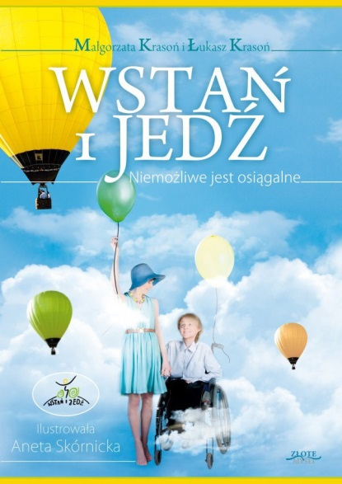
Okładka wspólnej książki Małgorzaty i Łukasza Krasoń. Źródło: www.dobrerecenzje.pl

XI Ogólnopolskie Zawody Pływackie Studentów Niepełnosprawnych Szkół Wyższych za nami
Jak co roku zawodnicy reprezentujący Uniwersytet Ekonomiczny w Krakowie wybrali się do Poznania rywalizować z zawodnikami z uczelni z całej Polski w ramach kolejnej edycji Ogólnopolskich Zawodów Pływackich Studentów Niepełnosprawnych Szkół Wyższych.

W sobotę 16 maja w zmaganiach wystartowało dwóch naszych studentów: Dariusz Markowicz i Jakub Ligęza. Każdy z zawodników konkurował na dwóch dystansach. Jakub – 50 metrów stylem dowolnym oraz 50 metrów stylem grzbietowym, Dariusz – 50 metrów stylem dowolnym i 50 metrów stylem klasycznym. Dla Kuby był to debiut na zawodach, a podkreślić trzeba, że pływać nauczył się dopiero w tym semestrze. Pełny dystans 50 metrów po raz pierwszy przepłynął zaledwie kilka dni wcześniej. Kuba przełamał własne ograniczenia i pokazał wielką wolę walki. Pierwszego dystansu nie ukończył, zabrakło zaledwie kilku metrów, ale następny był pokazem jego hartu ducha i ciała – dostał ogromne brawa od uczestników i organizatorów. Kuba otrzymał specjalną nagrodę od organizatora zawodów. Z kolei dla Darka to był również debiut, ale intensywne treningi pływackie w ostatnich tygodniach przyniosły efekt. W pierwszym swoim starcie zdobył brązowy medal co było dużym sukcesem. Apetyt jednak rośnie w miarę jedzenia i do drugiego startu przystąpił jako żądny walki mocno zmotywowany zawodnik. Darek na dystansie 50 stylem klasycznym zajął drugie miejsce zostając wicemistrzem Polski. Dwa starty – dwa medale. Czy można wymarzyć sobie lepszy debiut?
Zawodnicy pokazali się z naprawdę świetnej strony, walcząc z samymi sobą i rywalami. Niezwykle miło zakończyliśmy udział w zawodach, ponieważ po raz pierwszy stworzyliśmy sztafetę złożoną z przedstawicieli krakowskich uczelni. Sztafeta nazwana Kraków to zawodnicy: UEK – Dariusz Markowicz, Jakub Ligęza, UJ – Monika Kokoszka, AGH – Michał Kruk.
Cieszymy się z dobrych występów zawodników UEK i liczymy na więcej w przyszłości. Sami zaś studenci są wdzięczni Uczelni za to, że stwarza im możliwości trenowania i przełamywania własnych ograniczeń a jednocześnie rozwijania swoich pasji.
Autor: Grzegorz Kubis (Stowarzyszenie Integracyjny Klub Sportowy Druga Strona Sportu)

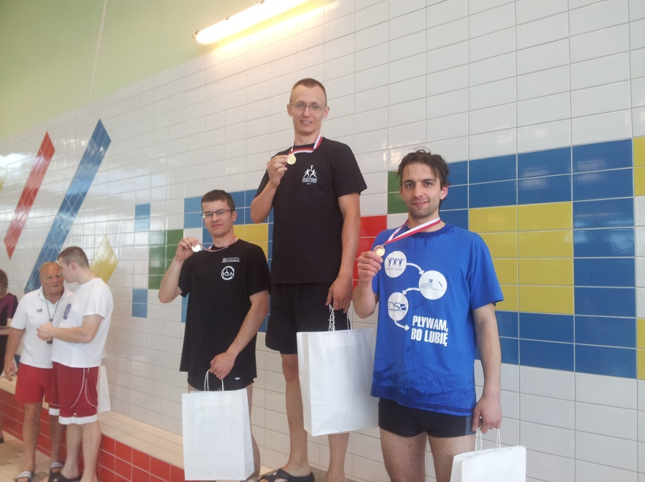
Dariusz Markowicz na podium. Fot. Grzegorz Kubis
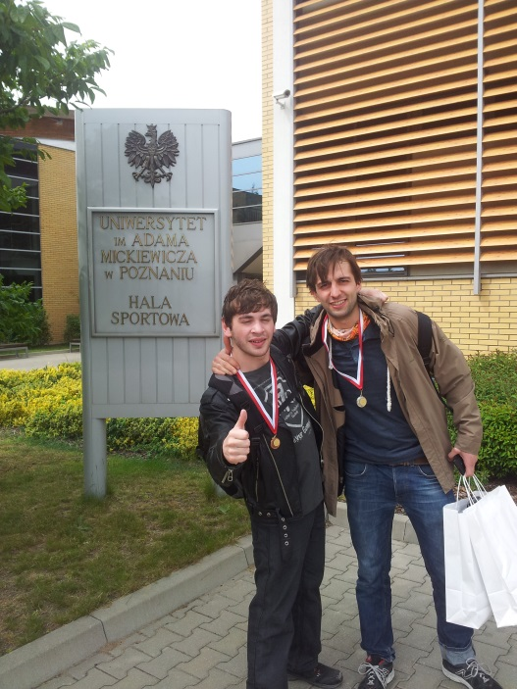
Reprezentanci UEK. Fot. Grzegorz Kubis

W powietrzu barier nie ma
ROZWIŃ SKRZYDŁA to pierwszy polski aeroprojekt, skierowany do osób z niepełnosprawnością ruchową. Latanie na szybowcach to jedna z tych dyscyplin sportowych, w których wózek inwalidzki odstawia się na bok i trzeba dać z siebie wszystko, aby współzawodniczyć ze sprawnymi sportowcami. Niepełnosprawni paralotniarze przesiadają się do specjalnie skonstruowanego wózka, który zapewnia bezpieczeństwo. Pasja i inspiracje dwóch pilotów: Adama Czeladzkiego i Jędrzeja Jaxa-Rożena dały początek projektowi, który w 2015 roku realizowała konińska Fundacja im. Doktora Piotra Janaszka PODAJ DALEJ.

  - Latanie daje siłę
Julka kurs paralotniowy zrobiła w lipcu. Przyznaje, że dwa kolejne miesiące przyniosły wiele zmian w jej życiu i były niezwykle intensywne. Zyskała pewność siebie, stała się przebojowa, wzięła udział w Wyborach Miss Polski na Wózku i zdobyła tytuł Miss Dziennikarzy. Bierze udział w pokazach mody, rozpoczęła studia i staż. Na szkoleniu poznała wielu fantastycznych ludzi. Pisała o tym na swoim blogu julicza.pl/latam.html i podkreśla w wywiadach: „W powietrzu mogę być samodzielna i wolna. Dla sprawnej osoby to jest niesamowite uczucie, a co dopiero dla osoby z niepełnosprawnością, dla której pokonanie krawężnika jest przeszkodą. Tam wysoko w niebie nie ma ograniczeń. Na co dzień jestem cały czas zależna od kogoś, a to szkolenie dało mi siłę, pewność siebie i poczucie, że naprawdę mogę o wiele więcej, niż mi się wydaje.”
Na lotnisku nie mogło zabraknąć Jędrzeja Jaxa-Rożena, zapalonego paralotniarza i pierwszego w Polsce wyszkolonego pilota szybowcowego z paraplegią. Jędrzej na co dzień przełamuje bariery i stereotypy i pokazuje, że tak naprawdę niepełnosprawni mogą wszystko.
Michał studiuje neuroinformatykę i pracuje jako analityk. Zaimponował wszystkim niezwykłym uporem i nieodłącznym uśmiechem. Adam, sporej postury człowiek podnosi ciężary i ciągle mierzy się z siłą przyciągania. Postanowił wreszcie oderwać się od ziemi i ma z tego ogromną satysfakcję.

  - Lecę tam, gdzie chcę! Nie tam, gdzie ktoś mnie zawiezie na wózku…
Jednym z inicjatorów projektu Fundacji PODAJ DALEJ był Adam Czeladzki - wicemistrz Europy w Mistrzostwach Lotniczych na szybowcach, który doznał urazu kręgosłupa podczas zawodów szybowcowych. Mimo niepełnosprawności bardzo szybko wrócił do uprawiania tego sportu udowadniając, że zamiana sposobu poruszania się z własnych nóg na wózek inwalidzki nie przeszkadza w realizacji życiowej pasji. Rywalizuje ze sprawnymi pilotami i zawsze jest w czołówce. W 2011 r. w RPA przeleciał 1068 km wykorzystując tylko siły natury.
Tomek lataniem interesuje się od dzieciństwa. Ponad 30 lat temu, jako młody sprawny chłopak zrobił licencję na szybowce. Po wypadku podejmował szereg prób, aby powrócić do latania, głównie poza granicami kraju. Teraz może latać w Polsce. Nie boi się wyzwań, zimą jeździ na nartach, lubi też nurkować. „W powietrzu czuję radość z tego, że lecę tam, gdzie chcę! Nie tam, gdzie ktoś mnie zawiezie na wózku.”
Mateusz to młodziutki dobrze zapowiadający się kolarz. Trenuje na handbike’u (rower z napędem ręcznym) i marzy o podium na przyszłorocznych Mistrzostwach Polski. Pytany o to, czy szybowce i handbike mają ze sobą coś wspólnego, odpowiada: „Tak! To, że można zostawić wózek z boku i nie jest on żadnym ograniczeniem.”
Wielu uczestników projektu mówi o sobie „szaleńcy” i coś w tym jest. Robią niezwykłe rzeczy, chwytają każdy dzień, a dzięki udziałowi w projekcie zyskali dodatkową siłę, pewność siebie i wiarę w to, że mogą wszystko!
„Projekt realizowali świetni instruktorzy - Dariusz Łukawski i Paweł Trzęsowski, dzięki którym nasi piloci odkryli tajemnicę latania! Nie do przecenienia było wsparcie wolontariuszy i asystentów, którzy często pozostawali w cieniu, ale ich pomoc była nieoceniona!” – podkreśla Karol Włodarczyk, Wiceprezes Fundacji PODAJ DALEJ.
Projekt ROZWIŃ SKRZYDŁA współfinansowany jest ze środków Państwowego Funduszu Rehabilitacji Osób Niepełnosprawnych oraz 1 % podatku

Fundacja im. Doktora Piotra Janaszka PODAJ DALEJ z Konina (KRS 0000 197058) od 2004 roku realizuje działania, dzięki którym osoby z różnym stopniem i rodzajem niepełnosprawności usamodzielniają się i żyją aktywnie. W ramach ogólnopolskiego projektu ROZWIŃ SKRZYDŁA (III - XI.2015r.) 32 osoby z niepełnosprawnością ruchową uczyły się latać na paralotniach (22 os.) i szybowcu (10 os.). To pierwszy tego typu projekt w Polsce.
Więcej o Fundacji na www.podajdalej.org.pl oraz www.akademiazycia.org
Autor: Zuzanna Janaszek – Maciaszek (Fundacja „Podaj Dalej”)
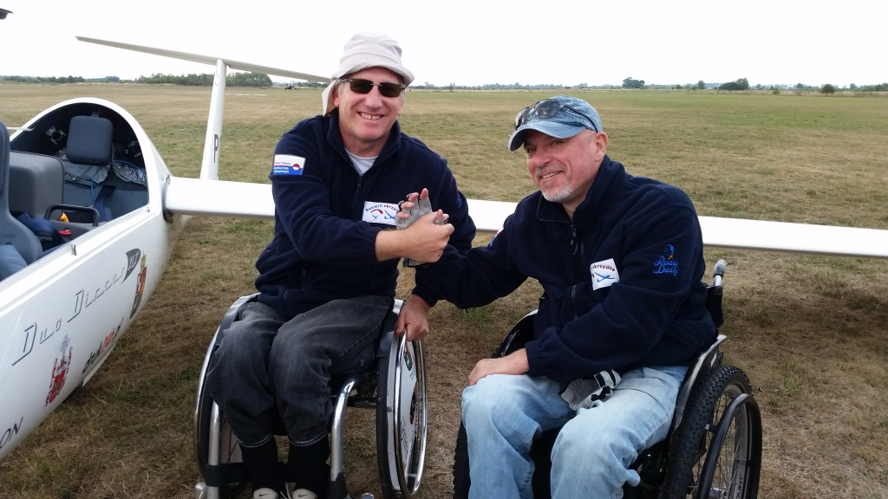
Uczestnikom szkolenia szybowcowego nie brakowało powodów do uśmiechu. Fot. Marika Sypniewska
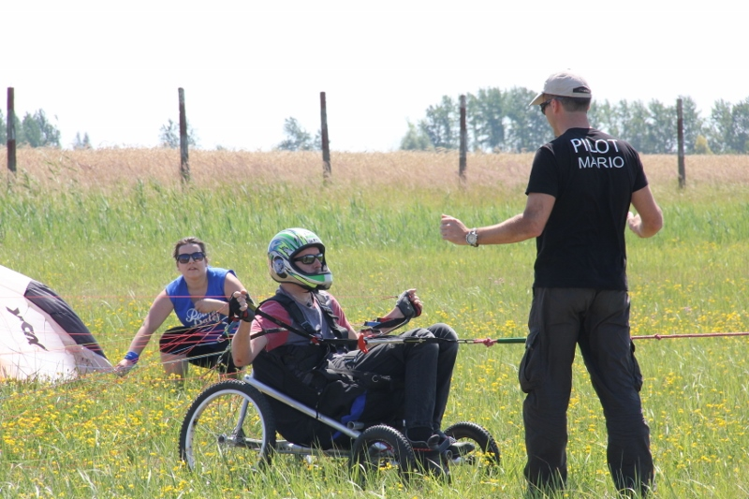
Lot paralotnią wymaga dobrego przygotowania przez odpowiedniego instruktora i sporej ilości ćwiczeń. Fot. Marika Sypniewska

Fotorelacja z Imprezy Andrzejkowej w klubie Gwarek AGH/2015
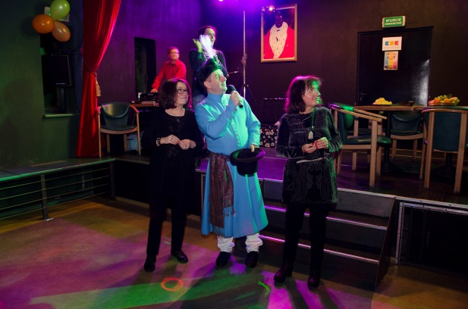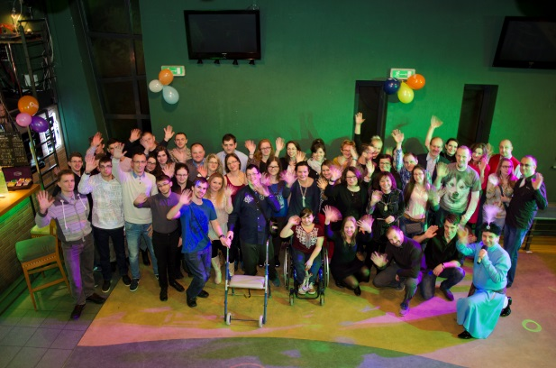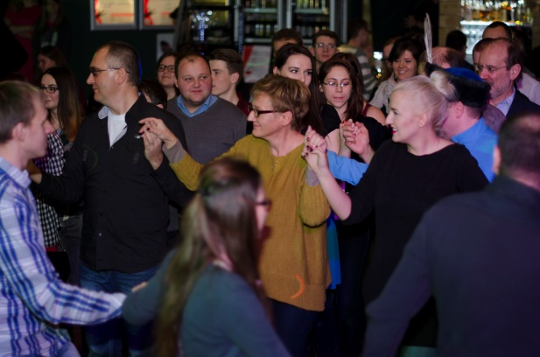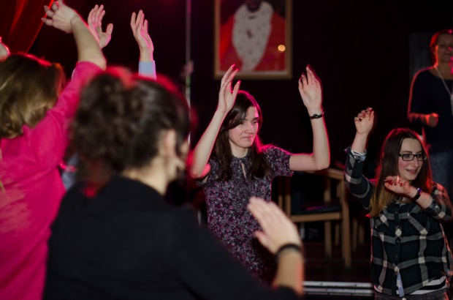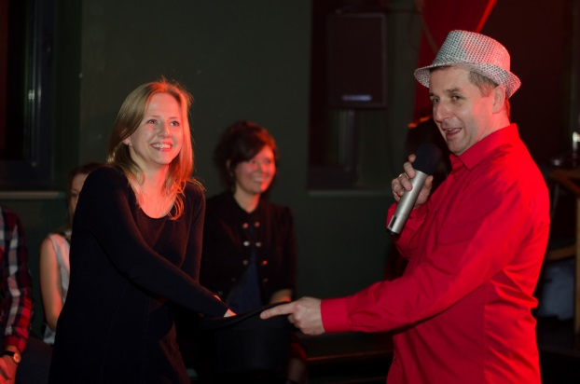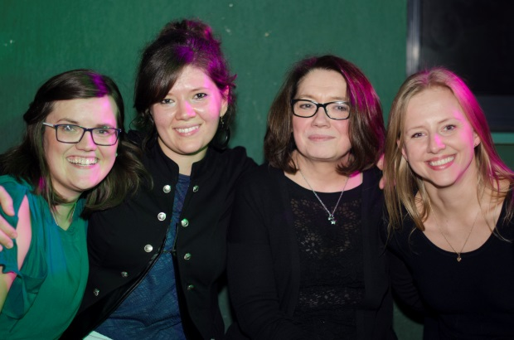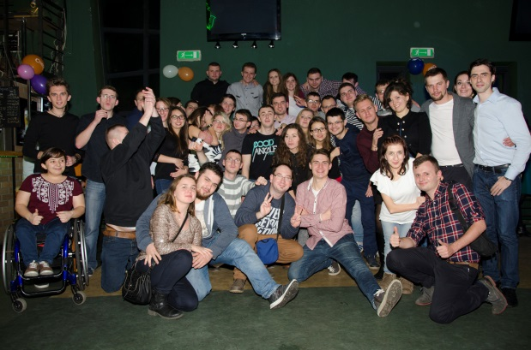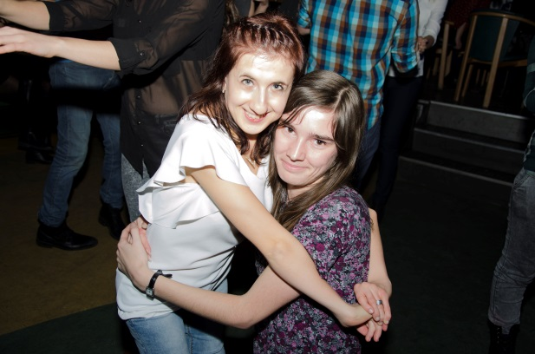
Fot. Piotr Kruszak
Projekt jest współfinansowany ze środków Gminy Miejskiej Kraków

Integracyjnie, jesiennie, ogniskowo…
Był chłodny, lekko pochmurny dzień października. Jeszcze nie padało. Ale pogodą nikt się nie przejmował – za chwilę do Ośrodka Szkoleniowo-Dydaktycznego miały przyjechać tłumy, aby wspólnie bawić się, poznawać nowych ludzi i integrować w czasie XIII Ogniska Integracyjnego.

  - Zaangażowanie, które procentuje
Ognisko w dniu 15 października uroczyście zainaugurowała Pani Profesor Anna Siwik, Prorektor ds. Studenckich AGH. Przybyli goście poznali laureatów IV edycji konkursu stypendialnego dla aktywnych studentów z niepełnosprawnościami „STALe przełamując bariery”, organizowanego przez ArcelorMittaj oraz AGH. Za swoją działalność na rzecz uczelni, studentów z niepełnosprawnościami, działalność poza uczelnią na rzecz społeczności lokalnych oraz indywidualny rozwój i samodoskonalenie nagrody otrzymały trzy osoby:
- Klaudia Urbaniec – studentka II roku studiów magisterskich na Wydziale Zarządzania (wyróżniona w konkursie po raz drugi), która jest wolontariuszką na rzecz społeczności lokalnych (w szczególności dzieci z niepełnosprawnościami), koordynowała zbiórkę Szlachetnej Paczki oraz uczestniczyła w międzynarodowym projekcie mającym na celu wymianę wiedzy i doświadczeń w zakresie wsparcia osób z niepełnosprawnościami.
- Grzegorz Piper – student II roku studiów magisterskich na Wydziale Inżynierii Mechanicznej i Robotyki, który w roku akademickim 2014/2015 pełnił funkcję Przewodniczącego Zrzeszenia Studentów Niepełnosprawnych AGH, inicjuje wydarzenia integracyjne i był koordynatorem głównym tegorocznego Ogólnopolskiego Spotkania Studentów Niepełnosprawnych.
- Szymon Kasperczyk – student II roku studiów magisterskich na Wydziale Inżynierii Metali i Informatyki Przemysłowej, który został wyróżniony za działania integracyjne w AGH, sukcesy sportowe i działalność promującą sport osób z niepełnosprawności wśród młodzieży.

  - Warsztat skutecznej integracji
Corocznie organizowane Ognisko jest świetną okazją do bliższego poznania się studentek i studentów z niepełnosprawnościami, w szczególności tych, którzy dopiero rozpoczynają swoją przygodę ze studiami w Krakowie. W tym roku organizatorzy postawili na integrację poprzez wspólną zabawę w czasie zajęć warsztatowych, zawierających element budowania świadomości dotyczącej potrzeb osób z niepełnosprawnościami. Na uczestników czekały: Miniturniej integracyjnych gier planszowych, Manufaktura Papieru oraz Miasteczko Głuchych. W trakcie zabawy, oprócz zdobycia atrakcyjnych nagród, można było np. dowiedzieć się, jak wyglądają dostępne dla osób niewidomych gry oraz karty, jak nawiązać kontakt z osobą Głuchą oraz na co przeznaczyć stare, zbędne gazety. Wspaniałymi gośćmi tegorocznego Ogniska byli członkowie zespołu Moribunda. Zespól swoim występem uświetnił nasze wydarzenie. Autorskie kompozycje grupy, wirtuozeria gitarowych partii solowych, rozgrzała słuchaczy i zebrała ich w podróż do korzeni muzyki i pierwotnego rytmu.
Ognisko zorganizowano w ramach projektu „Społecznie do przodu”, który jest współfinansowany ze środków Gminy Miejskiej Kraków.
Autor: Anna Lulek (BON AGH)
Organizatorem wydarzenia było Biuro ds. Osób Niepełnosprawnych AGH oraz Fundacja Studentów I Absolwentów AGH w Krakowie ACADEMICA

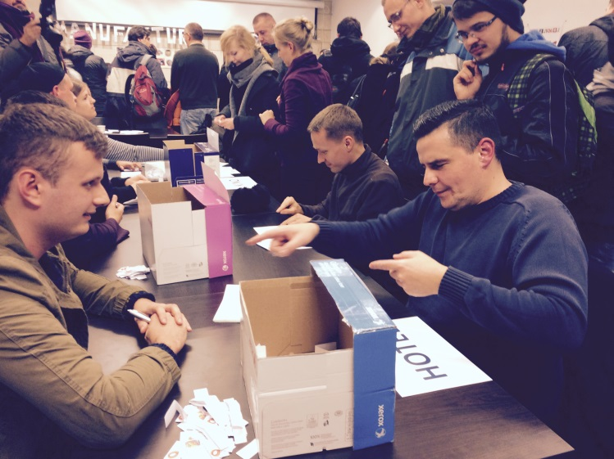
Integracja podczas warsztatów tematycznych. Fot. Anna Lulek

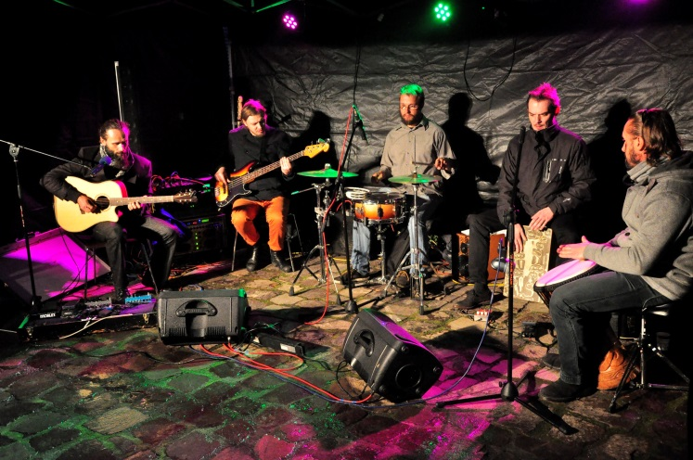
Koncert zespołu Moribunda. Fot. Zbigniew Sulima – Biuletyn AGH

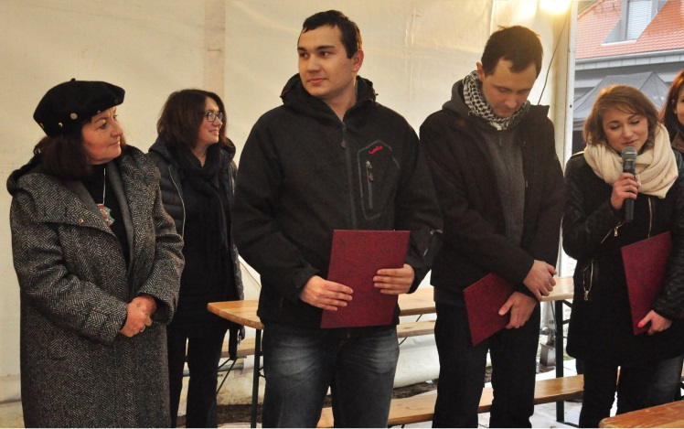
Laureaci odebrali dyplomy z rąk Pani Rektor AGH Anny Siwik. Fot. Zbigniew Sulima – Biuletyn AGH

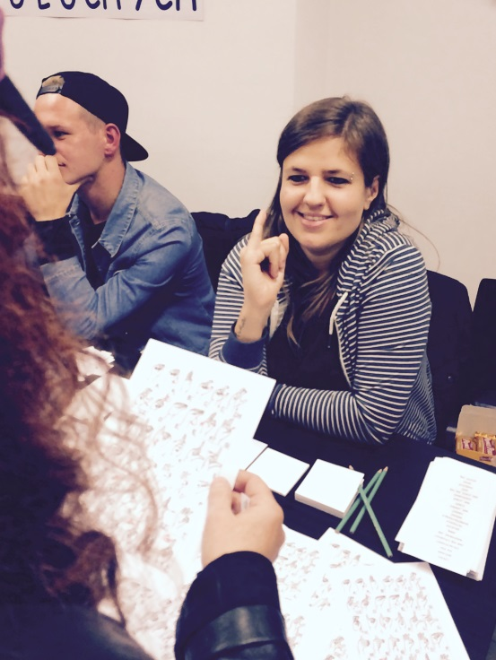
Warsztaty „Miasteczko Głuchych”. Fot. Anna Lulek

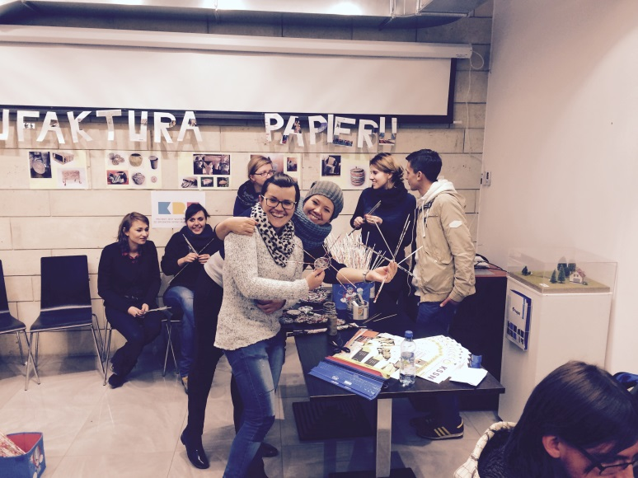
Warsztaty „Manufaktura papieru”. Fot. Anna Lulek

Dotknij kultury, czyli osobliwa uczta dla zmysłów

Wydarzenie „Dotknij kultury” na stałe wpisało się już w kalendarium Uniwersytetu Jagiellońskiego skupiając wokół siebie miłośników sztuki z całej Polski. Cztery dotychczasowe edycje oraz nadchodząca jubileuszowa piąta są dowodem na to, że społeczność akademicka oraz zaproszeni goście pragną spotykać się i rozmawiać o kulturze w bardziej awangardowej i alternatywnej formie. „Dotknij kultury” to święto wszystkich, którzy bez względu na wiek, niepełnosprawność czy pochodzenie chcieliby zapoznać się z różnymi dziełami sztuki, zabytkami lub po prostu przedmiotami artystycznie pięknymi – na ogół niedostępnymi na co dzień dla przeciętnego odbiorcy. To również święto samego Uniwersytetu, który corocznie wita uczestników w samym sercu uczelni, a zarazem jej najstarszej części, w legendarnym Collegium Maius.

  - Wydarzenie ma już swoją historię
Pierwsza edycja „Dotknij kultury” odbyła się w 2012 roku i była połączona z premierą przewodnika dla osób niewidomych i słabowidzących prezentującego stałą ekspozycję Muzeum UJ. Innowacyjność publikacji zatytułowanej identycznie jak całe wydarzenie polegała na zamieszczeniu adaptacji dotykowych poszczególnych zabytków obok rzetelnie sporządzonych do nich opisów w brajlu i druku powiększonym. Przewodnik okazał się wielką atrakcją i cieszył się dużym zainteresowaniem wśród różnych środowisk edukacyjnych w czasie wydarzenia, a także długo po nim. Nadal można go wypożyczyć w Muzeum UJ. Natomiast pierwsze spotkanie pod hasłem „Dotknij kultury” polegało na wspólnym zwiedzaniu najciekawszych przestrzeni muzealnych Collegium Maius: od Librarii, przez Stubę Communis, dwa Skarbce (I i II), Pokoje Żołędziowskiego i Grabowskiego, Salę Mikołaja Kopernika oraz Aulę. Zwiedzanie odbywało się przy pomocy wykwalifikowanej historyczki sztuki (w tej roli Róża Książek-Czerwińska z Muzeum UJ, autorka przewodnika dla osób niewidomych i słabowidzących), która znając potrzeby osób niepełnosprawnych opowiadała niezwykle plastycznie i malowniczo, a swój wykład uzupełniała pokazywaniem cennych przedmiotów ze zbiorów muzeum, z którymi można było zapoznać się poprzez dotyk. Wieczorem, na dziedzińcu Collegium Maius rozbrzmiały kojące dźwięki Piwnicy św. Norberta wieńcząc pierwszą edycję „Dotknij kultury”.

  - Ze zdwojonym impetem w „Dotknij kultury 2013”
W kolejnym roku impreza została zorganizowana z jeszcze większym rozmachem, w podobnym duchu, a program był bardziej imponujący. Zwiedzanie zabytkowych pomieszczeń Collegium Maius było punktem wyjścia do dalszych niespodzianek. Dzień był pełen rozmaitych wystaw prezentowanych łącznie z adaptacjami dla osób niewidomych. Zespół Działu ds. Osób Niepełnosprawnych UJ wraz z pracownikami Muzeum UJ przygotował cykl „Rusałki” Jacka Malczewskiego w dwóch płaszczyznach: obok oryginalnych płócien umieszczono odpowiadające im adaptacje w grafice dotykowej w technice linorytu. Nieodłączną częścią wystawy były plastyczne opisy pobudzające wyobraźnię zwiedzających. Inne, równie interesujące wystawy z myślą o osobach niewidomych przygotowali studenci wzornictwa Uniwersytetu Pedagogicznego w Krakowie pod czujnym okiem Pani Malwiny Antoniszczak oraz studenci geologii Uniwersytetu Jagiellońskiego. Warto nadmienić, że prace studentów UP stały się niezmiennym punktem programu kolejnych edycji „Dotknij kultury”. Z wielkim uznaniem spotkała się adaptacja medalu Nagrody Nobla Wisławy Szymborskiej wykonana do poznawania dotykowego specjalnie na okoliczność wydarzenia przez Lecha Kolasińskiego, twórcę licznych adaptacji dzieł sztuki dla osób niepełnosprawnych, współpracującego z DON UJ. W trakcie dnia można było zapoznać się z rekwizytami z pracy artystycznej reżysera eksperymentalnych animacji filmowych i wynalazcy Juliana Antonisza (Antoniszczaka) oraz posłuchać o jego twórczości z ust jego córek. Artystą wieczoru był trębacz jazzowy Tomasz Stańko, który w duecie z Dominikiem Wanią uświetnił swoim znakomitym koncertem „Dotknij kultury 2013”.

  - Trzecia odsłona
Trzecia edycja wydarzenia „Dotknij kultury” w 2014 roku obfitowała w różne adaptacje dedykowane osobom niewidomym i słabowidzącym. Tym razem udostępniono obraz Eugène'a Delacroix „Duch ojca Hamleta” oraz plakietę pamiątkową na jubileusz 500-lecia UJ autorstwa Tadeusza Błotnickiego. Obydwa dzieła miały swoje graficzne odzwierciedlenia dotykowe (w postaci grafiki wypukłej oraz odlewu makiety) zaprojektowane przez Lecha Kolasińskiego i dokładne opisy przedstawione przez Różę Książek- Czerwińską. Tej odsłonie „Dotknij kultury” towarzyszyła wystawa „Piękno darowane…” odbywająca się równolegle w murach Collegium Maius. Wzorem minionych lat, swoje projekty zaprezentowali też studenci wzornictwa Uniwersytetu Pedagogicznego w Krakowie. Wśród nich znalazły się makiety zabytkowych pomieszczeń Collegium Maius. Ta edycja zakończyła się kameralnym koncertem kabaretu Loch Camelot w muzealnej Auli.

  - Edycja 2015
Tegoroczne wydanie imprezy spotkało się z ciepłym przyjęciem wśród stałych bywalców oraz nowo przybyłych gości, bo trzeba powiedzieć, że z roku na rok informacja o „Dotknij kultury” zatacza coraz szersze kręgi. W programie jako novum pojawił się pokaz Bractwa Rycerskiego, które w średniowiecznych strojach na dziedzińcu Collegium Maius odegrało sceny walki ku uciesze zaintrygowanych uczestników spotkania. Po pokazie, wielką frajdę sprawiało dotykanie i poznawanie elementów garderoby oraz rekwizytów typowych dla wieków średnich. Sztandarowe adaptacje w grafice wypukłej dla osób niewidomych wraz z opisami zostały przygotowane do dwóch portretów Olgi Boznańskiej – Xawerego i Zygmunta Pusłowskich. Interesujące propozycje adaptacji przedstawili, podobnie jak w minionych latach, studenci Uniwersytetu Pedagogicznego w Krakowie. W jednej z makiet Collegium Maius wykorzystano zjawisko synestezji – oddziaływania jednego zmysłu na drugi, w tym wypadku dotykanie poszczególnych pomieszczeń budynku na makiecie mocno wiązało się z odczuwanymi zapachami tytoniu, pierników czy terpentyny. Kolejną propozycję dla zwiedzających stanowiły adaptacje średniowiecznych pieczęci, których znaczenie rozszyfrowywali pracownicy/studenci Instytutu Historii UJ pod opieką dra Wiktora Szymborskiego. Absolutnym hitem tegorocznej inicjatywy „Dotknij kultury” był pełen wirtuozerii koncert Kuby Stankiewicza z zespołem, który wyczarował nastrojową muzykę Victora Younga.
Mnóstwo cennych materiałów dotyczących cyklu wydarzeń „Dotknij kultury”, przepiękne reportaże wideo z kolejnych edycji, treść przewodnika dla osób niewidomych i słabowidzących wraz z wizualizacjami grafik dotykowych, opisy do wszystkich zrealizowanych adaptacji znajdują się na stronie www.DotknijKultury.pl.
Następna, jubileuszowa - piąta już edycja imprezy odbędzie się 10 czerwca 2016 roku, na którą serdecznie zapraszamy. Przyjdźcie, zasmakujcie w kulturalnej uczcie dla zmysłów i bądźcie wtedy z nami.
Autor: Marta Bylica (DON UJ)

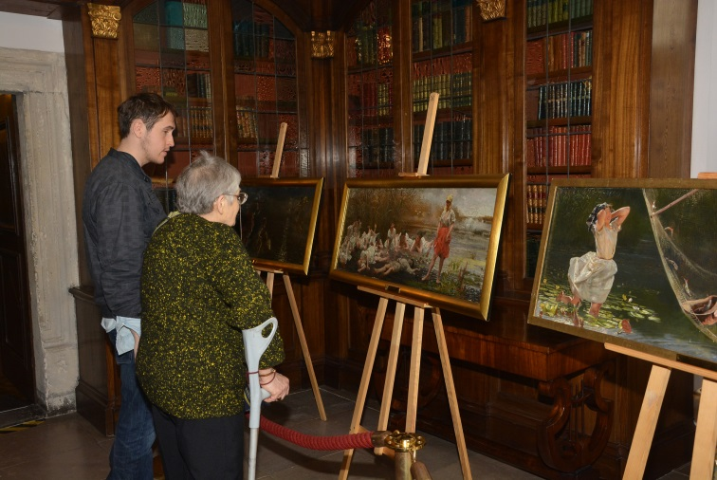
Oglądanie cyklu „Rusałek” Jacka Malczewskiego podczas wydarzenia „Dotknij kultury”, Libraria w Collegium Maius, 2013. Fot. Jerzy Sawicz
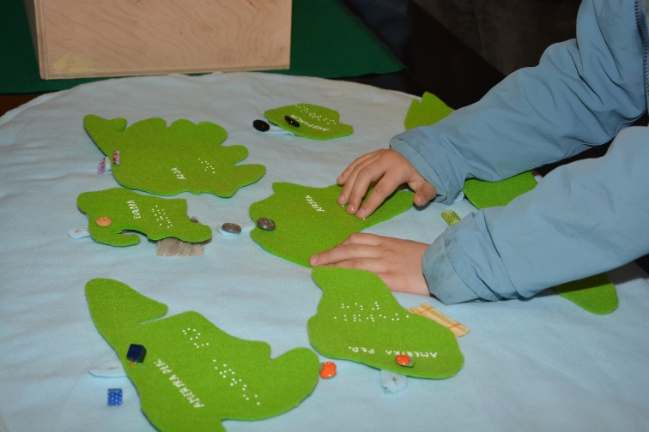
Makieta dotykowa dla osób niewidomych przygotowana przez studentów wzornictwa Uniwersytetu Pedagogicznego w Krakowie w ramach „Dotknij kultury”, Collegium Maius, 2013. Fot. Jerzy Sawicz
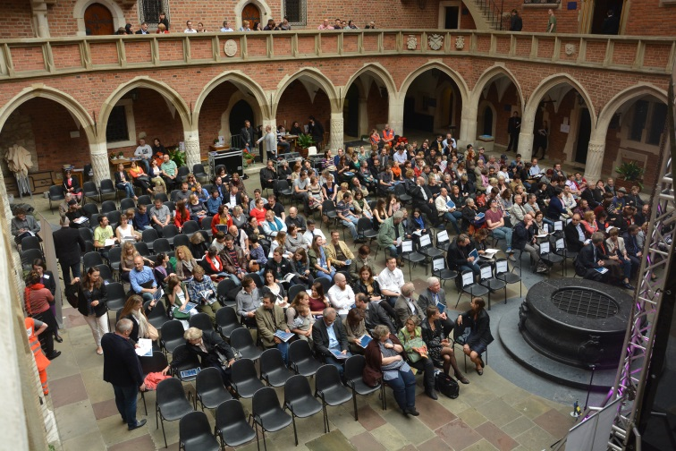
Uczestnicy koncertu „Dotknij kultury”, dziedziniec Collegium Maius, 2013. Fot. Jerzy Sawicz
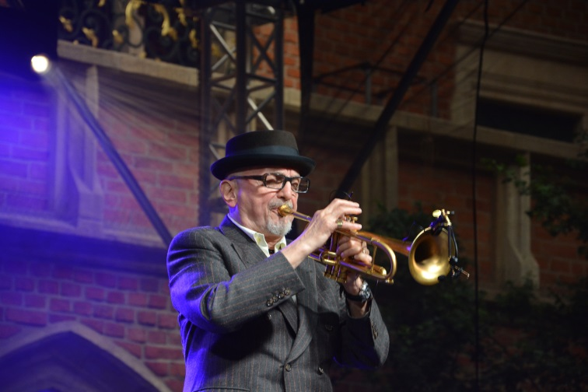
Tomasz Stańko w czasie koncertu „Dotknij kultury”, dziedziniec Collegium Maius, 2013. Fot. Jerzy Sawicz
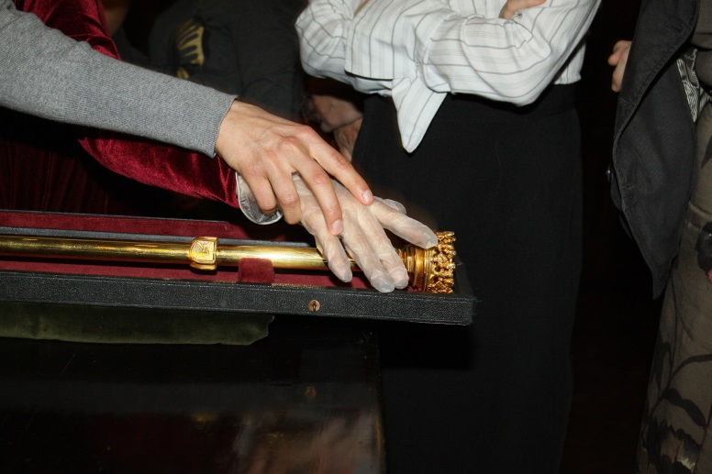
Dotykanie eksponatów – repliki berła królowej Jadwigi w czasie wydarzenia „Dotknij kultury”, Collegium Maius, 2012. Fot. Jerzy Sawicz

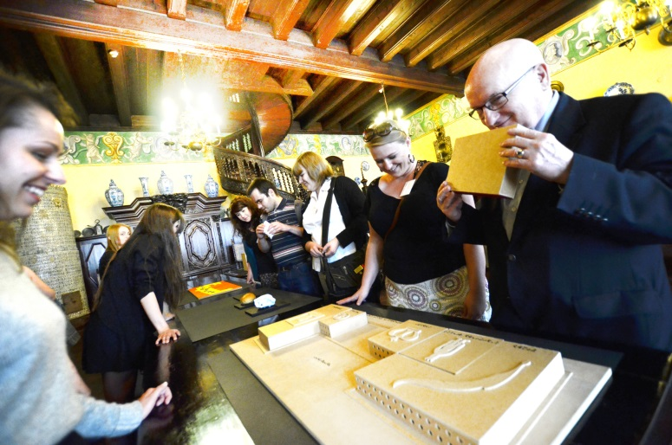
Wystawa przygotowana przez studentów wzornictwa Uniwersytetu Pedagogicznego w Krakowie na wydarzenie „Dotknij kultury”, po prawej prof. dr hab. Andrzej Mania, prorektor UJ ds. dydaktyki, Collegium Maius, 2015. Fot. Anna Wojnar
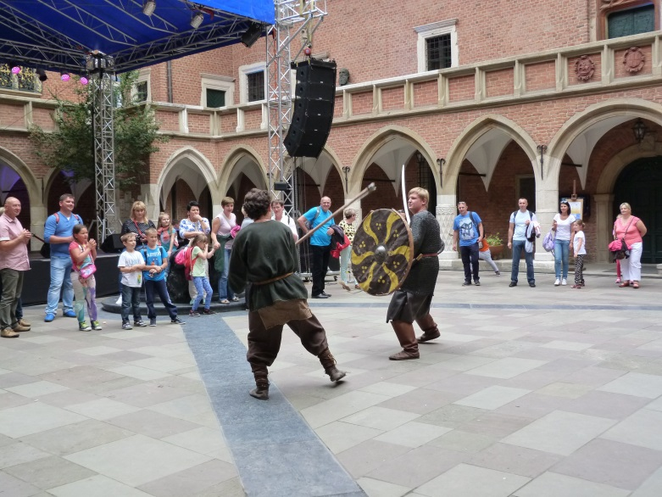
Pokaz Bractwa Rycerskiego podczas wydarzenia „Dotknij kultury”, dziedziniec Collegium Maius, 2015. Fot. Anna Barcik

XII OSSN-owe wspomnienia
Jak co roku, początkiem lipca niepełnosprawni studenci z całej Polski zgromadzili się w Krakowie na Ogólnopolskim Spotkaniu Studentów Niepełnosprawnych. W tegorocznej edycji wzięło udział 77 uczestników z 23 jednostek uczelnianych z różnych stron naszego kraju.

Były to cztery niesamowite dni (10-13 lipca 2015 r.), pełne wrażeń zarówno merytorycznych, jak i integracyjnych. Tegoroczne spotkanie zostało zorganizowane w pierwszej połowie lipca już po raz dwunasty! Jak zwykle frekwencja dopisała, gdyż wzięło udział 77 uczestników, którzy do Krakowa przybyli różnymi środkami transportu, począwszy od indywidualnej jazdy samochodem, poprzez kolej czy autobusy. Wielu uczestników przebyło setki kilometrów, by uczestniczyć w tym niesamowitym wydarzeniu. Głównym koordynatorem Spotkania było Zrzeszenie Studentów Niepełnosprawnych AGH, które współpracowało ze zrzeszeniami innych krakowskich uczelni: Politechniki Krakowskiej, Uniwersytetu Ekonomicznego oraz Uniwersytetu Pedagogicznego.

  - Love is in the air
Hasłem przewodnim tegorocznej edycji było „Jak Oni kochają?”. Panel konferencyjny otworzyła Pani Profesor Barbara Gąciarz, Pełnomocnik Rektora AGH ds. Osób Niepełnosprawnych. Temat ten według uczestników konferencji okazał się strzałem w dziesiątkę. Poznaliśmy opinie osób borykających się
z niepełnosprawnością na co dzień oraz pracowników naukowych, którzy przedstawiali swoje wyniki badań dotyczące seksualności i związków osób niepełnosprawnych. Prelekcje mogły zainteresować każdą osobę przebywającą na sali, każdy mógł znaleźć coś dla siebie. Panel dyskusyjny obfitował
w wiele ciekawych pytań do wszystkich prelegentów. Najciekawsza dyskusja dotyczyła antykoncepcji, gdzie pomiędzy uczestnikami a prezenterem doszło do ostrej wymiany zdań odnośnie sposobów oraz korzystania z antykoncepcji przez osoby niepełnosprawne. Dyskusja ta została przerwana przez prowadzącą, lecz echo owej wymiany zdań przeszło do historii tegorocznej edycji OSSN. Przekonaliśmy się również, że udział w takich spotkaniach pomaga w zdobyciu drugiej połówki serca. Poznaliśmy historię Pauliny oraz Arka, którzy pomimo tego, że mieszkają bardzo blisko siebie (okolice Włocławka), poznali się w odległym Krakowie, na X edycji OSSN-ów. Teraz są nierozłączni i oczekują przyjścia na świat swojego dziecka.

  - To wakacji czas!
Mimo, iż termin konferencji przypadł na wakacyjny lipiec, nie przeszkodziło to uczestnikom w licznym przybyciu do Krakowa. W mieście Królów Polski nie brakuje interesujących miejsc do zwiedzenia, więc studenci mieli szerokie pole do popisu. Organizatorzy w tym roku zaproponowali wizytę
w Muzeum Narodowym. Najczęstszym punktem odwiedzin w czasie wolnym był krakowski rynek wraz z jego pięknymi uliczkami oraz Błonia. Niektórzy zaś wybrali leniwy pobyt w miejscu zakwaterowania. Uczestnicy mile spędzili czas w Krakowie i byli pod wrażeniem organizacji konferencji. Jest bardzo fajnie, bardzo dobra atmosfera, bardzo dobra organizacja, a temat tegorocznej konferencji jest dość intrygujący, rzadko spotykany, tym bardziej jestem zaskoczony organizacją. Dużym zaskoczeniem był niedzielny występ grupy improwizacyjnej, na którym naprawdę świetnie się bawiłem. Integracja to podstawa zacieśniania więzi miedzy uczestnikami, a tego jest tu naprawdę sporo – powiedział Filip, student z Łodzi.

  - Integracja na wysokim poziomie
Po całodniowych atrakcjach związanymi z prelekcjami, wycieczką i czasem wolnym, wieczorem czas został zarezerwowany na integrację naszych uczestników. Piątkowa dyskoteka powitalna zgromadziła rzeszę osób, która bawiła się w rytmach bardzo dobrej muzyki w Klubie Gwarek, delektując się przygotowanymi zimnymi napojami oraz przekąskami. Impreza trwała do późnych godzin, cały czas gromadząc na parkiecie wiele osób, niezależnie od wieku. Imprezę można zaliczyć do udanych, gdyż po niektórych uczestnikach naszej konferencji następnego dnia było widać lekkie zmęczenie. Przyjemności i zabaw nie brakowało również kolejnego dnia, gdzie dla naszych gości zostały przygotowane interesujące zabawy i atrakcje, zakończone dyskoteką w Klubie Karlik. Największa popularnością cieszyła się zabawa zwana „speed dating”, gdzie nasi uczestnicy rozmawiali ze sobą określony czas, po czym zaznaczali plusikami, czy dana osoba przypadła mu do gustu. W ten sposób zainteresowane sobą pary otrzymywały numer telefonów, dzięki czemu mogli już prywatnie ze sobą porozmawiać, bez limitu czasowego. Kto wie, może wkrótce znów naszych uczestników dotknie strzała Amora, jak w przypadku Pauliny i Arka? Niedziela to czas czystej improwizacji, nie tylko wśród uczestników, ale również na scenie. Krakowska grupa improwizacyjna Sic! zadbała o dobry humor. Każdy mógł poczuć się odrobinkę lepiej. Wieczór ten stał pod znakiem dobrych humorów, integracji oraz poczucia jedności wśród całej grupy. Na tym zabawa się nie kończyła. Kto późną nocą spacerował w okolicach akademika Alfa, mógł zaobserwować w niektórych oknach zapalone światła. Integracja trwała w najlepsze, co nas bardzo cieszy.

  - Łyk statystyk
Nasi uczestnicy to w większości studenci I i II stopnia studiów, którym organizacja tegorocznej edycji OSSN bardzo się podobała. Uczestnicy, którzy brali udział w poprzednich edycjach wyrazili opinię, że
z roku na rok poziom organizacyjny stoi na coraz wyższym poziomie, co jest dla nas bardzo motywujące. W skali pięciopunktowej ogólne wrażenie dotyczące organizacji tego przedsięwzięcia wynosi 4.3, co jest bardzo dobrym wynikiem, zwłaszcza że zapanowanie nad tak dużą grupą
i dodatkowo dopiąć wszystko na ostatni guzik jest dość trudnym zadaniem. Najczęstszym sposobem, w jaki uczestnicy dowiadywali się o zapisach na OSSN była informacja przekazywana z Biur ds. Osób Niepełnosprawnych oraz dzięki Zrzeszeniom Osób Niepełnosprawnych na poszczególnych uczelniach. Cieszymy się, że ta akcja jest szeroko promowana przez tak wiele uczelni i z roku na roku uczestniczy coraz więcej nowych osób, zwłaszcza, że ponad połowa osób nigdy nie brała udziału w tego typu konferencji. Część merytoryczna została również oceniona na wysokim poziomie, gdzie zdecydowana większość wyrażała pozytywną opinię na tematy związane z wystąpieniami prelegentów, jakością dodatkowych materiałów, czy oceną sali, w której odbywały się prelekcję. Myślę, że tegoroczna edycja jest jak zwykle fantastyczna! Ja jestem już po raz trzeci, no i w tym roku fajne jest to, że jest bardzo dużo nowych osób, dzięki czemu zawiązałam wiele nowych znajomości. Myślę, że taką innowacją w tym roku jest to, że rozmawiamy o życiowych spawach – czyli o seksualności. Prelekcje, które w tym roku zostały przedstawione do tej pory są bardzo wartościowe, wszyscy prelegenci byli bardzo dobrze przygotowani – powiedziała Dominika, studentka z Poznania.

  - Pomocna dłoń
Wraz z końcowym dniem tej edycji OSSN na korytarzach akademika robiło się coraz ciszej i ciszej, co organizatorów bardzo zasmuciło – spotkanie dobiegło końca. Przez okres tych paru dni mieli pełne ręce roboty, pomagając każdej osobie w taki sposób, jaki potrzebowała. Wiele podpisanych dokumentów, przybitych pieczątek, wiele pytań i odpowiedzi. Jeśli ktoś potrzebował, mógł też skorzystać z pomocy asystentów, którzy wiedzą, jak pomóc osobie na wózku czy też niedowidzącej. Nasi goście pomagali również sobie nawzajem. Taka postawa potrafi zbudować każdego. Czas pożegnań był smutny, gdyż przez te wspólnie spędzone cztery dni zintegrowaliśmy się, było wiele radości, uśmiechów i momentów, które zapamiętamy na długo.

  - I co dalej?
OSSN XII to już historia. Dobra wiadomość jest taka, że już za rok kolejna edycja tej popularnej konferencji! Cieszymy się, że w tym roku odwiedziliście nas tak licznie. Mamy nadzieję, że osoby, które zdecydowały się przyjechać do Krakowa nie żałują tej decyzji i że jeszcze do nas wrócicie ☺ Wierzymy, że był to dla Was czas wymiany doświadczeń i wzajemnych inspiracji, które zaowocują w przyszłości! Dziękujemy za Waszą obecność! Ostatnie słowa, które przychodzą mi na myśl to słowa znanej piosenki – „Show must go on…”. Do zobaczenia za rok!
Autor: Rafał Pabijan (AGH)

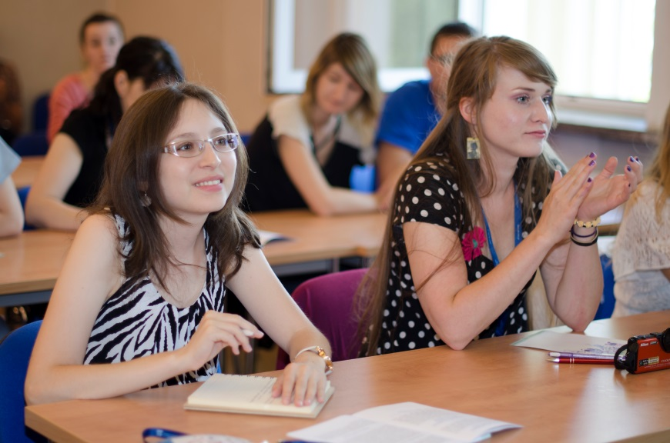
Uczestniczki spotkania podczas panelu konferencyjnego. Fot. Piotr Kruszak
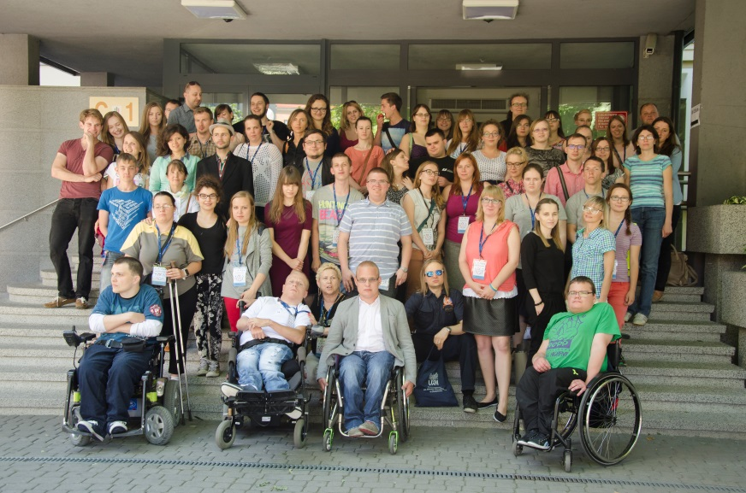
Uczestnicy XII OSSN. Fot. Piotr Kruszak
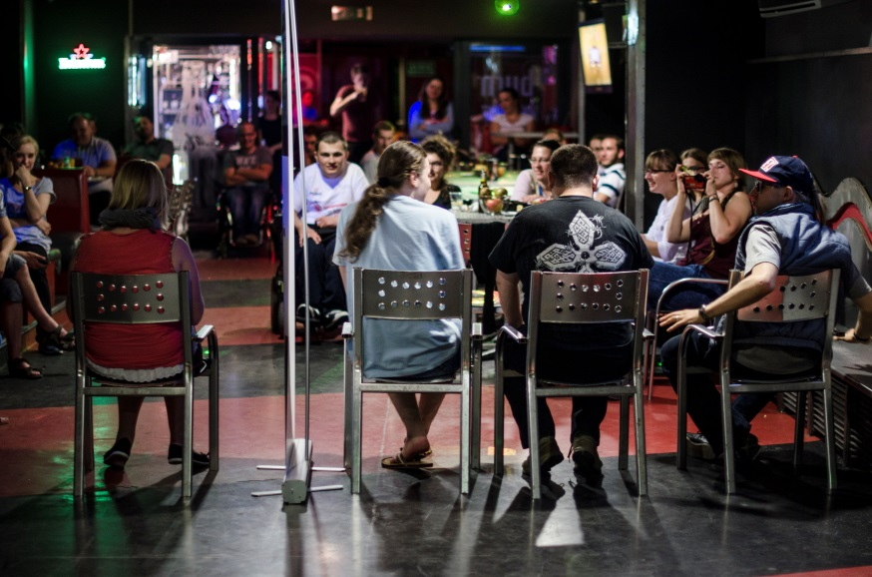
Wieczorna integracja – randka w ciemno. Fot. Piotr Kruszak

Pierwsze przedsięwzięcie UR w „Porozumieniu”
W dniach 21-23 czerwca 2015 roku odbył się obóz szkoleniowo-integracyjny dla Studentów z Niepełnosprawnościami zorganizowany przez Uniwersytet Rolniczy im. Hugona Kołłątaja w Krakowie. Było to pierwsze przedsięwzięcie Uczelni jako członka niedawno podpisanego Porozumienia o współpracy 7 krakowskich uczelni w zakresie działań wspierających studentów niepełnosprawnych.

Hasłem przewodnim integracyjnego spotkania było „Moje najlepsze JA”. Uczestnicy przez trzy dni w ośrodku Uniwersytetu Rolniczego „U Leśników” w Krynicy Zdrój, który jest przystosowany do pobytu osób niepełnosprawnych, uczyli się i poznawali tajniki radzenia sobie w różnych sytuacjach. W wyjeździe wzięli udział studenci z krakowskich uczelni, a także goście z Uniwersytetu Przyrodniczego z Lublina i Politechniki Częstochowskiej. Szkolenie prowadził Adam Hanczyn, certyfikowany trener i coach biznesu oraz właściciel firmy szkoleniowo-doradczej „AHA Szkolenia&Coaching”. Nad bezpieczeństwem wszystkich czuwało dwóch opiekunów z UR: dr Aneta Grabowska – pełnomocnik dziekana Wydziału Biotechnologii i Ogrodnictwa oraz dr hab. Joanna Puła – pełnomocnik Rektora ds. Studentów Niepełnosprawnych.

  - No i w drogę!
W niedzielę po południu, czyli 21 czerwca wyruszyliśmy z Krakowa zorganizowanym transportem w stronę Krynicy, przepięknego miasta uzdrowiskowego. Już podczas podróży nawiązały się nowe kontakty pomiędzy studentami. Na miejscu, po zakwaterowywaniu, przyszedł czas na dalszą integrację oraz realizację części programu szkolenia nt. „Moje JA – sztuka przedstawiania się”. Pod okiem Pana Adama uczestnicy dzielnie analizowali mocne
i słabe strony własnych charakterów i zachowań. Pod koniec dnia wszyscy bawili się przy ognisku w otoczeniu przepięknego parku. Nie zabrakło wspólnego śpiewu przy dźwiękach gitary oraz zabaw integracyjnych.

  - Każdy mógł coś zrobić!
Następnego dnia wszyscy z mnóstwem energii zasiedliśmy w sali szkoleniowej, aby poznać tajniki rekrutacji do pracy, sposoby weryfikacji kompetencji kandydata i wiele innych. Dużym zainteresowaniem cieszył się temat poprawnego pisania CV oraz na co zwraca się uwagę przy przeprowadzaniu rozmów kwalifikacyjnych. Niektórzy uczestnicy mogli podzielić się własnymi doświadczeniami z tego zakresu.
Praca w grupie dopinguje
W dalszej części zastanawialiśmy się nad zaletami i wadami pracy na etacie oraz możliwościami prowadzenia własnej działalności. Praca w grupach wyzwoliła w niektórych osobach niesamowity potencjał wiedzy, co przyczyniło się do pogłębienia integracji wśród uczestników. Wspólne dyskusje przybrały zabawny charakter.

  - Moja najlepsze ja
Trzeciego i zarazem ostatniego dnia szkolenia rozmowy toczyły się na temat radzenia sobie ze stresem oraz autoprezentacji, czyli „jak Cię widzą tak Cię piszą”. Poprzez zabawę – przyczepianie kartek na plecach, każdy mógł podejść do każdego i napisać na jego kartce opinię o nim, „i tą dobrą i tą złą!”. A później przyszedł czas na analizę wpisów, co
w większości uczestników budziło radość, pozytywne nastawienie. Poprzez tą zabawę można zobaczyć siebie oczami innych, czyli „moje ja”.

  - Czas szybko płynie….
Ostatnim akcentem szkolenia było uroczyste jego zakończenie, podczas którego każdy uczestnik otrzymał stosowny certyfikat. A koniec zrobiliśmy wspólne pamiątkowe zdjęcie.

  - Co mi dał ten wyjazd?
Ten obóz przyniósł uczestnikom niewymierne efekty. Dowodem tego jest relacja jednej z uczestniczek: „Był to dla mnie niezwykle owocny i dobrze spędzony czas. Było wspaniale. Poprzez zabawę i integrację z innymi uczestnikami, można było dowiedzieć się wielu przydatnych informacji, które mogę wykorzystać w przyszłości. Sympatyczny
i kreatywny Adam Hanczyn dostarczył nam nie tylko niezbędnej wiedzy, ale i doskonałej rozrywki. Czas wolny spędziliśmy na zwiedzaniu malowniczej Krynicy. Znajomości zawarte
w czasie tego wyjazdu pozwoliły mi otworzyć się na nowe wyzwania i dodały skrzydeł. Teraz wiem, że mimo niepełnosprawności ja również mogę i zasługuję na to, aby być wartościowym człowiekiem i znaleźć odpowiednią pracę."
Autorzy: Dr hab. Joanna Puła (Pełnomocnik Rektora UR), Mgr inż. Anna Łukasik (była studentka UR), Katarzyna Warianek (studentka UR)

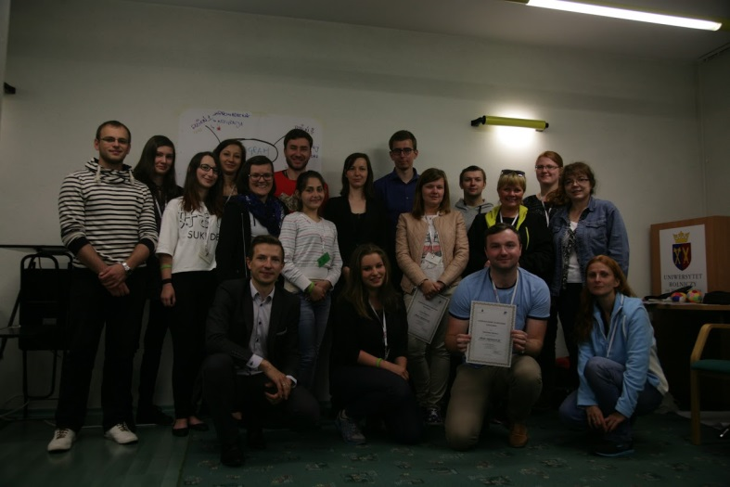
Uczestnicy obozu na pamiątkowym zdjęciu: studenci, opiekunowie, pracownicy BON oraz szkoleniowiec. Każda z osób otrzymała własny certyfikat potwierdzający udział w zajęciach. Fot. Dr hab. Joanna Puła
Grafika promująca pierwszy Obóz Integracyjno-Szkoleniowy organizowany przez Uniwersytet Rolniczy w ramach Porozumienia Krakowskich Uczelni. Grafika: Mgr Paulina Czuryłowska

Nie widzą, nie słyszą, ale żyją
Być głuchym czy niewidomym to możemy sobie wyobrazić… Ale głuchoniewidomym? Mimo przeciwności losu nie poddają się, trenują, tworzą, żyją… czasem intensywniej niż zdrowy człowiek. Jednak potrzebują pomocy.

  - Postrzeganie świata
Świata doświadczamy zmysłami. Do tych najważniejszych należy słuch i wzrok. Co się stanie, gdy któryś z nich przestaje działać? Jeżeli stracimy słuch to nie słyszymy, ale nadal mamy oczy i inne zmysły: smak, węch, dotyk, którymi możemy odbierać świat. Wzrok staje się podstawowym źródłem percepcji świata dla osób głuchych... Dla niesłyszącego najważniejszym problemem jest porozumiewanie się ze światem. Język migowy odbierany za pomocą wzroku jest naturalnym sposobem komunikacji głuchych, nie jest jednak powszechnie znany, więc osoby niesłyszące zdane są na pomoc tłumaczy języka migowego. Dlatego tak ważna jest dla nich dobra znajomość języka polskiego, bo wówczas komunikacja, poza technicznymi niedogodnościami (konieczność pisania), nie stanowi większego problemu.
Jeżeli stracimy wzrok to nie widzimy, ale nadal mamy słuch i inne zmysły: dotyk, węch, zapach, które pozwalają nam postrzegać świat. Nie widzimy, ale słyszymy i możemy komunikować się, wyrażać nasze uczucia nie tylko w języku, który jest powszechnie zrozumiały, ale też przez dźwięki. Słuch rekompensuje brak wzroku, więc często osoby niewidzące angażują się w różne działania artystyczne, tworzą muzykę, poezję. Muzyka i słowo są dla niewidomych oknem na świat.

  - Czym jest ”głuchoślepota”
Czasami zadajemy sobie pytanie, co jest gorsze: brak słuchu czy wzroku? Nie zastanawiamy się jednak, bo nie jesteśmy sobie w stanie tego wyobrazić, jak można żyć będąc pozbawionym zarówno wzroku, jak i słuchu.
Mogłam tego doświadczyć w namiastce wiele lat temu, gdy uczestniczyłam w zajęciach kursu dla tłumaczy-przewodników osób głuchoniewidomych. Zasłonięto mi oczy specjalnymi opaskami oraz uszy specjalnymi tłumikami i tak mnie zostawiono. Nie widziałam nic i nic nie słyszałam - czas się zatrzymał. Miałam wrażenie, że nie żyję, a jedynie trwam. Wiedziałam, że siedzę w pomieszczeniu przy stole, bałam się jednak wykonać jakikolwiek ruch. W pewnej chwili poczułam ciepło ludzkiej dłoni na ramieniu. Ktoś wziął mnie za rękę i poprowadził. Przywrócono mnie do życia, znowu żyłam. Ciepło ręki tłumacza-przewodnika do dziś wyraźnie czuję. Wrażenia były tak silne, że mam je żywe w pamięci mimo, iż upłynęło już kilkanaście lat.

  - Trochę informacji o głuchoniewidomych
W Polsce osób całkiem pozbawionych wzroku jak i słuchu nie jest dużo, prawdopodobnie kilkaset. Większość głuchoniewidomych posiada jakieś resztki słuchu bądź wzroku. Jest ich około 7-8 tysięcy. Część urodziła się już z taką niepełnosprawnością bądź też nabyła ją w trakcie życia. Towarzystwo Pomocy Głuchoniewidomym - jedyna organizacja, która niesie pomoc tym najgorzej poszkodowanym przez los, rozróżnia wśród głuchoniewidomych:
- osoby niewidzące i słabosłyszące,
- osoby niesłyszące i słabowidzące,
- osoby bardzo słabowidzące i bardzo słabosłyszące,
- osoby zupełnie niewidzące i niesłyszące.
Dla sposobu komunikacji z głuchoniewidomym zasadnicze znaczenie ma rodzaj dominującego zmysłu.

  - Jak się porozumieć z głuchoniewidomym?
Stosunkowo prosto jest się porozumieć z osobą niewidzącą, która słabo słyszy. Przeważnie posiada ona urządzenie wzmacniające słuch np. aparat słuchowy i wystarczy zadbać o odpowiednie warunki techniczne w pomieszczeniu (eliminacja hałasu). Wsparcie będzie bardziej polegało na pomocy tłumacza-przewodnika w poruszaniu się, w załatwieniu różnych życiowych spraw. Osoby niesłyszące, które słabo widzą będą wymagały wsparcia tłumacza-przewodnika, który zna język migowy. Tu warunkiem efektywnej komunikacji jest tłumaczenie indywidualnie dobrane do potrzeb głuchoniewidomego. Jeżeli resztki słuchu lub wzroku nie pozwalają na usłyszenie mowy lub zobaczenie języka migowego zostają dwie możliwości: komunikowanie alfabetem Lorma lub tzw. miganie do dłoni.

Alfabet Lorma – metoda dotykowa
Jest najbardziej uniwersalnym sposobem porozumiewania się osób głuchoniewidomych. Polega na kreśleniu linii lub stawianiu punktów na dłoni głuchoniewidomego. Każda linia czy punkt odpowiada jednej literze. Alfabet ten został stworzony przez osobę głuchoniewidomą i bywa także wykorzystywany przez osoby głuche, kiedy nie mogą posługiwać się językiem migowym z powodu złej widoczności (w Polsce jest jeszcze stosunkowo mało znany). Dla tych którzy nie widzą i nie słyszą jest to najbardziej skuteczny i uniwersalny sposób porozumiewania, pod warunkiem, że dobrze rozumieją język pisany.

  - Miganie do dłoni
Ten sposób komunikacji ma różne odmiany. Pierwsza polega na miganiu alfabetu języka migowego (daktylografii) lub kreślenie liter drukowanych. Stosowana jest przy porozumiewaniu się z osobami głuchymi, które nie znają Lorma. Większość Głuchych, dla których język migowy jest podstawowym źródłem komunikacji często słabo zna język polski, co znacznie ogranicza możliwość komunikowania się, gdy pojawia się niepełnosprawność wzroku. Można też migać znaki migowe oznaczające słowa. Jednakże język migowy jest oparty na gestach i mimice, ma też swoistą gramatykę przestrzenną. Jego zawężenie do przestrzeni dłoni powoduje, że znak staje się niezrozumiały. W praktyce komunikacja ogranicza się do przekazywania głuchoniewidomemu podstawowych, prostych, konkretnych informacji.

  - Pobyt na warsztatach
W tym roku pojechałam razem z głuchoniewidomymi na warsztaty zorganizowane przez Towarzystwo Pomocy Głuchoniewidomym (TPG). Były to dwutygodniowe warsztaty dyscyplin paraolimpijskich w Człuchowie oraz warsztaty arteterapeutyczne w Łucznicy. Mimo, że dedykowane dla tej samej grupy niepełnosprawnych to charakter warsztatów był zupełnie inny.
Uczestnikami tych pierwszych były osoby głuchoniewidome, które codziennie przez osiem godzin trenowały biegi, pływały, wspinały się na ściankę, próbowały sił w tai-chi, sportach wodnych i jeszcze wieczorem miały siłę pojeździć na tandemie lub potańczyć. Czy można uwierzyć, że tego wszystkiego dokonały osoby ze znacznym uszkodzeniem wzroku i słuchu, które na co dzień mają ogromne trudności w poruszaniu się, komunikowaniu i dostępie do informacji? To oni stawali się dla nas przykładem, jak można przekraczać własne ograniczenia. Z kolei warsztaty arteterapeutyczne w Łucznicy mają charakter bardziej artystyczny. To tu głuchoniewidomi mają możliwość wypowiedzieć się przez najbardziej dostępną dla nich formę: rzeźbę, ceramikę, wiklinę czy makramę. Tu najważniejsze jest czuć pod palcami materiał i już można tworzyć.

  - Pani Wiesia i Pan Kaziu
To tu w Łucznicy poznałam osoby całkiem głuchoniewidome - Panią Wiesię i Pana Kazia. Miałam też szczęście być ich tłumaczem-przewodnikiem. Wydawałoby się, że mimo, iż ich historie są podobne, to ich obecne życie bardzo się różni. Obydwoje od wczesnego dzieciństwa byli głusi, obydwoje posługiwali się językiem migowymi
i obydwoje już jako dorosłe osoby przestały widzieć. Pan Kaziu nie widzi nic, Pani Wiesia ma poczucie światła, a czasami pod odpowiednim kątem i przy dobrym oświetleniu widzi, odrobinę, jednym okiem. Oboje są samotni, nie mają bliskich, którzy mogliby się nimi zająć. Dzięki TPG maja szanse na czynne życie.
Pan Kaziu mieszka sam w Lublinie. Proponowano mu miejsce w Domu Opieki Społecznej – nie zgodził się. Codziennie odwiedzają go wolontariusze (najbardziej zaprzyjaźnił się z Mateuszem) pomagają w zakupach, w załatwieniu codziennych spraw. Może sobie z nimi porozmawiać. Pan Kaziu, mimo, że jest głuchy dobrze zna język polski, więc śmiga alfabetem Lorma, dopytuje się o wszystko, a szczególnie o godzinę, bo czas jakoś inaczej płynie, kiedy jest się głuchoniewidomym. Sam poszerzył ten sposób komunikacji i wymyślił własny system przekazywania liczb, też na dłoni. Uczyliśmy się go w Łucznicy, więc przy okazji sprawdza, czy już potrafię przedstawić liczby za pomocą dotyku. Uważa, że wszyscy głusi powinni nauczyć się Lorma, bo jest to stosunkowo prosty i szybki sposób komunikacji, łatwy do opanowania, o czym przekonałam się na własnej skórze.
Pani Wiesia też mieszka niedaleko Lublina. Po śmierci mamy mieszkała sama, odcięta od świata. Zakupy co kilka dni robiła jej życzliwa sąsiadka, która jednak nie znała języka migowego. Wtedy dla Pani Wiesi czas zatrzymał się – dzień i noc przestały mieć znaczenie. Teraz mieszka w domu opieki. Jest jej tam bardzo dobrze. Pani Wiesia jest samodzielna i nie wymaga pomocy w samoobsłudze. Na warsztatach arteterapeutycznych była pierwszy raz. W pierwszych dniach pobytu zostałam jej tłumaczem. Powstał problem, bo nie było wiadomo, w jaki sposób można z Panią Wiesią porozmawiać. Kiedy mieszkała sama nie rozmawiała z nikim. Między nią a światem wyrosła bariera komunikacyjna. Miganie do dłoni na różne sposoby niewiele dawało, więc spróbowałam migać jej rękami. Zajęło to dużo czasu, ale dało efekt. Pani Wiesia zaczęła ze mną rozmawiać. Smutna, bez wyrazu twarz ożywiła się, pojawiło się zrozumienie i ogromna potrzeba mówienia o sobie za pomocą migów. Widząc ożywioną Panią Wiesię, uśmiech na jej twarzy, gdy zrozumiała, o co pytam i gdy zaczynała opowiadać o sobie w języku migowym - byłam szczęśliwa. Ten sam uśmiech pojawiał się, kiedy Wiesia zaczynała pleść koszyki, pracować z gliną czy tworzyć ze sznurków piękne ozdoby. Była najszybciej uczącą się osobą głuchoniewidomą w naszej grupie. Jej radość była największa na wystawie, podczas której była w stanie rozpoznać swoje prace. Martwię się jednak o to, czy ma z kim rozmawiać? Bo niestety nawiązanie z nią kontaktu jest bardzo trudne.

  - Recepta na szczęście
Być może te słowa wydaja się górnolotne, ale są prawdziwe - pobyt na takich warsztatach, pomaganie głuchoniewidomym zmienia życie. Nasze troski i problemy wydają się nieistotne. Świadomość, że jesteśmy ich oczami i uszami, że pomagamy im oswoić świat sprawia, że życie nabiera głębszego sensu. A ciepło dłoni, uśmiech i zrozumienie głuchoniewidomego daje poczucie, że robimy coś wielkiego.

  - Wolontariusze
Jedna osoba głuchoniewidoma, aby czynnie żyć potrzebuje wsparcia dwóch osób: tłumacza-przewodnika i często jeszcze indywidualnego tłumacza. „Jeżeli masz ochotę pomoc i zmienić coś w swoim życiu zadzwoń. Jeśli nie lubisz siedzieć z założonymi rękoma, nie boisz się nowych wyzwań i czujesz potrzebę dawania siebie innym, to z pewnością Ci się u nas spodoba! Wystarczy, że skontaktujesz się z najbliższą Jednostką Wojewódzką.” (http://tpg.org.pl/jak-dzialamy/wolontariat/, 10.11.2015)

Kontakt do koordynatorki wolontariatu Małopolskiej Jednostki Wojewódzkiej Towarzystwa Pomocy Głuchoniewidomym: Dagmara Pięciak, email: dpieciak@tpg.org.pl, tel: 507 685 747.

Autor: Bożena Nowak, Tłumacz języka migowego oraz tłumacz-przewodnik osób głuchoniewidomych

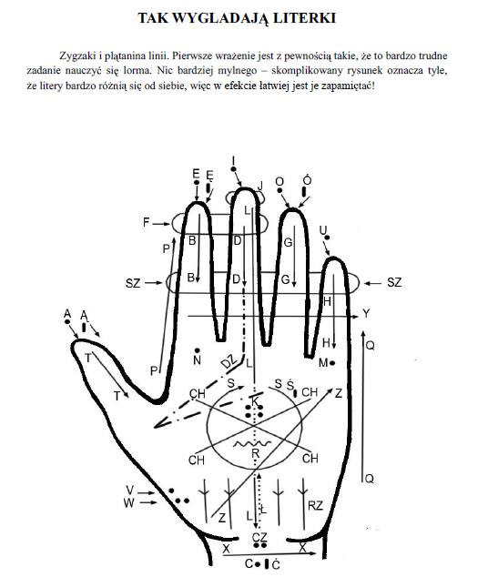
Rys. alfabet Lorma. Źródło: strona www TPG

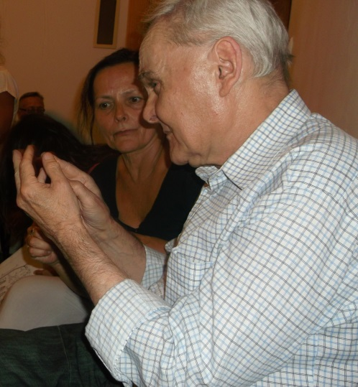
Bożena i Pan Kazik. Fot. Barbara Bochenek
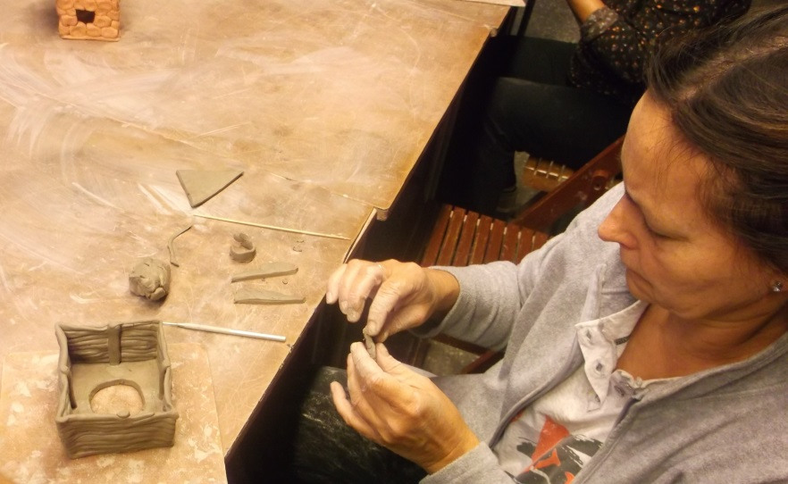
Bożena lepi dzieło z gliny. Fot. Barbara Bochenek
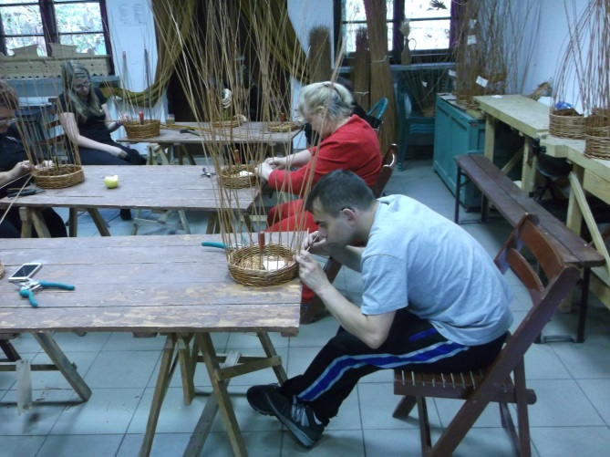
Podczas warsztatu wikliny. Fot. Barbara Bochenek
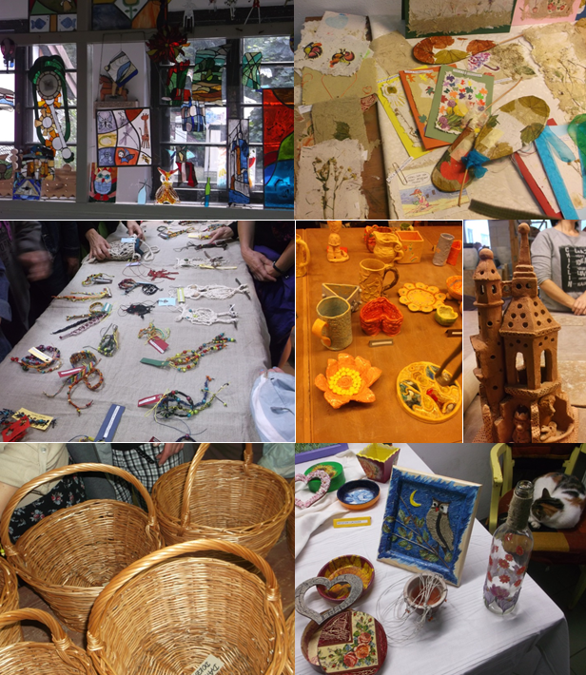
Kolaż 7 zdjęć „Dzieła osób głuchoniewidomych”. Fot. Barbara Bochenek

VIII Krakowskie Dni Integracji – Porozumienie rośnie w siłę!
Krakowskie Dni Integracji (KDI) to impreza cykliczna odbywająca się już po raz ósmy. Pierwsza edycja miała miejsce w kwietniu 2008 roku. Głównym celem imprezy jest wspólna integracja oraz edukacja, jak również zwiększanie świadomości środowisk akademickich na temat zagadnień związanych z niepełnosprawnością. Każda edycja składa się z serii wydarzeń o charakterze naukowym, szkoleniowym, sportowym oraz integracyjnym. Przy organizacji ostatnich KDI współpracowało sześć, a od przyszłego roku już siedem, krakowskich uczelni wyższych, które podpisały Porozumienie z dn. 27 października 2010 r. Głównym koordynatorem KDI jest Uniwersytet Ekonomiczny w Krakowie.

  - Konferencja naukowa (I dzień KDI – 21 kwietnia)
Tegoroczne Dni Integracji rozpoczęła konferencja Student z niepełnosprawnością w środowisku akademickim II - doświadczenia po latach zorganizowana przez Uniwersytet Papieski Jana Pawła II wspólnie z Urzędem Miasta Krakowa. Sesja plenarna konferencji, prowadzona przez prof. AGH dr hab. Barbarę Gąciarz, odbyła się w Sali Obrad UMK. Prelegentami byli:
• dr hab. Janina Filek, prof. UEK (Uniwersytet Ekonomiczny w Krakowie)
• dr hab. Bernadeta Szczupał, prof. APS (Akademia Pedagogiki Specjalnej im. Marii Grzegorzewskiej),
• dr hab. Małgorzata Duda, prof. UPJPII (Uniwersytet Papieski Jana Pawła II w Krakowie),
• dr hab. Beata Szluz, prof. UR (Uniwersytet Rzeszowski),
• dr hab. Paweł Prüfer, prof. PWSZ (Państwowa Wyższa Szkoła Zawodowa im. Jakuba z Paradyża w Gorzowie Wielkopolskim).

  - Porozumienie rośnie w siłę!
Po wartościowych i interesujących przemowach prelegentów oraz krótkiej przerwie nastały dwa uroczyste momenty wtorkowego Dnia Integracji. Pierwszym z nich było przystąpienie Uniwersytetu Rolniczego do Porozumienia z dnia 27 października 2010 r. o współpracy międzyuczelnianej na rzecz wsparcia studentów z niepełnosprawnością. Pięciu rektorów i dwóch prorektorów złożyło na dokumencie swoje podpisy i tym samym deklaracje współpracy. Naszą uczelnie reprezentował JM Rektor UEK, prof. UEK dr hab. inż. Andrzej Chochół. Uroczystość uświetnili swoją obecnością m.in. minister Jarosław Duda – Pełnomocnik Rządu ds. Osób Niepełnosprawnych oraz dr Katarzyna Cięciak – Zastępca Prezydenta Miasta Krakowa ds. Edukacji i Sportu. To niezwykle ważne wydarzenie bowiem kolejna krakowska szkoła wyższa dołącza do grona uczelni (AGH, PK, UEK, UJ, UPJPII oraz UP), które dostrzegają potrzeby studentów z niepełnosprawnością i dokładają starań, aby zarówno studia, jak również przestrzeń akademicka, a tym samym przestrzeń miejska Krakowa były jeszcze bardziej dostępne. Obecnie Porozumienie tworzy już siedem krakowskich szkół wyższych. Wierzymy jednak, że to nie ostatnia krakowska uczelnia, która do Porozumienia przystąpiła.
Uroczysta atmosfera towarzysząca Porozumieniu udzieliła się uczestnikom konferencji także w czasie wręczania nagród Integralia, przyznawanych osobom lub instytucjom, które podejmują działania na rzecz wsparcia studentów z niepełnosprawnością w środowisku krakowskim. W tym roku Kapituła sześciu uczelni przyznała nagrodę główną prof. AGH dr hab. Barbarze Gąciarz natomiast wyróżnienie trafiło do prof. UJ dr. hab. Krzysztofa Stopki. Każda z uczelni przyznała także nagrody Integralia swoim pracownikom bądź instytucjom. Na naszym Uniwersytecie za działalność na rzecz studentów z niepełnosprawnością Integralia otrzymało Studium Języków Obcych, Centrum e-Learningu oraz Katedra Gospodarki i Administracji Publicznej.
Po wręczeniu nagród Integralia i przerwie obiadowej uczestniczy konferencji udali się do budynku UPJPII, gdzie odbywała się druga część konferencji, czyli wystąpienia w ramach trzech sekcji tematycznych:
• edukacja i rynek,
• system wsparcia,
• funkcjonowanie bio-psychiczno-społeczne osób z niepełnosprawnościami.
Warto dodać, iż w ramach sekcji drugiej swoje wystąpienia miała pracownik SJO UEK – mgr Lucyna Wilinkiewicz-Górniak oraz pracownicy Biura ds. ON UEK – mgr Karolina Probosz oraz mgr Marek Świerad.
Konferencja połączona z podpisaniem Porozumienia i wręczeniem nagród Integralia była głównym choć nie jedynym wydarzeniem pierwszego dnia VIII KDI. W trakcie trwania konferencji na UEK odbyły się dwa warsztaty z cyklu Zobacz niepełnosprawność:
• Zobacz przestrzeń: projektowanie uniwersalne prowadzone przez mgr Beatę Zelek – pracownika BON UEK,
• Bridging the Disability Barriers: the Polish Context prowadzone w języku angielskim przez mgr Marzenę Dudek i mgra Marka Świerada.
Sama konferencja jak i wydarzenia pierwszego dnia VIII KDI zakończyły się około godziny 18.00. To był długi, ale jakże cenny dzień.

  - Sztuka i… niepełnosprawność (II dzień KDI – 22 kwietnia)
Drugiego dnia imprezy miało miejsce otwarcie wystawy w Bibliotece Głównej UEK pod hasłem Sztuka i… niepełnosprawność. Na wystawie zostały zaprezentowane przedmioty sztuki użytkowej udostępnione przez Stowarzyszenie NOWA, Specjalny Ośrodek Szkolno-Wychowawczy dla Dzieci Niewidomych i Słabowidzących w Krakowie, Polski Związek Niewidomych oraz prace studentów Akademii Sztuk Pięknych i Głuchej artystki Moniki Kozub. Na wystawie zaprezentowano również fotografie zgłoszone do corocznego konkursu organizowanego przez ZSN UEK. W tym roku odbywał się od pod hasłem: "Osoba z niepełnosprawnością rzuca wyzwanie światu". Miejsce I w konkursie zajęła fotografia Pani Anny Czubernat.
Następnym punktem programu była debata o takiej samej nazwie zorganizowana przez BON UEK oraz Agencję Artystyczną GAP. Wydarzenie to było częścią cyklu debat Sztuka i…, których pomysłodawcą i organizatorem jest AA GAP. Moderatorem debaty była prof. UEK dr hab. Janina Filek zaś prelegentami:
• prof. Czesława Frejlich – kierownik Katedry Projektowania Ergonomicznego ASP,
• Justyna Kieresińska – artysta plastyk, wiceprezes Fundacji Sztuki Osób Niepełnosprawnych,
• Anna Komorowska – architektka krajobrazu i pedagog, założycielka Pracowni k.,
• dr Izabela Mrochen – filolog, specjalista od udostępniania treści nietekstowych w przestrzeni cyfrowej.
W ramach Debaty rozważane były kwestie następujące: niepełnosprawność w sztuce jako temat artystycznych przemyśleń oraz sytuacja artysty niepełnosprawnego, ponadto dostępność sztuki dla osób z niepełnosprawnościami oraz nowe techniki zwiększające tę dostępność, ale także kwestia sztuki użytkowej oraz projektowania uniwersalnego. Niestety nie starczyło czasu na rozważanie kwestii sztuki jako terapii.
Prelegenci zgodnie stwierdzili, że nie ma podziału na sztukę osób pełnosprawnych i sztukę osób niepełnosprawnych. Sztuka jest jedna, należy jednak zadbać o zwiększenie dostępności sztuki dla różnych rodzajów niepełnosprawności oraz upowszechniać projektowanie uniwersalne.
Debata cieszyła się dużym zainteresowaniem. W tym miejscu dziękujemy JM Prorektorowi ds. Nauki, prof. dr hab. Aleksemu Pocztowskiemu za otwarcie zarówno wystawy, jak i debaty. Rektor przemawiając podkreślił, że tegoroczne KDI wpisują się w jubileusz 90-lecia naszego Uniwersytetu.
Poza debatą i otwarciem wystawy, drugiego dnia KDI obył się także Integracyjny kurs pierwszej pomocy Każdy może uratować życie zorganizowany przez BON UPJPII, szkolenie Biura ds. ON AGH – Wspólnie przełamujmy bariery komunikacyjne poznając Kulturę Głuchych oraz kolejne warsztaty na UEK w ramach cyklu Zobacz niepełnosprawność – tym razem Zobacz dźwięk. Poprowadziły je mgr Marzena Dudek oraz mgr inż. Edyta Kozub.
Czwartek ‘napakowany’ warsztatami (III dzień KDI – 23 kwietnia)
Trzeci dzień KDI 2015 upłynął pod hasłem szkoleń. Dział ds. ON UJ zorganizował aż cztery warsztaty, w tym trzy dla studentów, a jeden dla nauczycieli akademickich:
• Just do it! – metody radzenia sobie z prokrastynacją (czyli wiecznym odkładaniem spraw na później),
• Warsztaty radzenia sobie ze stresem,
• Hackowanie Życia – metody i narzędzia ułatwiające zarządzanie własnym czasem i nauką,
• Warsztaty dla nauczycieli akademickich „Niewidomi studenci pośród nas".
Z kolei Biuro ds. ON UEK zorganizowało tego dnia dwa kolejne warsztaty z cyklu Zobacz niepełnosprawność:
• Zobacz inne oblicze: Choroba i niepełnosprawność psychiczna, które poprowadził dr hab. Hubert Kaszyński,
• Zobacz obraz, które poprowadził doktorant UEK – mgr inż. Mateusz Macałka wspólnie ze studentem UEK - Martinem Jungiem.

  - Sportowy piątek (IV dzień KDI – 24 kwietnia)
Piątkowy poranek rozpoczął się warsztatami Likwidujmy bariery architektoniczne zorganizowanymi przez Biuro ds. ON AGH. Równolegle na UPJPII odbywał się happening pod nazwą Osoby z niepełnosprawnością są wśród nas, zorganizowany przez tamtejsze Biuro ds. ON. Głównym wydarzeniem był Dzień Sportu zorganizowany przez Centrum Sportu i Rekreacji PK przy współpracy z Biurem ds. ON PK. Rozpoczął się on tańcami integracyjnymi, które poprowadziła dr Małgorzata Trojańska – Pełnomocnik Rektora UP ds. ON. Następnie odbyły się tradycyjne sztafety integracyjne. Udział w nich wzięły reprezentacje studentów niepełnosprawnych i pracowników czterech uczelni – AGH, PK, UEK i UR. Każda z drużyn miała do pokonania tor składający się z czterech konkurencji – kozłowania między pachołkami zakończonego celnym rzutem do kosza, jazdy na ergometrze, celnego kopnięcia piłki do bramki oraz jazdy na handbike’u. Jak się okazało na własnej hali gospodarze byli bezkonkurencyjni i to właśnie PK zajęło I miejsce. Wszystkie drużyny otrzymały atrakcyjne nagrody. Po zmaganiach sztafet odbył się pokaz szermierki na wózkach, a po nim zawody dla chętnych w jeździe na ergometrze oraz na handbike’u.

  - Sobotnia rywalizacja na basenie (V dzień KDI – 25 kwietnia)
Tegoroczne Dni Integracji zakończyły dwa wydarzenia. Pierwszym był IV Integracyjny Maraton Pływacki o Puchar Rektora UEK zorganizowany na pływalni UEK przez Stowarzyszenie Integracyjny Klub Sportowy Druga Strona Sportu przy współpracy z Biurem ds. ON UEK. Przez równe dwie godziny sześć ekip, składających się także z osób z niepełnosprawnością, walczyło o osiągnięcie jak najlepszego rezultatu drużynowego. Celem Maratonu jest promocja sportu, w tym sportu osób z niepełnosprawnością, a przede wszystkim pływania. Najważniejsza jest dobra zabawa i pobicie dotychczasowego rekordu osiągniętego łącznie przez wszystkie drużyny. Zmagania na pływalni uświetniła swą obecnością nasza paraolimpijka i wielokrotna medalistka – Katarzyna Rogowiec. Nagrody i wyróżnienia wręczył JM Prorektor ds. Organizacji i Rozwoju prof. dr hab. Andrzej Sokołowski wspólnie z prof. UEK dr hab. Janiną Filek – Pełnomocnik Rektora UEK ds. ON.
Finałem zarówno tego dnia, jak i całych VIII Krakowskich Dni Integracji była Integracyjna Impreza Wiosenna zorganizowana przez Biuro ds. ON i ZSN AGH w klubie Gwarek. Dobra zabawa trwała tam do późnych godzin nocnych.
Warto wspomnieć, że sobotnim wydarzeniom KDI towarzyszyła konferencja szkoleniowa KURS (Kreuj – Uskrzydlaj – Rozwijaj - odnoś Sukces) zorganizowana przez ZSN UEK, której uczestnicy także bawili się na Integracyjnej Imprezie Wiosennej. Ponadto, także w ramach KDI, 24 marca podczas 39. Biegu Kościuszkowskiego, odbył się Bieg sztafet studentów z niepełnosprawnością.
W tym miejscu serdecznie dziękujemy wszystkim uczelniom, ich władzom, jednostkom i pracownikom za zaangażowanie i włączenie się w wydarzenia VIII KDI, a na kolejną edycję imprezy zapraszamy już za rok!
Autor: Marek Świerad (BON UEK)
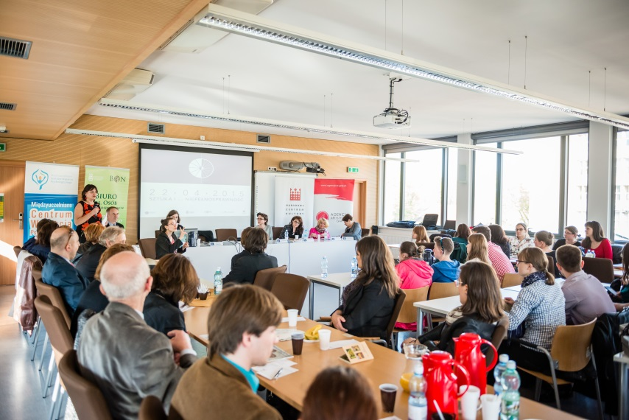
Debata Sztuka i... niepełnosprawność. Fot. P. Malec
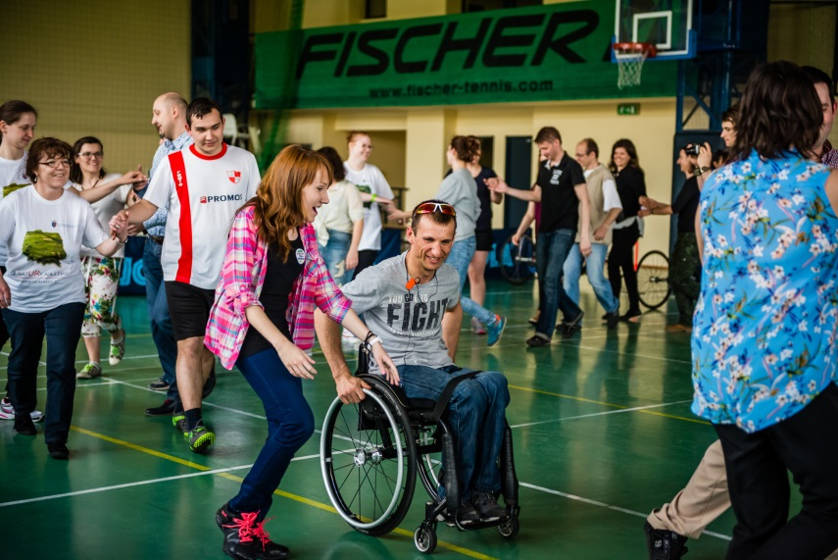
Dzień Sportu - tańce integracyjne. Fot. P. Malec
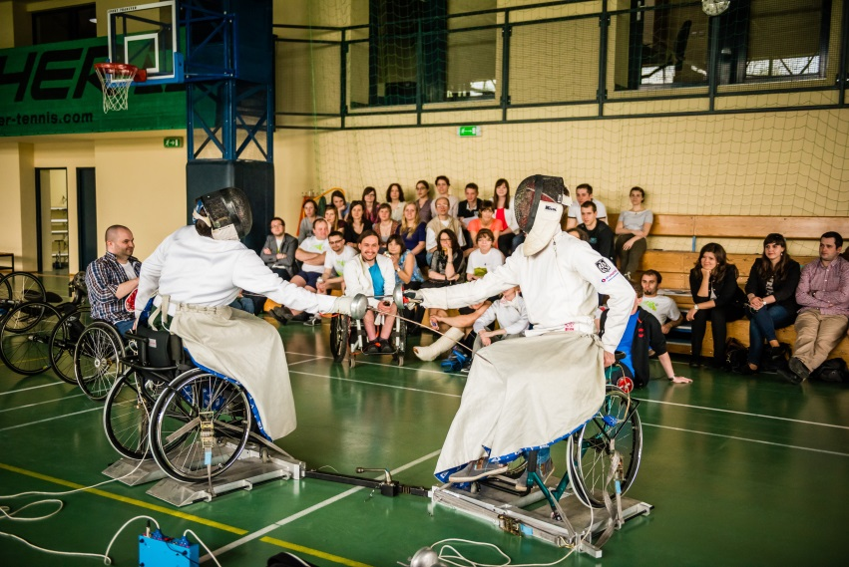
Dzień Sportu - szermierka na wózkach. Fot. P. Malec
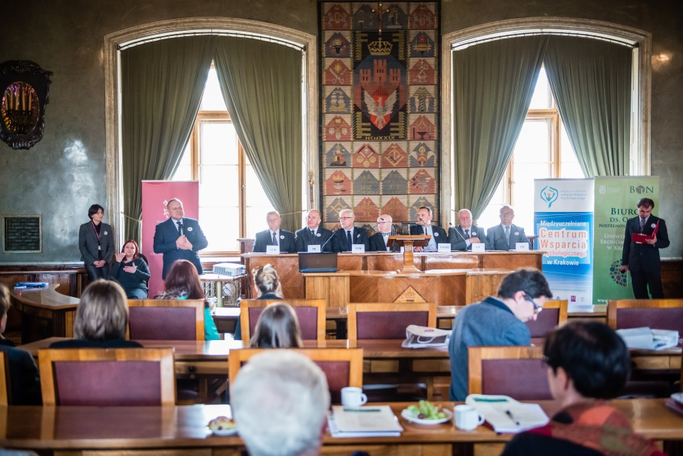
Przemówienie Pełnomocnika Rządu ds. Osób Niepełnosprawnych - Ministra Jarosława Dudy. Fot. P. Malec
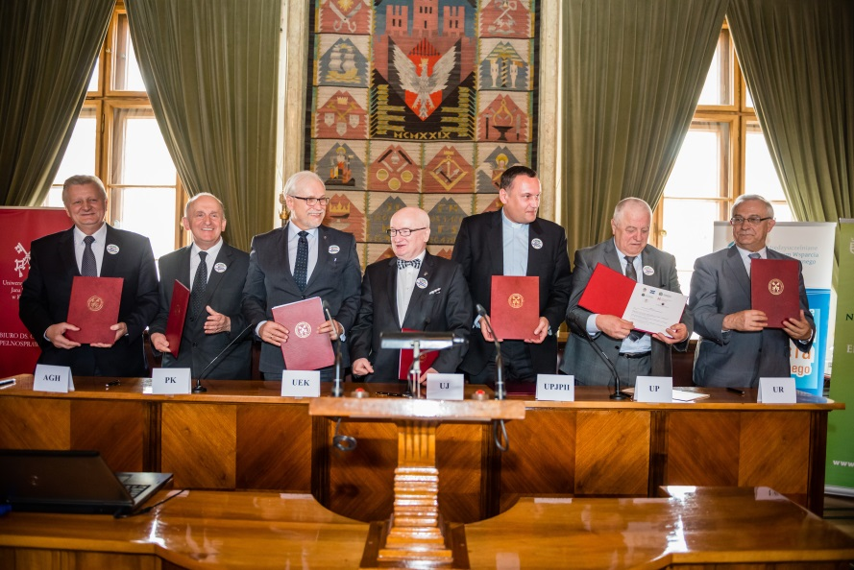
Podpisanie aneksu do Porozumienia przez Rektorów. Fot. P. Malec
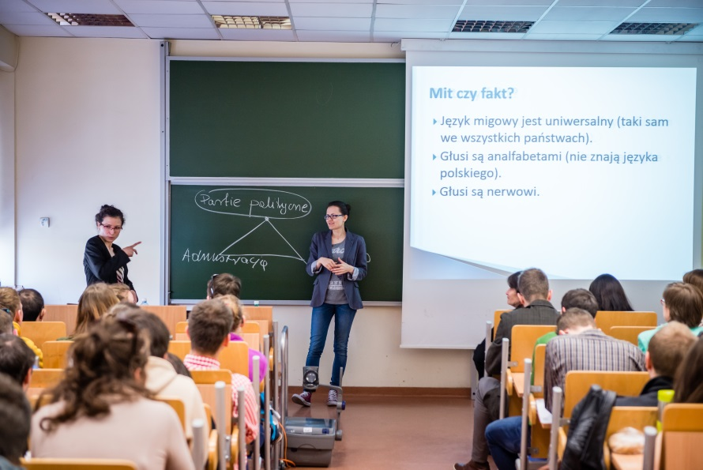
Warsztaty Zobacz dźwięk. Fot. P. Malec
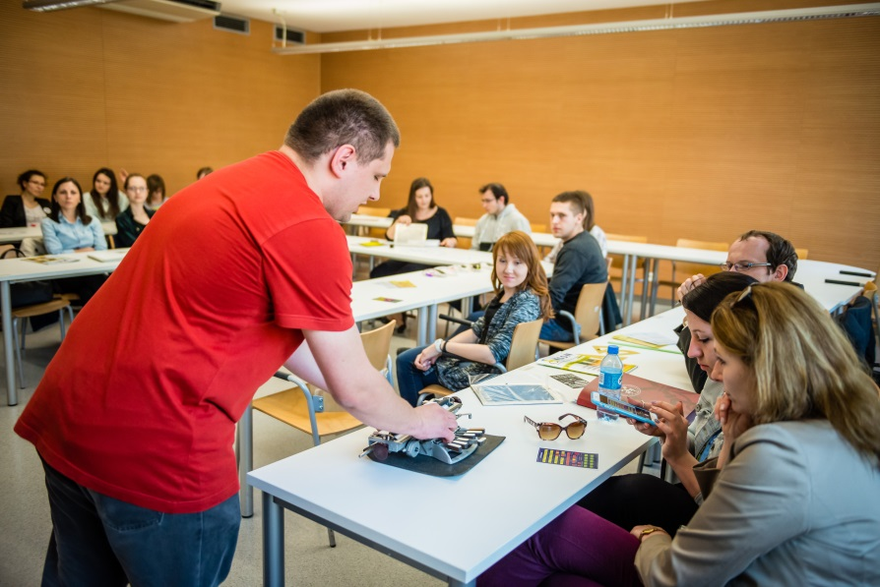
Warsztaty Zobacz obraz. Fot. P. Malec
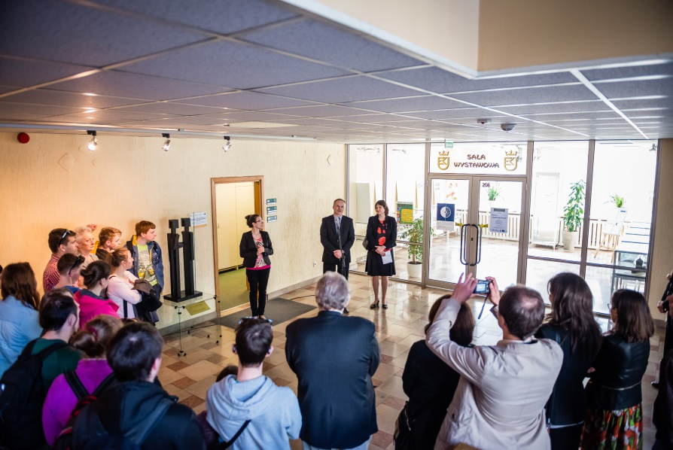
Otwarcie wystawy Sztuka i... niepełnosprawność. Fot. P. Malec

Coimbra – czas płynie tu inaczej
Spóźniony samolot, spóźniony pociąg komunikacji międzymiastowej, spóźniony pociąg miejski i w rezultacie zamiast godziny 15:00 docieramy na miejsce już po 17:00. Już te przygody podczas podróży do najbardziej wysuniętego na zachód kraju Europy były sygnałem, że czas w Portugalii płynie nieco inaczej. Do Portugalii, a dokładniej do Coimbry wybrali się tym razem pracownicy Biura ds. ON UEK – Anna Stawowy i Marek Świerad w ramach programu Erasmus.

  - Kilka słów o Uniwersytecie w Coimbrze
Uniwersytet w Coimbrze (UC) jest jednym z najstarszych europejskich uniwersytetów. Został założony w roku 1290, a początki jego działalności wiążą się
z Lizboną. W 1308 został przeniesiony do Coimbry. Później dwukrotnie przenosił się do Lizbony, aby ostatecznie w 1537 roku pozostać na stałe w Coimbrze.
Uczelnia kształci obecnie około 20 tys. studentów na 8 wydziałach. Posiada trzy kampusy, z których jeden zajmuje zabytkowe budynki w samy centrum miasta na malowniczym wzgórzu. Bez wątpienia to jeden z najpiękniej usytuowanych uniwersytetów na świecie.
Na UC, podobnie jak i na innych uczelniach w Portugalii, prowadzone są niemalże wyłącznie studia w trybie dziennym od poniedziałku do piątku. Każdy student, niezależnie od dochodu, płaci czesne w wysokości 1000 EUR rocznie, choć istnieją pewne możliwości obniżenia tej opłaty.

  - Nasi gospodarze
Jak zawsze podczas naszych pobytów na uczelniach krajowych czy zagranicznych ich celem jest poznanie systemu wsparcia, rozwiązań, doświadczeń w zakresie wsparcia studentów z niepełnosprawnością. Nie inaczej było i tym razem. Odwiedziliśmy bowiem Dział Wsparcia Studentów działający na UC.
Jednostka, która nas gościła dzieli się na cztery podjednostki:
1) Dział Cateringu obejmujący kantyny, restauracje studenckie – w sumie jest ich 16
2) Dział ds. Powitania i Integracji Studentów,
3) Centrum Medyczne
4) Centrum Opieki nad Dziećmi
Dla nas najważniejszy był Dział ds. Powitania i Integracji Studentów, który w zakresie swoich obowiązków ma następujące obszary:
• stypendia
• zakwaterowanie w akademikach
• integrację i doradztwo, w tym wsparcie dla studentów z niepełnosprawnościami; tam częściej używany jest termin ‘studenci ze specjalnymi potrzebami edukacyjnymi’ (students with special educational needs)
Warto w tym miejscu dodać, iż UC dysponuje 14 akademikami. W najnowszym z akademików znajdują się dwa dostosowane pokoje 2-osobowe. W bieżącym roku akademickim, 126 studentów zgłosiło się po wsparcie do goszczącej nas jednostki. Nie oznacza to jednak, że wszyscy są studentami z niepełnosprawnością. Jak pisaliśmy wyżej, są to studenci ze specjalnymi potrzebami, w tym także dyslektycy, którzy stanowią dużą część tej grupy. Aktualnie na UC nie studiuje nikt poruszający się na wózku. Nie ma obecnie także studentów niesłyszących.

  - Poniedziałek – spotkanie zapoznawcze
W poniedziałek dotarliśmy do Coimbry już późnym popołudniem. Jednak pracownicy biura, w tym jego kierowniczka – Maria Joao Carvalho – nadal byli w pracy i czekali na nas. Odbyliśmy krótkie spotkanie zapoznawcze i omówili plan wizyty. Zaprezentowane nam zostały także najważniejsze informacje na temat odwiedzanej przez nas jednostki.
Rytm pracy uczelni w dużej mierze podyktowany jest obowiązkową przerwą na lunch, która przypada w godzinach 13:00 – 14:00. W tym czasie zarówno pracownicy jak i studenci udają się na posiłek do studenckich stołówek lub po prostu odpoczywają. Przymusowa przerwa powoduje, iż pracownicy wychodzą do domu około 18.00. Warto dodać, że raczej zdecydowana większość z nich nie ma z tym problemu, co także potwierdza nasze spostrzeżenie o nieco innym podejściu do czasu w Portugalii.

  - Wtorek – ACAPO i studenci
Pierwsze nasze wtorkowe spotkanie odbyło się w lokalnej siedzibie organizacji ACAPO, która wspiera osoby niewidzące i słabowidzące. Jest to instytucja o zasięgu krajowym realizująca różne projekty na rzecz wsparcia i aktywizacji osób
z niepełnosprawnością wzorku, z którą UC współpracuje. Instytucja ta m.in. organizuje kursy orientacji przestrzennej, realizuje projekty aktywizacji zawodowej niewidomych i słabowidzącyh, prowadzi kursy instruujące dla członków rodzin osób z niepełnosprawnością wzroku czy ich współpracowników. Pomaga także w zaprojektowaniu domu czy mieszkania w taki sposób, aby osoba niewidoma była w nim samodzielna.
Po południu odbyło się natomiast spotkanie z czwórką studentów, którzy korzystają ze wsparcia uczelni, w związku ze swoimi specjalnymi potrzebami edukacyjnymi. Każda z osób przedstawiła nam swoją sytuacją oraz opowiedziała o tym jakie wsparcie otrzymuje. Warto
w tym miejscu dodać, że okres, w którym odwiedzaliśmy UC był dla studentów wolny od zajęć. Cały tydzień bowiem trwało święto studenckie o nazwie „Queima das Fitas” czyli „palenie wstążek”. Takie nasze Juwenalia, które rozpoczęły się w niedzielę 10 maja uroczystym pochodem przez miasto oraz paleniem wstążek (każdy z 8 wydziałów ma przypisany konkretny kolor). Przez kolejne dni miały miejsce liczne koncerty i imprezy studenckie.

  - System wsparcia na UC
Omawiając kwestię studentów ze specjalnymi potrzebami należy scharakteryzować system wsparcia na UC. Student, który chce otrzymać wsparcie ze względu na swoje problemy zdrowotne zobowiązany jest stawić się do jednego z konsultantów zespołu wspierającego studentów ze specjalnymi potrzebami edukacyjnymi. Bez złożenia wniosku
i osobistej wizyty żadna pomoc nie jest udzielana. Student przedstawia konsultantowi wszelkie możliwe zaświadczenia lekarskie. Jeśli konsultant uzna, iż dokumentacja nie jest wystarczająca może studenta skierować na dodatkowe badania czy to do lekarza, psychologa czy psychiatry. Wielką zaletą tego uniwersytetu jest to, że dysponuje on własną przychodnią gdzie większość specjalistów jest dostępnych w ramach uczelni za niewielką opłatą i w krótkim czasie. Jeśli dokumentacja jest wystarczająca konsultant omawia ze studentem rodzaje wsparcia. Nadaje mu w systemie specjalny status, który uprawnia do korzystania
z przyznanych form wsparcia. Konsultant wystosowuje pismo do wykładowców
z informacją o specjalnych potrzebach studenta. Specjalny status jest przyznawany dwa razy do roku w październiku i lutym. W sytuacji, kiedy student nie zgłosi się w odpowiednim momencie, nie może otrzymać statusu i wsparcia w pełnym zakresie. Konsultant przeprowadza ze studentami o specjalnym statusie wywiady dwa razy do roku na początku pierwszego oraz drugiego semestru. Studencie mogą ubiegać się o następujące rodzaje wsparcia:
• wydłużony czas trwania egzaminu,
• materiały w formie elektronicznej lub drukowane w alfabecie Braille’a przygotowane i udostępnione studentowi przed zajęciami,
• zmianę rozmiaru czcionki,
• miejsce w pierwszych rzędach podczas zajęć,
• dłuższy czas na ukończenie studiów,
• studenci z dysleksją mogą ubiegać się o dodatkową ilość czasu na egzaminie, niebranie pod uwagę błędów w pisowni czy o przerwy w czasie pisania egzaminu.

  - Środa – pracownia tyfloinformatyczna i Wydział Psychologii
Środowy poranek rozpoczęliśmy od spotkania w pracowni tyfloinformatycznej – jednostki zajmującej się przystosowywaniem materiałów na zajęcia oraz książek do potrzeb osób niewidomych i słabowidzących. Wsparcie to jest bardzo zaawansowane. Dodajmy, że w przypadku osób z niepełnosprawnością wzorku nie dokonuje się zmian egzaminu z formy pisemnej na ustną. Jeśli egzamin jest pisemny, to także osoba niewidoma podchodzi do niego w formie pisemnej. Pytania przygotowywane są w alfabecie Braille’a a student odpowiada na nie pisemnie na komputerze mając wydłużony czas. Program komputerowy automatycznie tłumaczy odpowiedzi na język portugalski i wykładowca czyta gotowe odpowiedzi.
Po południu udaliśmy się na Wydział Psychologii, aby spotkać się z pracownikami, którzy przeprowadzają badania (lecz nie wystawiają diagnoz) specyficznych zaburzeń w uczeniu się, w tym dysleksji, która w Portugalii jest podstawą do otrzymania wsparcia na uczelni. Na Wydziale Psychologii zarówno student, ale także każda inna osoba spoza uczelni może odpłatnie skorzystać z oferowanych usług czyli oceny problemów, konsultacji, rehabilitacji.
Należy w tym miejscy wyjaśnić, że wsparcie psychologiczne dla osób z problemami natury psychologicznej zapewniane jest w Centrum Medycznym. Uniwersytet ma własny szpital i przychodnie, z których zarówno pracownicy jak i studenci mogą korzystać, za symboliczną opłatą. Konsultacje z psychologiem bądź interwencja w sytuacjach kryzysowych zapewniana jest właśnie tam.

  - Czwartek – Wydział Sztuki i Wydział Matematyki
Czwartek rozpoczął się wizytą na Wydziale Sztuki, gdzie zostaliśmy oprowadzeni po wystawie sztuki nowoczesnej a następnie wspólnie z przewodnikiem i kilkoma turystami zwiedziliśmy zabytkowe budynki Uniwersytetu w Coimbrze. Na szczególne zainteresowanie zasługuj Biblioteka Joanina, która posiada przepiękne wnętrze, a także, imponujący księgozbiór.
Po niezwykle interesującej wycieczce udaliśmy na Wydział Matematyki na spotkanie z jedną z pań profesor, która jest osobą zaangażowaną we wsparcie osób
z niepełnosprawnością oraz otwartą na potrzeby studentów z niepełnosprawnościami. Blisko współpracuje z goszczącą nas jednostką. Pani profesor jest m.in. inicjatorką powstania
w jednym z miejskich parków w Coimbrze herbaciarni, w której pracują osoby
z niepełnosprawnością intelektualną, w tym z zespołem Downa. Dyskusja i wymiana opinii
z panią profesor była niezwykle ciekawa i wartościowa.

  - Piątek – spotkanie z dyrekcją i kampus Wydziału Medycyny i Farmacji
Ostatniego dnia naszej wizyty odbyliśmy spotkanie z dyrekcją Działu Wsparcia Studentów. Rozmowa dotyczyła realiów funkcjonowania uczelni wyższych w Portugalii, ale także w Polsce. Dyrektor, z którym spotkaliśmy się był również zainteresowany rozwiązaniami i zasadami funkcjonowania naszej uczelni. Po wizycie w biurze dyrekcji udaliśmy się na kampus Wydziału Medycyny i Farmacji, który znajduje się w odległości 20 minut spacerem od centrum miasta. Wizytę rozpoczęliśmy od zwiedzenia nowo wybudowanego akademiku. Budynek posiada dwa pokoje dostosowane, które są dwukrotnie większe niż standardowe pokoje. Wszystkie łazienki, w tym także łazienki dostosowane, znajdują się na korytarzu. Wszystkie pokoje są dwuosobowe.

Wizyta na Uniwersytecie w Coimbrze była niezwykle cenna i interesująca. Pozwoliła nam zidentyfikować braki i obszary, nad którymi warto jeszcze popracować. Poznaliśmy różne ciekawe rozwiązania. Dzięki wizycie doszliśmy do przekonania, iż są obszary, w których naprawdę nie mamy się czego wstydzić i w niczym nie ustępujemy Zachodowi - co także jest cennym wnioskiem z wyjazdu. Niezależnie od tego, chcielibyśmy wyraźnie podkreślić, iż byliśmy tam przyjęci z niezwykłą gościnnością i życzliwością. Mamy tylko nadzieję, że kiedyś uda nam się zaprosić pracowników UC i zrewanżować równie wartościowym pobytem na naszej uczelni.
Autorzy: Anna Stawowy (BON UEK), Marek Świerad (BON UEK)

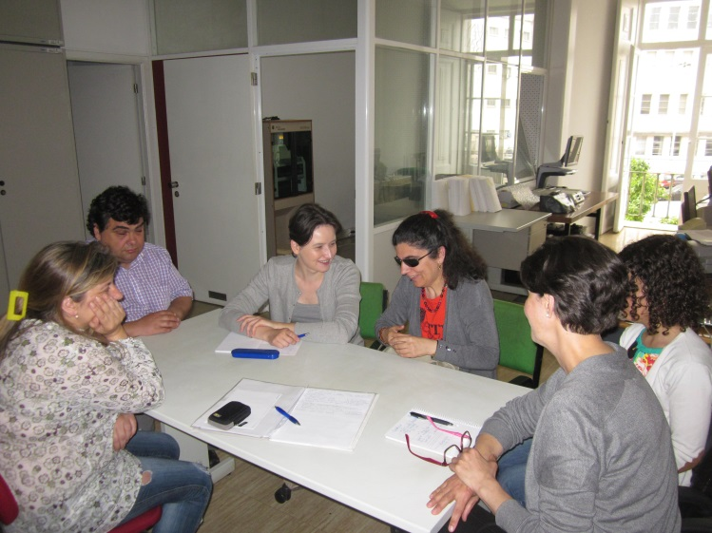
Rozmowa z zespołem pracowni tyfloinformatycznej. Fot. Archiwum BON UEK
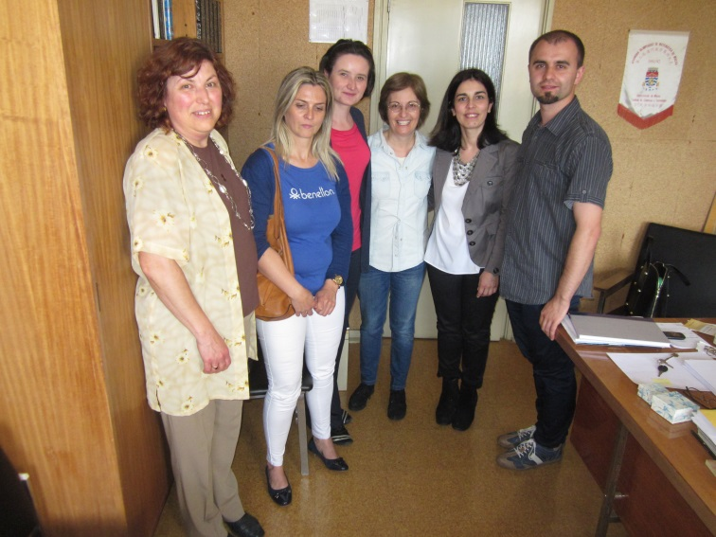
Spotkanie na Wydziale Matematyki. Fot. Archiwum BON UEK
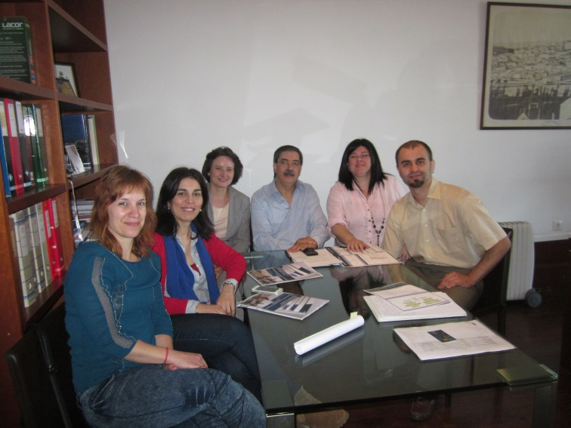
Wizyta u dyrekcji Działu Wsparcia Studentów. Fot. Archiwum BON UEK
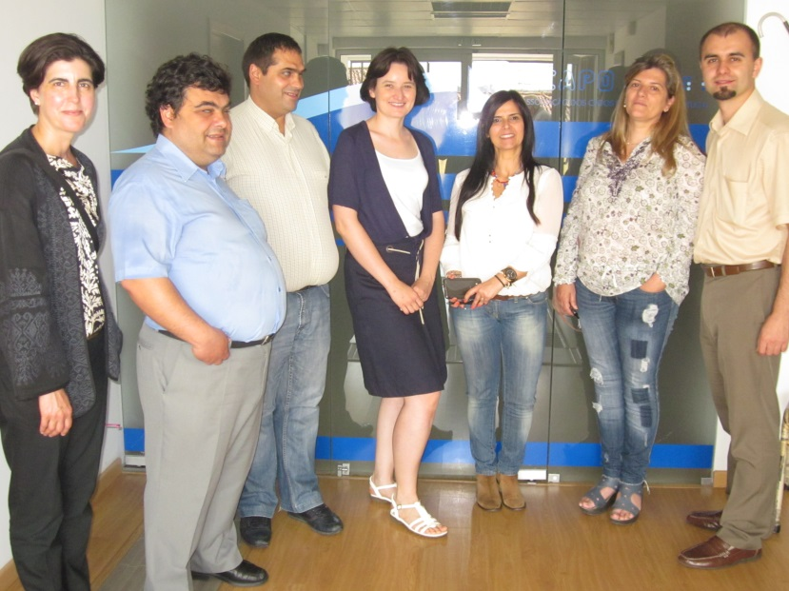
Wspólne zdjęcie w ACAPO. Fot. Archiwum BON UEK

Spotkania ze zmysłami ciąg dalszy
W dniach 15-17 maja br. przedstawiciele Zrzeszenia Studentów Niepełnosprawnych UEK mieli przyjemność po raz kolejny wziąć udział w Sympozjum GAP „Współczesna Gospodarka i Administracja Publiczna”. Była to zarazem druga okazja do przeprowadzenia warsztatów dla dzieci dotyczących zmysłów człowieka.

Zajęcia rozpoczęliśmy od krótkiej zabawy integracyjnej. Każdy musiał się przedstawić, a następnie powiedzieć cechę, która zaczyna się na pierwszą literę jego imienia (np. Asia – ambitna). Przyszedł czas na pierwsze ćwiczenie, które dotyczyło identyfikacji smaków. Przygotowane zostały kubeczki z wodą, w których rozpuszczona była m.in. kawa, cytryna, cukier, kostka rosołowa. Na tej podstawie dzieci musiały rozpoznać smak gorzki, kwaśny, słodki itd. Kolejnym zadaniem było przejście labiryntu z zasłoniętymi oczami wg wskazówek podawanych przez resztę dzieci. Następne ćwiczenie polegało na uszeregowaniu kubeczków z wodą z cukrem w kolejności od najbardziej do najmniej słodkiego. Dzieci miały także ułożyć przysłowia związane ze smakiem (np. „kraina mlekiem i miodem płynąca”). Aby przybliżyć dzieciom zmysł dotyku przeprowadziliśmy nieco zmodyfikowaną zabawę w „głuchy telefon”. Nasi podopieczni musieli odwzorować na plecach kolegi/koleżanki dany rysunek. Efekty bywały różne ;) W kolejnej zabawie podzieliliśmy się na dwie grupy. Ta grupa, która szybciej przekazała sobie papierową kulkę wygrywała. Jednak zadanie nie należało do najprostszych – przy przekazywaniu kulki nie można było używać rąk! Dużą frajdą dla dzieci było także rzucanie piłkami do kosza przy użyciu specjalnie przygotowanych okularów, które imitowały różne wady wzroku. Uśmiechy z twarzy nie znikały przez całe warsztaty, co dodatkowo dawało nam chęć do działania. Nie możemy się już doczekać kolejnego spotkania z dziećmi! Do zobaczenia!
Autor: Monika Weryszko (ZSN UEK)

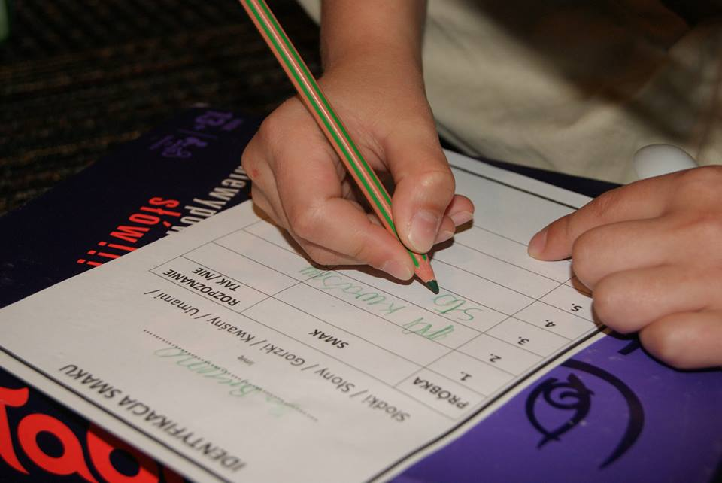
Identyfikacja smaków. Fot. Archiwum ZSN UEK
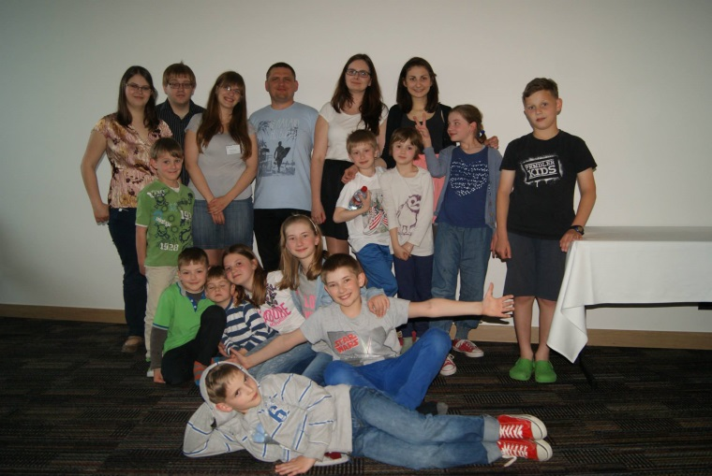
Zdjęcie grupowe. Fot. Archiwum ZSN UEK

Życie bez ograniczeń
To swego rodzaju niesamowita impreza, która odbyła się 30 kwietnia 2015 r. na Inea Stadion w Poznaniu. Spotkanie to zorganizowała firma Milewski & Partnerzy, która od ponad 8 lat zbiera doświadczenie w tej dziedzinie, organizując różnego rodzaju szkolenia, koncerty czy wystąpienia. Wszyscy uczestnicy wydarzenia byli przekonywani, że warto wieść „życie bez ograniczeń”

Przedstawicielki ZSN UEK miały okazję i przyjemność wziąć udział w tym niecodziennym wydarzeniu – konferencji pod hasłem: ,,Życie bez ograniczeń”. To spotkanie połączyło ze sobą inspirujące prelekcje z równie bogatymi występami artystycznymi, dzięki czemu przekaz był bardziej autentyczny i mógł łatwo trafić do absolutnie każdej osoby, bez względu na wiek, nastawienie do życia, poglądy czy posiadaną niepełnosprawność.
Wśród prelegentów nie zabrakło znanych polskich i zagranicznych mentorów i motywacyjnych mówców. Prelegenci tacy jak: Les Brown, Patrick Liew, Jakub Bączek czy Łukasz Jakóbiak dzielili się z widzami na stadionie swoimi doświadczeniami życiowymi, często bardzo osobistymi i trudnymi. Opowiadali jak ciężko było im osiągnąć to co mają teraz oraz stać się takimi ludźmi jakimi są obecnie. Z wielkim zaangażowaniem starali się przekonać wszystkich zebranych, że nie wolno się poddawać i wmawiać sobie, że czegoś nie potrafimy lub jesteśmy do niczego.
Wydarzenie trwało cały dzień i zostało podzielone na dwie części. W pierwszej części miało miejsce oficjalne rozpoczęcie spotkania uświetnione przez efektowny pokaz tańca. Po tym organizatorzy powitali widzów, zapraszając poszczególnych prelegentów do swoich wystąpień. W tym bloku również przewidziano rozstrzygnięcie konkursu na filmik tematyczny, który zorganizowała Fundacja „Yes or Yes” zajmująca się inspiracją, pomocą i integracją. Filmy miały pokazać dlaczego warto pomóc konkretnej osobie. W drugiej części kontynuowano prelekcji a później zebrani mogli obejrzeć spektakl teatralny. Wszystko co było prezentowane opierało się na tematyce motywacji. Ponadto całość programu merytorycznego przeplatana była wykonywaniem piosenek przez zespół muzyczny.
Dzień pełen wrażeń zwieńczyło wystąpienie Nicka Vujicica, mówcy serbskiego pochodzenia, który mimo braku kończyn jeździ po całym świecie, aby spotykać się z ludźmi i dzielić się z nimi historią swojego życia. Gość specjalny okazał się być bardzo otwartym i pełnym optymizmu człowiekiem. Podczas wystąpienia mówił w sposób prosty i bezpośredni, niejednokrotnie zaskakiwał przy tym ogromnym poczuciem humoru. Potrafił czasami mówić o trudnych sytuacjach swojego życia z przymrużeniem oka. Na prośbę Vujicica wszystkie osoby poruszające się na wózku zostały zaproszone pod scenę, by na zakończenie spotkania mówca mógł poświęcić im trochę czasu. Niewątpliwie możliwość wysłuchania tak interesującego człowieka, była najważniejsza w ciągu całego dnia.
Warto było przejechać tak dużą odległość, aby brać udział w tym bardzo inspirującym wydarzeniu. Każdy z prelegentów wniósł wiele do naszego życia i zmotywował do działania. My jako studenci niepełnosprawni na co dzień również spotykamy wiele trudności i przeszkód. Jednak jako, że „niepełnosprawność jest tylko w Twoim umyśle” staramy się pokonywać te bariery i tak jak Nick Vujicic i inni wieść życie bez ograniczeń.
Autorzy: Katarzyna Grzybek (ZSN UEK), Ewa Krzywda (ZSN UEK), Joanna Kwiecień (ZSN UEK)
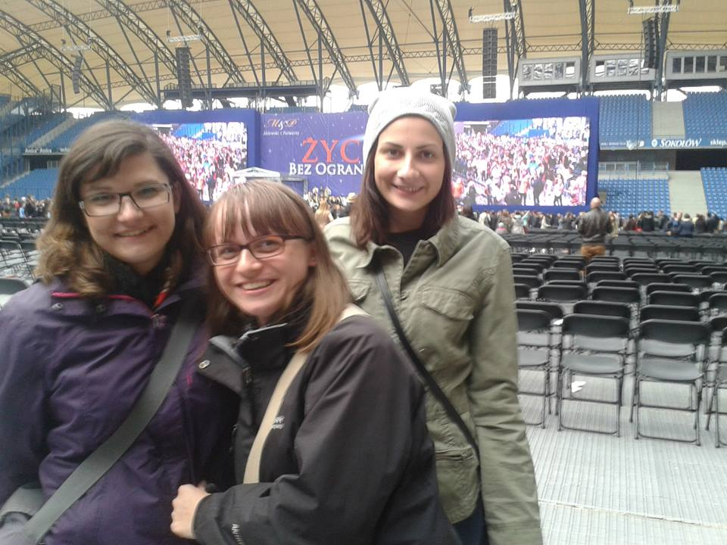
Przedstawicielki ZSN UEK. Fot. Archiwum BON UEK

W poszukiwaniu wewnętrznego spokoju
Studia pod wieloma względami są wyjątkowym okresem, jednak ich początki mogą być bardzo trudne, szczególnie dla osób z niepełnosprawnością. Biura ds. ON mają wypracowaną już od lat receptę jak przekuć strach, obawy i samotność we wspaniałe lata, które wspomina się przez całe życie. Najważniejszy jest pierwszy krok…
Początek studiów dla każdego Żaka jest okresem wzmożonej pracy i stresu. Bardzo często wiąże się on z przeprowadzką, nowym miejscem oraz poznaniem nowych ludzi. Studenci muszą wykazać się dużą samodzielnością i sprostać nowym wyzwaniom. Biuro ds. ON wychodząc naprzeciw problemom studentów z niepełnosprawnością studiujących na pierwszym roku, już po raz 10. zorganizowało obóz szkoleniowo-adaptacyjny w Szczyrku, w tym roku odbył się on w dniach 6-8 listopada. W obozie zdecydowało się wziąć udział 14 studentów krakowskich uczelni wyższych UEK, AGH, UR. Uczestnictwo w obozie jest doskonałą okazją do uzyskania wszelkich niezbędnych informacji na temat wsparcia studentów z niepełnosprawnością. Jest również okazją do poznania nowych ludzi, a przede wszystkim aktywnego spędzenia wolnego czasu.
  - Relacja zza bram UEK
Z Krakowa wyjechaliśmy w piątkowe popołudnie. Pierwszą atrakcją wycieczki było zwiedzanie Wadowic - rodzinnego miasta Karola Wojtyły. Przewodnik przybliżył nam bogatą historię miasta i jego dorobek kulturowy. Po krótkim spacerze po pięknym rynku doszliśmy do liceum, w którym uczył się Karol Wojtyła. Nieoficjalnym symbolem Wadowic stały się kremówki. Również i my ulegliśmy tej pokusie spędzając czas na delektowaniu się pysznym ciastkiem oraz herbatą w jednej z miejscowych cukierni.
Wieczorem dotarliśmy do Centrum Kongresów i Rekreacji „Orle Gniazdo”. Jest to hotel oraz ośrodek konferencyjny położony w Szczyrku w malowniczym Beskidzie Śląskim. Po kolacji gry i zabawy integracyjne przygotowane przez ZSN UEK pozwoliły nam lepiej się poznać.
  - „Jak osiągnąć spokój wewnętrzny?”
Sobota była dniem rozwoju osobistego. Po śniadaniu odbyły się warsztaty psychologiczne. „Zamknij oczy i przywołaj w pamięci pierwszą chwilę w Twoim życiu, kiedy czułeś/aś wewnętrzny spokój”. Jest to jeden ze sposobów szukania wewnętrznego spokoju jakie były prezentowane na warsztatach. Każdy z nas opowiadał o swoich doświadczeniach, odczuciach oraz o indywidualnym wyobrażeniu wewnętrznego spokoju. Przywoływaliśmy swoje najwspanialsze chwile, przypominaliśmy sobie momenty, w którym osiągnęliśmy ten spokój. Zajęcia były niezwykle ciekawe, gdyż garść wiadomości teoretycznych przeplatała się z praktycznymi ćwiczeniami, również na świeżym powietrzu. Znalezienie wewnętrznego spokoju pozwoliło nam na uświadomienie sobie jak ważne jest uspokojenie się i wyciszenie w codziennym życiu przed egzaminem, bądź w trudnych chwilach.
  - Spora dawka wiedzy
Po południu w sali konferencyjnej wspólnie wysłuchaliśmy prezentacji nt. krakowskich BONów. Pracownik biura przedstawił zakres działań, pomoc jaką nam oferują oraz instrukcje jak z tej pomocy skutecznie korzystać. To jedna z najważniejszych informacji potrzebnych studentom z niepełnosprawnością do studiowania i radzenia sobie w środowisku akademickim. Studiowanie to nie tylko wykłady oraz ćwiczenia, ale również aktywne uczestnictwo w życiu studenckim, o czym mogliśmy usłyszeć od przedstawicieli Zrzeszeń Studentów Niepełnoprawnych UEK oraz AGH, którzy zachęcili nas do działania w organizacjach studenckich. Swoją ofertę dla wszystkich studentów, także tych z niepełnosprawnością, zaprezentowała przedstawicielka Erasmus Student Network. Dowiedzieliśmy się w jaki sposób możemy aplikować na wyjazdy zagraniczne i co mamy zrobić aby uczestniczyć w projektach Erasmus. Możliwość rozwijania własnych zainteresowań przez studentów oferują też koła naukowe. Na każdej uczelni działa wiele takich kół, w których każdy z nas może działać i doskonalić swoją wiedzę. Poinformowała nas o tym koleżanka, która aktywnie uczestniczy w działaniach kół naukowych na UEK.
Po otrzymanej dawce wiedzy przyszedł czas na wspólne ognisko połączone z kolacją. Nasze dobre nastroje zachęciły nas do zaprezentowania swoich umiejętności wokalnych, czego efektem było śpiewanie piosenek do późnych godzin nocnych.
  - Relaks i odpoczynek
Niedziela był dniem odpoczynku i relaksu. Każdy student swój czas wolny mógł spędzić na poszukiwaniu wewnętrznego spokoju, tak aby naładować baterie do pracy i nauki. Mogliśmy skorzystać z bogatej oferty ośrodka w postaci między innymi zabiegów rehabilitacyjnych, masaży, spa oraz bilardu bądź ping-ponga, lecz doskonała pogoda zachęciła nas do spacerów po urokliwej okolicy, a piękna złota jesień do poszukiwania grzybów w pobliskim lesie.
  - Podsumowanie
Obóz należy uznać za bardzo udany. Wszyscy jesteśmy bardzo zadowoleni i z chęcią będziemy uczestniczyć w kolejnych wydarzeniach organizowanych przez BON. Po wyjeździe każdy student pierwszego roku już wie, że może liczyć na pomocną dłoń ze strony zarówno BON jak i ZSN.
Autorzy: Mateusz Macałka ( BON UEK), Marcin Zubik (ZSN UEK)
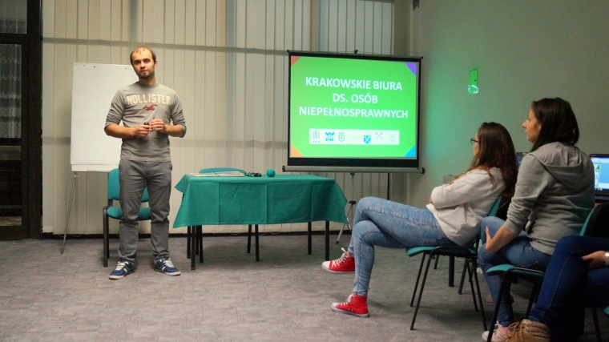
Prezentacja nt. Biur ds. ON. Fot. Archiwum BON UEK
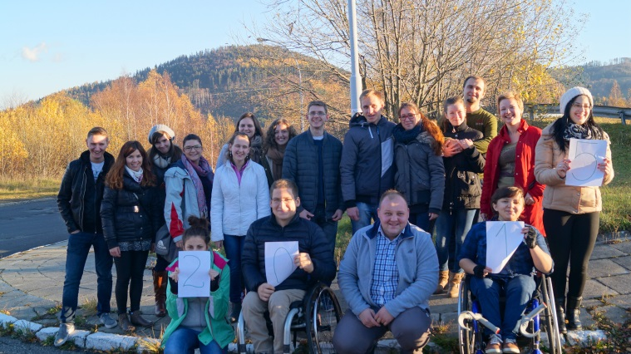
Zdjęcie uczestników obozu. Fot. Archiwum BON UEK
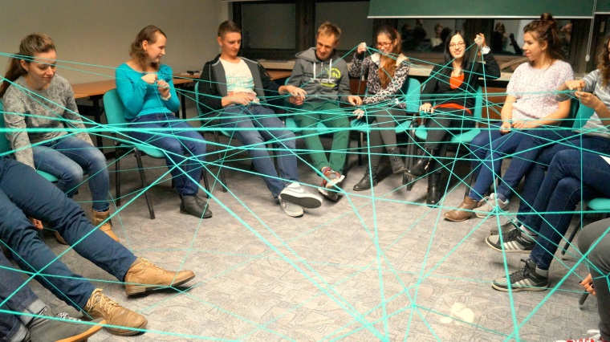
Wieczorek zapoznawczy. Fot. Archiwum BON UEK
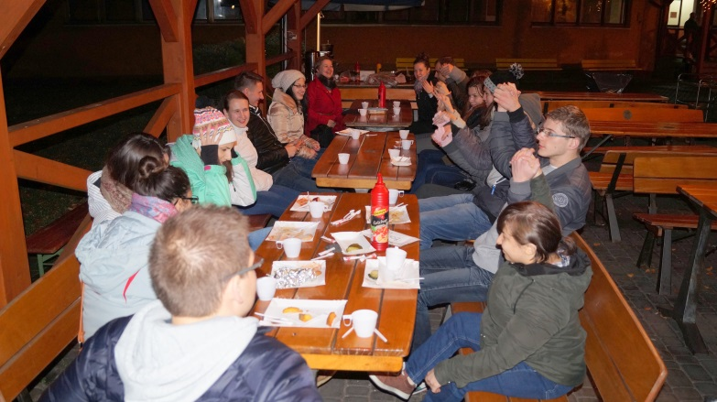
Wspólne śpiewy. Fot. Archiwum BON UEK
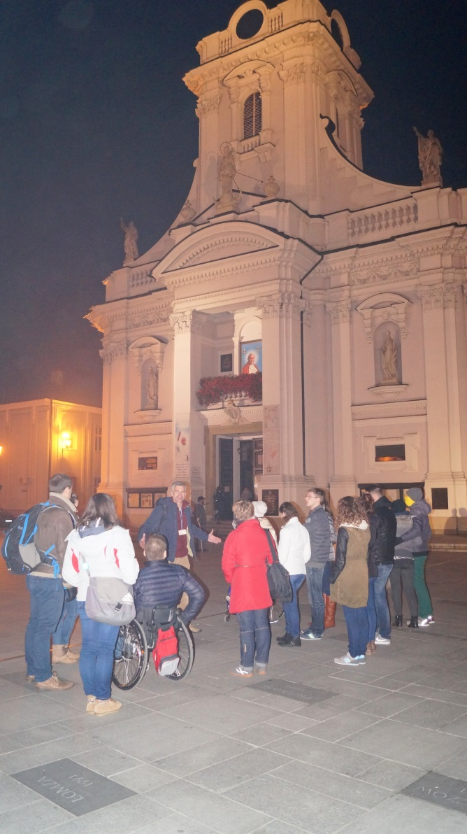
Zwiedzanie Wadowic. Fot. Archiwum BON UEK

Pracowniczki BON UEK na Uniwersytecie w Limeryku
Pracowniczki BON, mgr Marzena Dudek i mgr Ewelina Durlak uczestniczyły w Staff Training for Mobility w ramach programu Erasmus + na Uniwersytecie w Limeryku. W dniach 22-29 maja br. odwiedziły tamtejsze Biuro ds. Osób Niepełnosprawnych. Uniwersytet w Limeryku jest jednym z siedmiu uniwersytetów w Irlandii. Studiuje tam ok. 12 tys. osób na sześciu wydziałach, m.in. na wydziale inżynierii, biznesu, sztuki czy nauk medycznych.
Uczelnia w Limeryku (ang. Limerick) przykłada znaczną uwagę do wspierania studentów. Uniwersytet wspiera m.in. studentów z niskimi dochodami, studentów dorosłych, którzy stanowią znaczną część tamtejszej społeczności akademickiej oraz studentów z niepełnosprawnościami. Te trzy działy są zarządzane przez tzw. Access Managera, który jest odpowiedzialny za zwiększenie dostępności uniwersytetu dla osób z tych grup. Jednym z tych działów jest Disability Support Services, czyli odpowiednik naszego Biura ds. Osób Niepełnosprawnych.
  - Wsparcie osób z niepełnosprawnością
W Biurze ds. Osób Niepełnosprawnych zarejestrowanych jest ok. 600 studentów niepełnosprawnych, w tym 300 osób z dysleksją. Dysleksja bowiem, podobnie jak w wielu innych krajach europejskich, uznawana jest za niepełnosprawność i podlega specjalistycznemu wsparciu. W Biurze pracuje sześć osób odpowiedzialnych za sprawy studentów z różnymi typami niepełnosprawności. Najwięcej studentów jest z dysleksją, ale także z zaburzeniami psychicznymi oraz autyzmem. Studenci z niepełnosprawnością ruchu czy wzroku wymagają mniejszego wsparcia.
Główne cele Biura to m.in.:
• popularyzacja wsparcia dla osób z niepełnosprawnościami w szkołach ogólnokształcących. W tą działalność wpisują się szkolenia dla uczniów i nauczycieli ze szkół średnich na temat wsparcia technologicznego;
• działalność na rzecz zwiększenia liczby osób z niepełnosprawnościami przyjmowanych na studia. W Irlandii realizowany jest ogólnokrajowy projekt DARE (Disability Access Route to Education), który pozwala na przyjęcie uczniów posiadających mniejszą liczbą punktów niż wymagana, jeżeli jest to wynikiem posiadanej niepełnosprawności. Niepełnosprawność wtedy powinna być udokumentowana.
• wsparcie w trakcie studiowania;
• wsparcie przy poszukiwaniu pracy, które współrealizowane jest z tamtejszym Akademickim Centrum Kariery.
Samo Biuro mieści się w budynku biblioteki i sąsiaduje z czytelniami oraz salami komputerowymi. Studenci z niepełnosprawnościami mają do dyspozycji salę komputerową z dostosowanym sprzętem i specjalistycznym oprogramowaniem oraz pokój do nauki. Specjalistyczne oprogramowanie przeznaczone jest głównie dla osób z niepełnosprawnością wzroku i dysleksją.
Wsparcie studentów polega w dużym stopniu na zastosowaniu technologii asystujących. Tu należy wspomnieć o specjalistycznym oprogramowaniu i sprzęcie dla osób niewidomych lub słabowidzących tj. Jaws, NVDA, programy powiększające, powiększalniki, itp. Większość tego typu udogodnień jest dostępna również na naszym uniwersytecie. Wiele jest natomiast rozwiązań technologicznych proponowanych dla osób z dysleksją np. program Dragon, który samodzielnie dokonuje zapisu słowa mówionego, Read and Write, Claro Read oraz innych np. Mindgenius, Inspiration, VuBar, Camera Mouse. Większość z wyżej wymienionych programów nie jest dostępna w polskiej wersji językowej. Pracownicy Biura prowadzą szkolenia z obsługi specjalistycznego sprzętu, zarówno dla swoich studentów jak i dla nauczycieli w innych szkołach wyższych i średnich.
W Biurze zatrudniona jest osoba, która zajmuje się tylko i wyłącznie adaptacją książek do potrzeb osób (głównie z niepełnosprawnością wzroku), które potrzebują korzystać z elektronicznej wersji podręcznika. Dostosowywane są również materiały, egzaminy itp. Same egzaminy odbywają się w osobnych salach z użyciem odpowiedniego sprzętu np. ze specjalistycznym programem powiększającym. Studenci, w zależności od potrzeb, mogą również liczyć na udogodnienie w postaci wydłużonego czasu trwania egzaminu.
W Biurze nie ma zatrudnionego psychologa. Wsparcie takie jest udzielane każdemu studentowi bez względu na to czy ma niepełnosprawność czy nie i jest realizowane w osobnym dziale.
  - ULEAD
Jednym z ważniejszych projektów, które wspierają studentów jest ULEAD (yoULearnEngageAspireDevelop). Program został stworzony, by ułatwić osobom z niepełnosprawnością swobodne przejście ze szkoły średniej na studia. Głównym celem jest rozwijanie umiejętności praktycznych, które pozwolą w pełni uczestniczyć w procesie edukacji na poziomie wyższym.
Student, który jest uczestnikiem tego projektu, ma dopasowaną ofertę wsparcia np. pomoc mentora, sesje z terapeutą zajęciowym. Program w większości obejmuje niepełnosprawności z zakresu autyzmu, ADHD i zaburzeń psychicznych. Student zgłasza się do Biura, a tam pracownicy ustalają ścieżkę wsparcia i adekwatną pomoc. Każdemu studentowi przypisany jest mentor. Mentorzy działają jako osoby kontaktowe lub doradcy w pracy naukowej, wspierają studentów w rozwijaniu umiejętności społecznych, pomagają w poruszaniu się lub po prostu spotykają się na kawie.
Terapeuta zajęciowy ocenia potrzeby studenta, ustala indywidualny plan programu i przygotowuje ze studentem praktyczną strategię wsparcia. Spotkania są prowadzone w celu rozwijania umiejętności organizacyjnych i społecznych, umiejętności wyznaczania celów i osiągnięć oraz dbania o stały rozwój osobisty studenta.
  - Działania uniwersytetu w szkołach średnich
Uniwersytet w Limeryku wspiera nie tylko osoby z niepełnosprawnościami. Na uczelni aktywnie działa również Access Office, który zajmuje się promowaniem oferty uniwersytetu na zewnątrz oraz zachęcaniem uczniów ze szkoły podstawowej i średniej do dalszego rozwoju, nie tylko na Uniwersytecie w Limeryku, ale także na innych uczelniach. Dział ten koordynuje kilka projektów dla szkół w celu promowania edukacji na poziomie wyższym. Istotne jest to, by uczeń wiedział jak wygląda punktacja przy zdawaniu egzaminu końcowego, o co pytać, kiedy już się zdecyduje studiować dany kierunek, jakie przedmioty są wymagane, aby dostać się na dany kierunek, jaką pracę można wykonywać po skończeniu studiów oraz co można robić w wolnym czasie na uczelni.
Ponadto uczelnia organizuje ‘Orientation Days’ oraz ‘Shadowing’. ‘Orientation Days’ organizowane są od września do grudnia raz w tygodniu. Uczniowie są odbierani ze szkół i w ciągu dnia mają możliwość zwiedzenia uczelni i uzyskania informacji o wydziałach. ‘Shadowing Day’ polega na tym, że uczniowie spędzają jeden dzień na uczelni wraz opiekującymi się nimi studentami chodząc z nimi na zajęcia, do biblioteki etc. Dzięki temu mają możliwość poczuć się jak prawdziwi studenci i zobaczyć z „czym to się je”. ‘Shadowing’ odbywa się od lutego do kwietnia raz w tygodniu. Dzięki tym działaniom Uniwersytet promuje swoją ofertę i z roku na rok co raz więcej uczniów podejmuje decyzję o kandydowaniu na studia.
Uniwersytet wspiera również uczniów z trudną sytuacją społeczno-ekonomiczną, którzy chcieliby aplikować na studia. Specjalny, ogólnokrajowy program przewiduje w tym przypadku zmniejszenie progu punktów przy rekrutacji na studia, dodatkowe wsparcie podczas studiów takie jak: dodatkowe konsultacje z doradcą ds. studiowania, dodatkowe wsparcie finansowe czy spotkania towarzyskie.
  - Uniwersytet wspiera studentów w poszukiwaniu pracy
W Irlandii istnieje inny system studiowania, a to wiąże się również z odbywaniem praktyk i poszukiwaniem pracy. Na Uniwersytecie studenci po dwóch latach nauki mają obowiązek odbyć ośmiomiesięczną praktykę. Może to być praktyka w kraju lub poza jego granicami. Większość miejsc znajdowana jest przez pracowników tamtejszego Akademickiego Centrum Kariery. Po odbyciu ośmiomiesięcznej praktyki studenci wracają na rok, by ukończyć studia. System długich praktyk sprawdza się, gdyż studenci faktycznie uzyskują praktyczną wiedzę na temat wymarzonego zawodu i często, po ukończeniu studiów, wracają do tych samych przedsiębiorstw.
Wsparcie na Uniwersytecie w Limeryku ma charakter wielowymiarowy. Uniwersytet nie tylko pomaga osobom z niepełnosprawnością, co dla nas, jako Biura, jest najistotniejsze i co również ma miejsce na naszej uczelni, ale również podejmuje działania na rzecz pozostałych grup zagrożonych wykluczeniem społecznym.
Autorzy: Marzena Dudek (BON UEK), Ewelina Durlak (BON UEK)
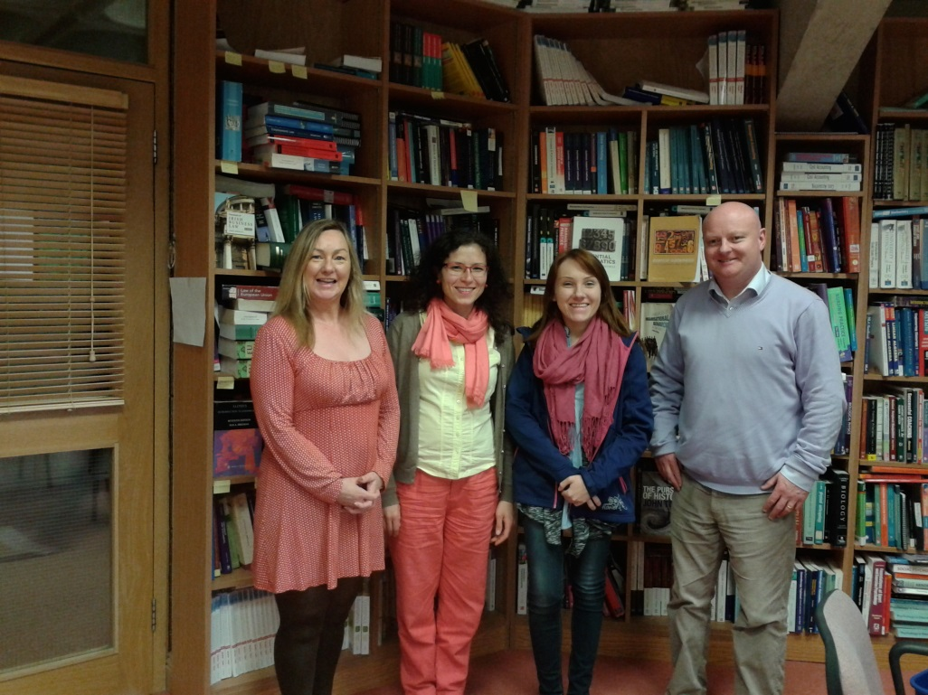
Spotkanie z pracownikami Uniwersytetu w Limeryku. Fot. Archiwum BON UEK
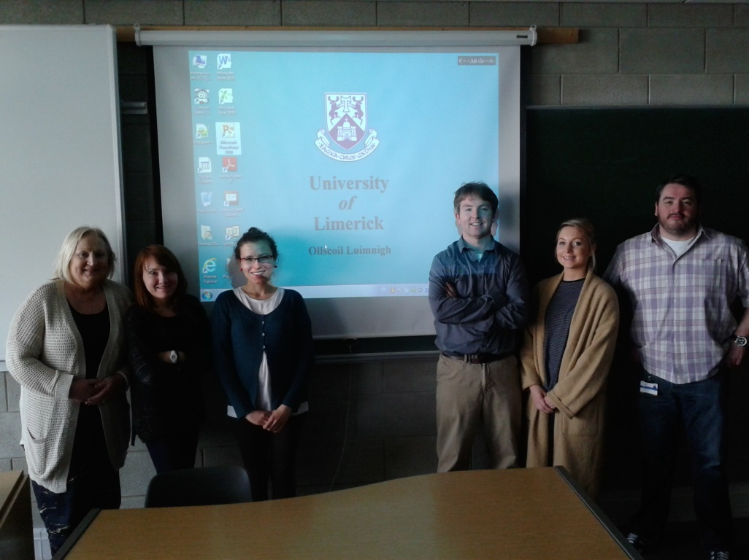
Z przedstawicielami Biura ds. ON Uniwersytetu w Limeryku. Fot. Archiwum BON UEK

Jazda bez trzymanki
Dwa dni szkolenia, które zmieniły pewnego praktykanta. Dwa dni ciężkiej pracy, choć spędzone w fotelu. Dwa dni walki z przeciwnościami losu i samym sobą. Dwa dni nauki życia - życia z niepełnosprawnością.

Już pierwszy dzień praktyki studenckiej w Biurze ds. Osób Niepełnosprawnych Akademii Górniczo-Hutniczej w Krakowie przyniósł mi - przyszłemu socjologowi całą górę nowych doświadczeń, ale przede wszystkim pozwolił dostrzegać problemy, o których wiedziałem, choć nie zdawałem sobie sprawy z ich wagi. Skład BON AGH wypracował świetną strategię wyczulania praktykantów na bariery, które osoby niepełnosprawne napotykają niemal codziennie w bezlitosnej rzeczywistości. Jaka to metoda? Pozwolę sobie na odpowiedź starym polskim przysłowiem: „kiedy przyjdziesz między wrony, krakaj jak i one”.

  - Od dziś to twój najlepszy przyjaciel
Pierwszy dzień w nowym miejscu, nowi ludzie, nowe obowiązki - wyobrażałem sobie stos papierów wymagających uporządkowania, zaś cała praca choć szczytna wydawała się być nudną i rutynową. Zdziwieniu nie było końca, kiedy mój zwierzchnik stanął przede mną z wózkiem inwalidzkim i zakomunikował, że przed przystąpieniem do pracy muszę odbyć szkolenie. „Ha! Takie praktyki to ja rozumiem” - pomyślałem i z wielką radością usadowiłem się na wózku będąc przekonanym, iż czeka mnie całodzienna zabawa. Na początku, kiedy przyswajałem bazową wiedzę o poruszaniu się na wózku faktycznie tak było. Drobne problemy w postaci otwierania drzwi czy przejeżdżania przez obniżane progi skutecznie rekompensował podmuch powietrza, kiedy w moim nowym pojeździe pędziłem po korytarzach biura. Nie spodziewałem się, że poprzeczka będzie rosnąć z każdą minutą…

  - Pierwsze koty za płoty, więc czas na wyzwania
Na pierwszy ogień, z listy poważniejszych zadań, miałem poradzić sobie z umyciem kilku naczyń. „Bułka z masłem”, przecież nikt nie zabronił mi używać rąk - nic bardziej mylnego. Uświadomiłem to sobie w momencie, kiedy część wózka zetknęła się z szafką pod zlewem, a ja ostatkiem sił dosięgałem zlewu, przyjmując przy tym groteskowe pozycje. W gruncie rzeczy nie było tak źle, ale pojąłem, na czym polegało wyzwanie. Choć ciężko w to uwierzyć, ta prosta z pozoru czynność wymagała sporo siły. Przecież ledwo dorastałem do kuchennego blatu, co automatycznie wymagało ode mnie ciągłego trzymania rąk w górze. Jest i pozytywny aspekt, po paru latach tak intensywnego treningu z pewnością zdobyłbym mistrzostwo w armwrestlingu. Z tego banalnego zadania wyciągnąłem bardzo ważny wniosek - nawet najprostsza, z perspektywy osoby poruszającej się na własnych nogach, czynność wykonywana z poziomu wózka inwalidzkiego, wymaga olbrzymiego samozaparcia i siły. Mnie zaś uporanie się z kilkoma brudnymi naczyniami przyniosło niedającą się wytłumaczyć radość. Sam nie wiem, czy wynikła ona z sukcesu mojego przedsięwzięcia, czy z samego faktu jego zakończenia. Myślę, że sporą rolę odegrała także samodzielność w moim nowym położeniu. Bo każdy człowiek powinien mieć zapewnione warunki do wypełniania własnych obowiązków i zaspokajania własnych elementarnych potrzeb.

  - Przepraszam na chwilkę, muszę na stronę
Jak nietrudno się domyślić moim drugim zadaniem była wycieczka do toalety. Z podniesionym czołem, wierząc w swoje siły wjechałem do dostosowanego dla osób niepełnosprawnych WC i w zasadzie na tym skończył się mój optymizm. Podejść do ustępu było kilka. Za każdym razem robiłem to z wręcz idealną nieudolnością. „Schody” (w tym miejscu należy zaznaczyć, iż w ciągu dwóch dni szkolenia słowo to w moich uszach brzmiało jak horror, narzędzie tortur stworzone przez szalony umysł) zaczynały się już na poziomie odpowiedniego podjazdu do sedesu. Jako niedoświadczony kierowca wózka manewrowałem co najmniej kilka minut. Nie będę wspominał o dalszych perypetiach związanych z przenoszeniem ciężaru mojego ciała, wspierając się na stabilnym uchwycie ściennym i ciągle odjeżdżającym wózku, bo powstałaby z tego niezła komedia. W końcu się udało - usiadłem na „świątyni dumania” i jak sama nazwa wskazuje, począłem intensywnie zastanawiać się jak ją teraz opuścić nie komponując swojej twarzy z terakotą. Po krótkim odpoczynku udało się mi nie zabić przy ponownym wsiadaniu na wózek. „Praktyka czyni mistrza” - pomyślałem i bez ociągania, spróbowałem swoich sił z przystosowanym prysznicem. Dodam, że sytuacja praktycznie się powtórzyła. Z tej krótkiej lekcji wyciągnąłem podobne wnioski, a mianowicie proste na pierwszy rzut oka czynności, dla osób z niepełnosprawnością narządu ruchu okazują się być wielce problematyczne. Moje zadanie jednak nie skończyło się w momencie, kiedy opuściłem toaletę, ponieważ miałem powtórzyć te same czynności w WC nieprzystosowanym do osób niepełnosprawnych. To dopiero było prawdziwe doświadczenie. Sam obrót w ciasnym pomieszczeniu wymagał ode mnie precyzji chirurga, a i obijanie kołami ścian na nic się zdało, gdyż w najprostszy sposób nie miałem możliwości przenieść ciężaru swojego ciała na ustęp, bez wsparcia w postaci uchwytów ściennych lub „nurkowania” dłonią w muszli. Pierwsze niepowodzenie wywołało coś w rodzaju poczucia rozgoryczenia, nie ze względu na to, że nie spisałem się, ale dlatego, że byłem bezradny, a proste załatwienie potrzeb fizjologicznych, nagle stało się dla mnie niewykonalne. Tym mocnym i dającym do myślenia akcentem zakończył się pierwszy dzień szkolenia.

  - Jadę na spacer
Drugi dzień od samego początku był jazdą bez trzymanki. Wiedziałem już jak poruszać się w budynku, ale miejska dżungla w mojej nowej sytuacji była inną parą kaloszy. Zadanie nr 1 - dostać się do budynku po drugiej stronie ulicy. Rozglądnąłem się wkoło i szybko dostrzegłem obniżenie krawężnika. Pokonanie ulicy nie stanowiło zatem większego problemu. Przebrnąłem połowę dystansu i wtedy naszła mnie myśl, że gdzieś musi tkwić haczyk. Nie zawiodłem się, po przekroczeniu ulicy chodnik przyjął mnie „niskim progiem”, ale wypuścić z drugiej strony już nie chciał. O zgrozo, dlaczego projektanci przestrzeni miejskiej „wpychają mi kij w szprychy”? Przed obniżeniem krawężnika i samym chodnikiem powinien stać znak „dla niepełnosprawnych droga zamknięta”, bo po co kusić umożliwieniem wjazdu, jeśli nie zapewnia się drożności trasy? Na domiar złego ów chodnik usłany był odłamkami szkła. „Tylko tego mi brakuje żebym przebił oponę i został uziemiony do czasu przybycia „ekipy ratunkowej”, istna pułapka architekta” - pomyślałem. Trener patrzył na moje zakłopotanie z tryumfalnym uśmiechem, w którym daremno było szukać zadowolenia - tak, tak dotarło. Mam wracać i dojechać do budynku drogą asfaltową, po której odbywa się normalny ruch uliczny. „Nie dość, że jestem w gorszej od innych sytuacji, to jeszcze mam pchać się pod samochody?” - rozpaczałem w myślach. Trener jednak postanowił pomóc mi pokonać krawężnik, gdyż przed sobą miałem jeszcze sporo pracy. W trakcie szkolenia okazało się, że w niektórych przypadkach pomoc drugiej osoby jest konieczna, i to nie tylko ze względu na bariery architektoniczne, ale też przez zwykłe ludzkie zaniedbanie, ale o tym w następnym zadaniu.

  - Hop-hop! Jest tam ktoś?!
Po tych małych perturbacjach ostatecznie udało nam się dotrzeć pod wyznaczony wcześniej budynek. Na miejscu poznałem treść następnego zadania: miałem samodzielnie dostać się do budynku. Do głównego wejścia prowadziły schody (wspominałem już co o nich myślę?), nie było szans, żeby dostać się tamtą drogą. Nigdzie też nie spostrzegłem znaku informującego o wejściu dla osób niepełnosprawnych. Wybrałem więc trzecią drogę, zacząłem szukać innego wejścia na własną rękę. Ku mojemu zdziwieniu kilka metrów od głównego wejścia, z boku budynku natrafiłem na pochylnię. Ciekawe – pomyślałem - dlaczego porządne oznakowanie jest rzadziej spotykane niż białe nosorożce. Pochylnia była poprawnie skonstruowana toteż dostanie się na szczyt nie wymagało ode mnie ponadludzkich sił ani kombinowania, ale żeby nie było zbyt łatwo, na miejscu odbiłem się od drzwi. Spodziewałem się, że te będą zamknięte na klucz, dlatego nie zniechęciło mnie to wybitnie i zadzwoniłem dzwonkiem, licząc na szybką reakcję portiera. Po dziesięciu minutach i kilkunastu dzwonkach dalej nic się nie działo. Trener polecił mi wtedy wyobrazić sobie, że właśnie panuje zima, a ja prawdopodobnie chciałbym się ogrzać. Cóż jednak mogłem począć, byłem zdany na łaskę osoby zarządzającej budynkiem. Czas uciekał, ja zaś stałem pod drzwiami jak kołek i prawdopodobnie tak właśnie upłynąłby mi dzień, gdybym nie zaczął pukać do drzwi, po tym jak dostrzegłem siedzącego na korytarzu mężczyznę. Ten widząc całą sytuację zebrał się prędko na równe nogi, pokazał coś rękami i zniknął w plątaninie korytarzy z pola mojego widzenia. Wszystko byłoby okej, gdyby nie fakt, że ten człowiek bez niczyjego nadzoru na korytarzu zostawił swoją torbę i laptopa - cóż za poświęcenie, serce raduje taka bezinteresowna pomoc. Do zrobienia nie było dużo, ale to, że ktoś zapomina o swoich dobrach, niesiony potrzebą udzielenia wsparcia, sprawia, że nie tracę wiary w ludzi. Ostatecznie udało się dostać do środka, a z tej lekcji wyniosłem kilka przemyśleń, których nie zawaham się poruszyć w podsumowaniu.

  - „Offroad w wielkim mieście”
Po zaledwie dwóch dniach intensywnej jazdy wózkiem inwalidzkim stwierdzam, że ta czynność powinna zostać wliczona w poczet sportów ekstremalnych. Niewątpliwie, dla osób doświadczonych, poruszanie się i manewrowanie wózkiem nie sprawia tyle problemów co „żółtodziobowi” mojego pokroju, jednak nie jest to tak proste, jak mogłoby się wydawać na pierwszy rzut oka. Nawet niewielkie wzniesienia z perspektywy osoby siedzącej na wózku jawią się niczym łańcuchy górskie, prosząc się o zabranie ze sobą czekana. Każda pochylnia czy kilkudziesięciocentymetrowe wzniesienie terenu wymagają znacznie większego nakładu energii, co w przypadku osób poruszających się na własnych nogach jest praktycznie niezauważalne. Warto także wspomnieć o samej nawierzchni chodników. Podczas codziennych spacerów do tej pory nigdy nie zwracałem uwagi na stan chodnika. Po kursie moja percepcja zmieniła się nieco. Nierówno ułożone płyty chodnikowe, szczeliny między nimi czy choćby zwykłe zanieczyszczenia skutecznie utrudniają poruszanie się niepełnosprawnym. Przejażdżkę po zaniedbanym chodniku najlepiej porównać do jazdy samochodem terenowym po trasie ekstremalnej. Podczas jazdy po nierównym chodniku kilka razy zdarzyło się mi utknąć w szczelinie między płytami, nie wspominając już o ciągłym kontrolowaniu trasy przejazdu, gdyż na tych „wertepach” każde z przednich kółek kręciło się w inną stronę. Ponadto turbulencje wywoływane najmniejszymi nierównościami wstrząsały moim ciałem zupełnie jak kac po całonocnej imprezie. Mógłbym określić siebie jako fana wspinaczki i mocnych wrażeń, jednak przeżywanie tego typu sytuacji dzień po dniu byłoby zdecydowanie bardzo uciążliwe, a dla wielu osób dokładnie takie jest. Całkowite przystosowanie miasta i innych terenów dla osób poruszających się na wózkach inwalidzkich nie jest możliwe, lecz nic nie stoi na przeszkodzie, aby starać się dostosować ich jak najwięcej. Szkolenie, które odbyłem, przeprowadzane było na terenie Uczelni i w jej okolicach, miejsce to jest naprawdę dobrze przygotowane dla osób poruszających się na wózkach inwalidzkich, a Biuro ds. Osób Niepełnosprawnych bez wytchnienia pracuje nad kolejnymi udogodnieniami i na bieżąco stara się rozwiązywać istniejące problemy, nie mniej jednak nawet w tym stale monitorowanym miejscu, osoby niepełnosprawne trafiają na utrudnienia w swobodnym poruszaniu się. Poza murami uczelni sytuacja dramatycznie się pogarsza i w związku z tym właśnie potrzebny jest społeczny sprzeciw dla ignorowania potrzeb osób niepełnosprawnych.

  - Po co to wszystko?
Starając się o przyjęcie na praktykę studencką w BON AGH chciałem zrobić coś pożytecznego dla osób, które są usytuowane w relatywnie gorszej sytuacji od reszty społeczeństwa. Nie wiedziałem jednak, jakie mogą być oczekiwania osób niepełnosprawnych i w jaki sposób tej pomocy mógłbym udzielić. Tego wszystkiego nauczyli mnie pracownicy BON, a samo szkolenie miało raczej uwrażliwiający charakter, tak samo jak w domyśle mój tekst. Nic bowiem nie budzi wyobraźni tak dobrze, jak wejście w rolę i życie w sposób, w jaki żyją osoby, które chcemy zrozumieć. Środki w moim odczuciu były trafnie dobrane do celu, bo szkolenie zmieniło moje postrzeganie niepełnosprawności. Wcześniej niepełnosprawność wyobrażałem sobie jako całkowite uzależnienie od innych ludzi, niemożność samodzielnego poradzenia sobie z najprostszymi czynnościami i nieustanne oczekiwanie pomocy. Dzisiaj wiem jak bardzo się myliłem. Zrozumiałem, że niepełnosprawność to jedynie utrudnienie, które wcale nie musi oznaczać całkowitej zmiany życia ani utraty szczęścia. Uświadomiłem sobie, że osoby niepełnosprawne potrzebują i dążą do samodzielności, a szansa na jej osiągnięcie powinna być zapewniona. Dostosowanie otoczenia jest niezwykle ważne, bo osoby niepełnosprawne na co dzień borykają się z problemami, które reszty nie dotyczą, jak np. samodzielne korzystanie z toalety czy dostanie się do mieszkania na piętrze. Człowiek w pełni sprawny nie miałby najmniejszego problemu z wykonaniem powyższych czynności, dla osoby niepełnosprawnej z kolei, są one nieosiągalne, bez uprzedniego przygotowania architektonicznego. Każdy człowiek (a w szczególności osoby niepełnosprawne) jest zależny i nierozerwalnie związany ze społeczeństwem. I dobrze, bo dopiero czynnik społeczny, codzienne działania (zogniskowane na innych), interakcje sprawiają, że zaczynamy być ludźmi w pełnym tego słowa znaczeniu. Napisałem, że osoby niepełnosprawne zależne są od społeczeństwa - rozumiem przez to, że ze względu na różnego rodzaju bariery i ograniczenia architektury oraz przestrzeni społecznej, czasem niezbędna jest dla nich pomoc drugiego człowieka. Oczywiście bariery te powinny być likwidowane, tak aby niepełnosprawni ostatecznie mogli poruszać się samodzielnie i bez ograniczeń. Hasło „samodzielność” jest dla mnie tożsame z wolnością, ta zaś poza innymi czynnikami jest podstawą szczęścia i poczucia spełnienia, dlatego tak ważnym w moim odczuciu jest zapewnienie ciągłości komunikacyjnej. Jednak rzeczywistość nie jest utopią, a niektóre modernizacje i udogodnienia dla niepełnosprawnych są niemożliwe lub wypracowywane na drodze kompromisów, a jak to z kompromisami bywa - nie spełniają w pełni swojej funkcji. I to jest sedno całej historii, jako osoba poruszająca się na wózku, nie chciałem, aby ciągle ktoś za mną stał, asekurując mnie w każdej chwili, aby nieznajomi otaczali mnie nienaturalną troską. Chciałem mieć możliwość załatwienia swoich spraw sam, bez konieczności pomocy innych. W niektórych sytuacjach niestety nie było to możliwe i właśnie dopiero wtedy potrzebna była bezinteresowna przysługa ze strony drugiej osoby. Dlatego my – społeczeństwo musimy nauczyć się zauważać najmniejsze przeszkody, z pozoru nic nieznaczące, a w praktyce uniemożliwiające normalne funkcjonowanie. Dostrzegajmy je i starajmy się ze wszystkich sił likwidować, aby codzienne życie osób niepełnosprawnych nie musiało przypominać toru usłanego przeszkodami.
Jeśli to czytasz i poruszasz się o własnych siłach, spróbuj spędzić dzień na wózku, odwiedź miejsca, w których bywasz codziennie lub te które po prostu lubisz. Zapewniam Cię, Drogi Czytelniku, że „lwia część” z tych miejsc będzie dla Ciebie niedostępna. Jestem przekonany, że po kilku godzinach zaczniesz denerwować się, że w większości miejsc, przystosowanych do poruszania się osób niepełnosprawnych i tak zabłądzisz ze względu na złe lub całkowity brak oznakowania. Przygotuj się przy tym na spory wysiłek fizyczny. Potem odpowiedz na pytania: Jakie masz wrażenia? Czy nasze doświadczenia pokrywają się?
Autor: Łukasz Jawień (AGH)

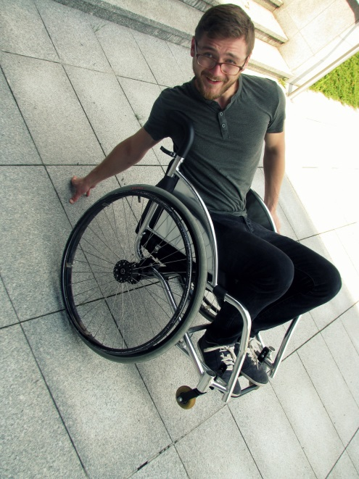
Praktyka czyni mistrzem! Po pewnym czasie wiedziałem już więcej, jak manewrować na wózku, by za bardzo się nie pokiereszować. Fot. Joanna Tarnowska
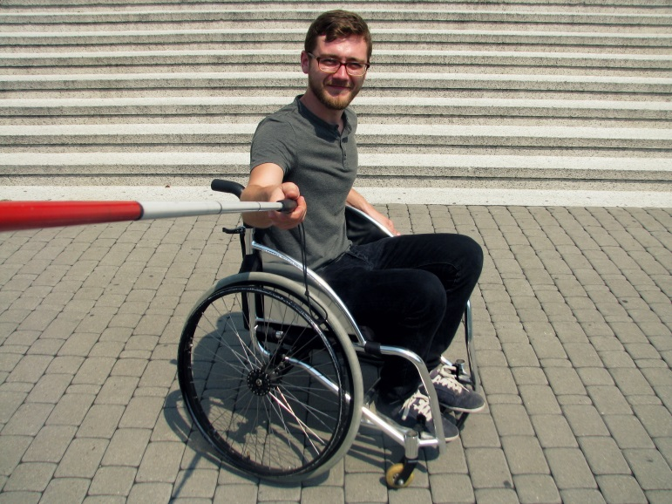
Od czasu szkolenia zupełnie inaczej patrzę na schody. Fot. Joanna Tarnowska
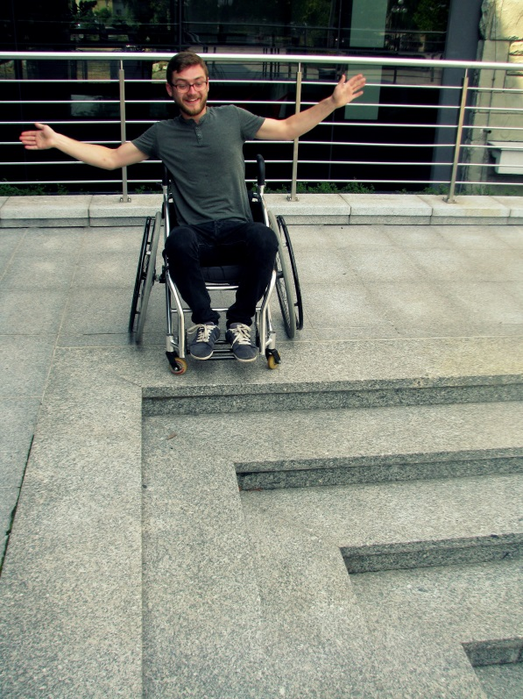
Na wózku musiałem być ostrożny, by przypadkiem nie spaść, nie uderzyć w coś, nie utknąć. Fot. Joanna Tarnowska
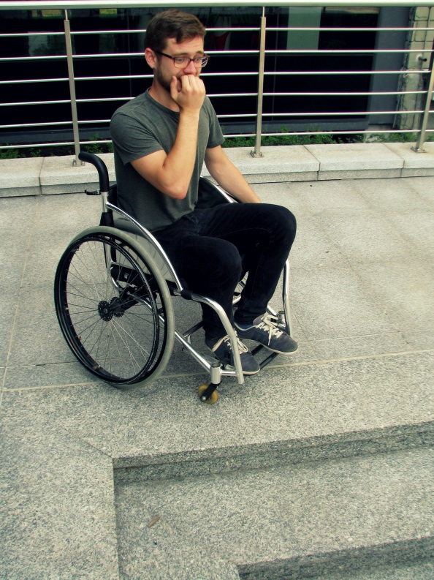
Niektóre zadania przyjmowałem z… przerażeniem! Fot. Joanna Tarnowska

Inkluzja zaczyna się w głowie
Trzy lata temu Polska ratyfikowała Konwencję ONZ o prawach osób niepełnosprawnych, co wiązało się z bardzo obiecującymi zmianami w zakresie modelu kształcenia dzieci z niepełnosprawnością. O tym, jak znaczące są te regulacje, a zarazem jak daleko jeszcze do ideału wypełnienia litery prawa wiedzą jednak przede wszystkim rodzice dzieci ze specjalnymi potrzebami edukacyjnymi. Czego dotyczy batalia o inkluzję w polskim systemie oświaty?

  - Zrozumieć potrzebę
Sprawa edukacji włączającej jest stosunkowo nowym tematem w dyskusji społecznej. Ciągle jeszcze w odpowiedzi na pytanie o inkluzję można spotkać się z konsternacją wynikającą z niewiedzy. Wydaje się, że najwięcej mogą powiedzieć bardziej aktywni rodzice, którzy szukają skutecznej metody na wspomaganie samodzielności i rozwoju swoich dzieci. Od kiedy Polska zobowiązała się do przyjęcia postanowień Konwencji ONZ o prawach osób niepełnosprawnych, jednoznacznie zadeklarowała konieczność wprowadzenia do systemu edukacji trzeciego modelu kształcenia, tj. edukacji włączającej. Oznacza to otwarcie dzieciom ze specjalnymi potrzebami edukacyjnymi kolejnej możliwości, a rodzicom umożliwienie rozsądnego wyboru szkoły, która w wysokim stopniu kształtuje jakość życia w przyszłości. To nowe rozwiązanie legislacyjne nie oznacza likwidacji szkół specjalnych. Jest to jednak kolejny krok w stronę lepszej edukacji po wdrożeniu szkół integracyjnych, będących przedsionkiem prawdziwej inkluzji. Celem podejmowanych działań jest stopniowe odchodzenie od modelu ekskluzywnego (segregacyjnego) na rzecz modelu włączającego, popularnego już w całej Europie.

  - Specjalnie czy integracyjnie?
Zanim zaprezentowana zostanie koncepcja edukacji włączającej warto nakreślić obraz dotychczasowych rozwiązań systemowych w obszarze kształcenia dzieci z niepełnosprawnością. Do tej pory preferowano dwie możliwości: szkoły specjalne oraz szkoły integracyjne. Te pierwsze zgodnie z zasadami mają oddziały o małej liczebności, przyjmują uczniów z podobnym rodzajem dysfunkcji, a kadra posiada kwalifikacje adekwatne do pracy z dziećmi o określonej niepełnosprawności. Na pierwszy rzut oka – miejsce idealne do rozwoju. Jednak bardzo dotkliwą wadą takich placówek jest fakt, iż dzieci zostają oderwane od swojego naturalnego środowiska, bardzo często uczęszczają do szkół znacznie oddalonych od domu, co oznacza osłabienie więzi rodzinnych i rówieśniczych. Ponadto kontakty społeczne zostają zawężone do osób z podobnymi ograniczeniami rozwojowymi, a tym samym dzieci takie pozbawione są stymulacji rozwojowej polegającej na naśladowaniu pozytywnych wzorców. Odrębną kwestią pozostaje problem stygmatyzacji społecznej dziecka i rodziny.
W odpowiedzi na tak postawione zarzuty ważnym rozwiązaniem systemowym było stworzenie szkół integracyjnych. Model ten zakłada edukację kilku dzieci niepełnosprawnych w grupie uczniów zdrowych, przy czym zaburzenia dzieci nie ograniczają się do jednego rodzaju niepełnosprawności. W tak zorganizowanej klasie pracuje nauczyciel wiodący odpowiedzialny za całość procesu nauczania oraz pedagog specjalny, który współpracuje z nauczycielem przedmiotu wspierając dzieci z niepełnosprawnością i troszcząc się o ich integrację z rówieśnikami. Jednak i tu pojawia się problem odległości dzielącej szkołę i środowisko rodzinne – lokalizacja szkół integracyjnych z założenia nie jest powszechna. Dodatkowo zauważa się małą efektywność oddziaływań w przypadku realizacji programu dostosowanego nie tyle do indywidualnych możliwości konkretnego dziecka, a do średniego poziomu wszystkich dzieci o różnych potrzebach edukacyjnych.

  - Trzecia droga
Kolejnym krokiem w stronę podnoszenia standardów w obszarze oświaty jest idea edukacji włączającej – otwierania szkół masowych dla dzieci ze specjalnymi potrzebami. Jest to forma kształcenia uczniów niepełnosprawnych w szkołach ogólnodostępnych, tak aby mogli oni chodzić do szkoły rejonowej lub innej, możliwie blisko miejsca zamieszkania, razem ze swoimi zdrowymi rówieśnikami. Dążenie do wdrożenia takiego rozwiązania oznacza konieczność zintensyfikowania działań zmierzających do zapewnienia uczniowi odpowiedniego wsparcia organizacyjnego, psychologicznego, pedagogicznego, które uwzględnia w procesie edukacji jego indywidualne potrzeby i możliwości. Jak zaznaczają eksperci z Ośrodka Rozwoju Edukacji ten model jest zdaniem zainteresowanych rodziców najbardziej korzystną opcją, ponieważ umożliwia dzieciom rozwój emocjonalny w naturalnym środowisku rówieśniczym. Niewątpliwie istotną zaletą jest tutaj możliwość czerpania wzorców z pozytywnego funkcjonowania dzieci, które rozwijają się prawidłowo w obszarze poznawczym i społecznym. Warto podkreślić, że inkluzja nie sprowadza się tylko do podwórka szkolnego, ale z założenia dotyczy życia w społeczeństwie.

  - Problem versus wyzwanie
Koncepcji edukacji inkluzyjnej nie sposób zrozumieć bez odniesienia się do celu edukacji w ogóle. W ujęciu całościowym kształcenie to nie tylko trening kompetencji obejmujących pisanie, czytanie, liczenie czy poznawanie środowiska naturalnego, ale także, a może nawet przede wszystkim uczenie bycia z ludźmi i dla ludzi - rozwój umiejętności życia w zróżnicowanym społeczeństwie. Takie rozumienie edukacji akcentuje otwartość na potrzeby każdego człowieka i konieczność indywidualnego podejścia do jego problemów zarówno w przypadku dzieci z określonymi dysfunkcjami, jak i tych o nieprzeciętnych zdolnościach. Idea wydaje się szczytna, skąd więc kłopoty z jej wdrażaniem? O ile w teorii nie trudno się zgodzić z tezą, że edukacja inkluzyjna jest najlepszym z dotychczas zaprojektowanych rozwiązań, o tyle praktyczne ujęcie stosunkowo szybko zmusza do zadania wielu pytań i zgłoszenia wątpliwości. Z punktu widzenia dyrektorów szkół i nauczycieli inkluzja to ogromne wyzwanie wymagające niemałych nakładów finansowych i zastępów zaangażowanych w tą ideę ludzi. Należy pamiętać, że inkluzja obejmuje szerokie spektrum specjalnych potrzeb, co oznacza konieczność zastosowania przemyślanych metod wychodzących od diagnozy potrzeb i skupiających się mniej na wynikach, a więcej na poczynionych postępach. Tak rozumiana zmiana oznacza potrzebę odejścia od uczenia autorytarnego na rzecz edukacji humanistycznej. Można się domyślić, że to nie brak zasobów finansowych może się tutaj okazać największą trudnością.

  - Przewartościowanie szkoły
Momentem przełomowym w rozwoju inkluzji w oświacie byłoby z pewnością przekłucie problemu w zasób. Chodzi o nabranie przekonania, że włączanie uczniów z niepełnosprawnością w tryb szkół masowych to korzyść nie tylko dla tej grupy uczniów, ale dla całej społeczności szkolnej, która stanie oko w oko z integracją w samym centrum procesu edukacji. Celem nie jest bowiem uniknięcie trudności, ale podjęcie rozwojowego wyzwania, które zmieni szkołę na bardziej przyjazną i adekwatną do potrzeb wychowanków. Ciągle jednak pozostaje w społeczeństwie problem patrzenia przez pryzmat stereotypów i uprzedzeń, które w znacznym stopniu utrudniają wiarę w powodzenie edukacji włączającej. Jak podkreśla dr P. Mittler, jeden z twórców zasad inkluzji, „włączanie jest procesem, bardziej podróżą niż punktem przeznaczenia.” Być może należy więc skupić się bardziej na metodzie pracy niż na wynikach?

  - Mecenasi Inkluzji
O tym, jak istotne jest działanie w oparciu o indywidualną strategię przekonuje Ewa Szostek – prezes skawińskiej Fundacji INKLUZJA – Edukacja Włączająca, jednocześnie mama Michasia – chłopca z Zespołem Downa. Dzięki przemyślanym, systematycznym oddziaływaniom, realizowanym w naturalnym środowisku ma on duże szanse na nabycie kompetencji społecznych i szczęśliwy rozwój. Brak rozwiązań systemowych związanych z edukacją włączającą w rejonie skłonił Panią Ewę do aktywnej odpowiedzi na ten problem. Rezultatem poszukiwań właściwego środowiska do rozwoju dzieci ze specjalnymi potrzebami edukacyjnymi była decyzja o założeniu przedszkola „Parkowe Skrzaty”, które mogłoby realizować ideę inkluzji. Aby edukacja włączająca mogła być efektywna, metodykę kształcenia opracowano od podstaw. Zastosowano w niej element behawioralny, tj. system motywacyjny oparty na pozytywnych wzmocnieniach, który jest skutecznym narzędziem aktywizowania dzieci upośledzonych intelektualnie oraz uczenia właściwych zachowań oraz mobilizowania do dyscypliny i samodzielności.
Powodzenie projektu pilotażowego w skawińskim przedszkolu otworzyło nowe możliwości wspierania dzieci z różnymi deficytami i nieprawidłowymi wzorcami zachowań. Przykład tej placówki wskazuje, że istnieje optymalne rozwiązanie odpowiadające na potrzeby dzieci z różnymi niepełnosprawnościami. Co więcej, jest to dziedzina, która się dynamicznie rozwija – potrzeba jednak ścisłej współpracy wielu specjalistów, aby mogła ona osiągnąć swoje apogeum. W tym celu Ewa Szostek powołała Fundację INKLUZJA, która łącząc sprawdzone metody z odpowiednimi elementami terapii behawioralnej tworzy metody pracy z dziećmi o specyficznych potrzebach.
Projekty realizowane przez tą organizację koncentrują się na wspieraniu więzi rodzinnych i społecznych dzieci z niepełnosprawnością poprzez włączanie ich w aktywne uczestnictwo w życiu społecznym oraz dążenie do możliwie pełnego usamodzielniania. W ramach swoich działań Fundacja INKLUZJA prowadzi szkolenia dla rodziców i pedagogów, planuje także pilotażowy program edukacji włączającej w szkole podstawowej i gimnazjum. Z pasją podejmuje także wszelką współpracę ze środowiskiem studenckim.
Przytoczony przykład daje nadzieję na przełom w oświacie, jeśli tylko idea znajdzie entuzjastów otwartych na innowacje. Doświadczenia europejskie pokazują, że edukacja inkluzyjna to szansa na dużą samodzielność osób z niepełnosprawnością. To także możliwość zbudowania świadomego społeczeństwa, które będzie traktowało obecność osób z niepełnosprawnością w sposób naturalny. Obecne przedszkolaki funkcjonujące w tym systemie z pewnością nie będą miały w przyszłości takich dylematów. Przygotowywane są bowiem do godnego i możliwie najbardziej samodzielnego życia w dorosłym świecie, natomiast ich rówieśnicy uczą się zasad inkluzji już od małego.
Autor: Elżbieta Konik

Przełamywanie barier. Żródło – http://zblogowani.pl/wpis/145554/zadanie-z-diagnozy-przedszkolnej-puzzle
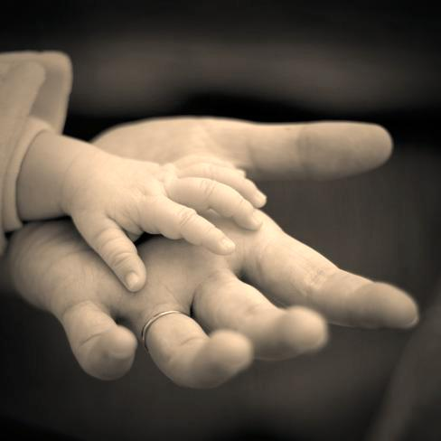
Wzmacnianie więzi. Źródło: http://swiat-obrazkow.pl/obrazek-reka_dziecka_i_taty-1-8974-292.html

„ Zakręcony UEK” – dobry sposób na pomaganie
Przez ponad pięć miesięcy od stycznia do końca maja br. społeczność akademicka Uniwersytetu Ekonomicznego w Krakowie zbierała plastikowe nakrętki w ramach konkursu „ZAKRĘCONY UEK”, którego pomysłodawcą i organizatorem było Zrzeszenie Studentów Niepełnosprawnych UEK. Inicjatywa została z chęcią przyjęta nie tylko wśród studentów i pracowników.

  - Cel konkursu
Głównym celem tego konkursu było zbieranie plastikowych nakrętek różnego rodzaju, z których pozyskane środki pieniężne zostały przeznaczone na pokrycie kosztów operacji i rehabilitacji niepełnosprawnego Jakuba Dąbrowskiego z Limanowej. Chłopiec urodził się ze źle wykształconymi kończynami, jednak szansą dla niego była kosztowna operacja w Stanach Zjednoczonych.
ZSN UEK organizując konkurs chciało połączyć przyjemne z pożytecznym, szczytny cel oraz praktyczne umiejętności działania. Nasza organizacja chciała się przekonać jak bardzo potrafią zmotywować się studenci i pracownicy UEK mając jeden, wspólny cel. Zrealizowana inicjatywa cieszyła się dużym zainteresowaniem, co przełożyło się na dużą liczbę uczestników.

  - Jak przebiegał konkurs?
Konkurs realizowany był w kategoriach: Zakręcony student, Zakręcony pracownik, Grupa studencka spełniająca marzenia oraz Grupa pracowników spełniająca marzenia. Chodziło o to, aby osoby należące do poszczególnych kategorii zgromadziły jak największą ilość kilogramów nakrętek. W dowolnym momencie trwania konkursu uczestnicy przynosili do siedziby ZSN UEK nakrętki, które potem były ważone i zapisywane. Z racji długiego czasu trwania konkursu organizatorzy co miesiąc podawali cząstkowe rankingi, aby każdy z biorących udział w konkursie mógł śledzić sytuację, natomiast na zakończenie zaplanowane było główne ogłoszenie wyników oraz wyłonienie zwycięzców poszczególnych kategorii.
Warto wspomnieć, że nakrętki zbierane były także poza konkursem m.in. do pudełek rozmieszczonych na terenie uczelni, przez osoby zewnętrzne oraz wszystkich, którzy wyrazili chęć przekazania nakrętek na nasz cel.

  - Rozstrzygnięcie konkursu
1 czerwca br. odbyła się mini gala konkursu „ZAKRĘCONY UEK” podczas, której ogłoszono zwycięzców w poszczególnych kategoriach oraz wręczono nagrody. Sponsorami nagród w postaci voucherów oraz zaproszeń na usługi były: Salon Hair&Beauty ROMAN, Centrum Wspinaczkowe FORTECA oraz Pink Bowling & Club.
Zwycięzcami konkursu indywidualnie zostali Pan Robert Krupa w kategoriiZakręcony student gromadząc 218 kg nakrętek oraz Pan dr Marek Benio w kategorii Zakręcony pracownik, który uzbierał 32 kg.Natomiast w kategorii Grupa studencka spełniająca marzenia zwyciężyło Koło Naukowe Opakowalnictwa Towarów mając 63,5 kg oraz w kategorii Grupa pracowników spełniająca marzenia wygrała Katedra Gospodarki Regionalnej, która zebrała 35,9 kg.

  - Małe podsumowanie
W ramach konkursu łącznie udało się zebrać 554,4 kg, natomiast doliczając nakrętki spoza konkursu zgromadzono ich blisko 800 kg. Jako organizacja bardzo cieszymy się takim wynikiem. Dziękujemy wszystkim, którzy mieli jakikolwiek wkład w przebieg konkursu oraz za tak liczny odzew ze strony wszystkich uczestników i sympatyków. Można bez wątpienia powiedzieć, że wszyscy „zakręciliśmy się” na pomaganie.
Autor: Katarzyna Grzybek (ZSN UEK)

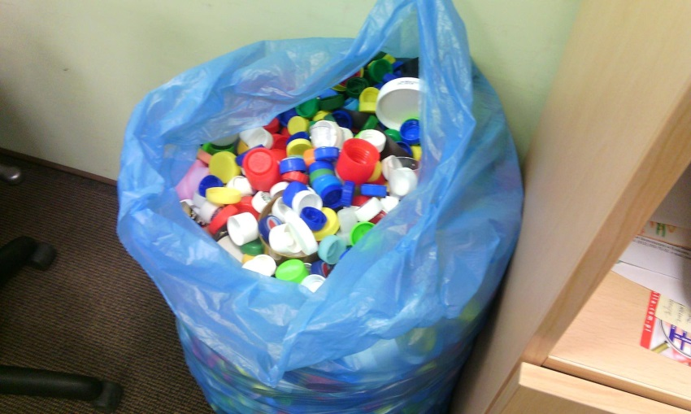
Nakrętki. Fot. Archiwum ZSN UEK
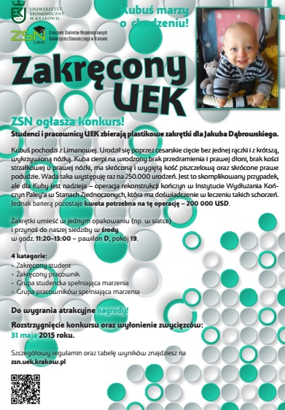
Plakat konkursu. Źródło Archiwum ZSN UEK
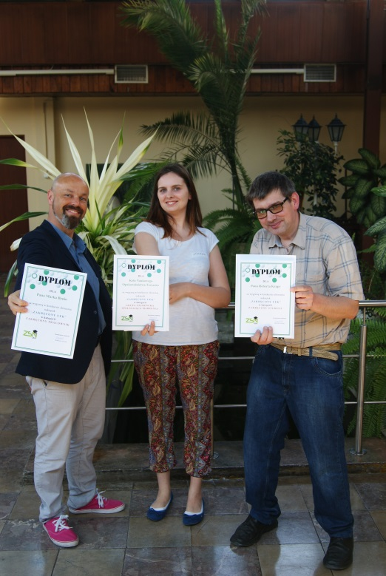
Zwycięzcy konkursu. Fot. Archiwum ZSN UEK

Rehabilitacja XXI wieku
We wrześniu w Łodzi już po raz 23. odbyły się Międzynarodowe Targi Sprzętu Rehabilitacyjnego „Rehabilitacja 2015”. Największe wydarzenie branży rehabilitacyjnej w Polsce odwiedziło ponad 1000 osób, zapoznając się z ofertą 218 firm z całego świata.

Siedzibą Targów było nowoczesne i wielofunkcyjne centrum konferencyjno-wystawiennicze usytuowane nieopodal Politechniki Łódzkiej - Hala Expo. Pokaźna przestrzeń wystawowa została całkowicie zapełniona stoiskami potentatów z zakresu rehabilitacji prezentujących swoje innowacyjne produkty i usługi. Demonstrowano wyroby z różnorodnych dziedzin rehabilitacji, fizjo-
i fizykoterapii, profilaktyki czy ortopedii. Nowatorskie rozwiązania wspomagania codzienności
i wzmacniania sprawności dotyczyły głównie niepełnosprawności ruchowej, chociaż nie brakowało również rozwiązań dla osób niewidomych czy niesłyszących.
Przez trzy dni uczestnicy mogli wziąć udział w licznych warsztatach, prezentacjach targowych oraz konferencjach. Wydarzeniem towarzyszącym Targom było Sympozjum Naukowe Polskiego Towarzystwa Rehabilitacji Neurologicznej. Atrakcją Targów jest możliwość nie tylko oglądania wystawianych produktów, ale również ich przetestowania oraz skorzystania z indywidualnych porad specjalistów. Odwiedzający mają również okazję skorzystać z wielu bezpłatnych badań diagnozujących między innymi wady postawy, koordynację ruchową czy kondycję wzroku.

  - Co nowego?
Tradycją Targów jest konkurs o Złoty Medal. Hitem i medalistą tegorocznej edycji konkursu został „Cyber-Eye” - zintegrowany system służący do oceny stanu świadomości oraz rehabilitacji pacjentów po ciężkich urazach neurologicznych. Kolejny medal zdobył „Prodrobot zautomatyzowany trenażer chodu”, rozwiązanie dla osób wymagających długotrwałej rehabilitacji. Trzecim, i zarazem ostatnim, produktem nagrodzonym medalem był aparat do elektrostymulacji układu limfatycznego „Body Flow”. Zauważono i wyróżniono również takie produkty jak: mobilne krzesło do higieny
z regulacją pozycji, obuwie do ortez, urządzenie VenaPro oraz zintegrowany system do diagnostyki aparatu ruchu.

  - Co dalej?
Targi Rehabilitacja 2015 były doskonałą okazją do zapoznania się z najnowszymi trendami
i bogatą ofertą sprzętu dedykowanego dla osób z niepełnosprawnościami, nawiązania kontaktów branżowych oraz uzyskania porady z obszaru rehabilitacji i wspomagania czynności codziennych.
W trzy dni zaprezentowano kierunek, w którym rozwija się współczesna technologia, tym samym dając nadzieję na przyszłość. Warto wspomnieć, że część prezentowanych produktów znajduje się obecnie w fazie testów i prototypów. Udoskonalona i wprowadzona do sprzedaży z pewnością
w dużej mierze wesprze wielu użytkowników w rozwoju ich sprawności.
Kolejne Targi odbędą się 22-24 września 2016 r. Jak co roku, producenci zaprezentują produkty, nad którymi pracują cały rok, więc warto zarezerwować sobie ten termin już teraz.
Autor: Magdalena Skowrońska (BON AGH)

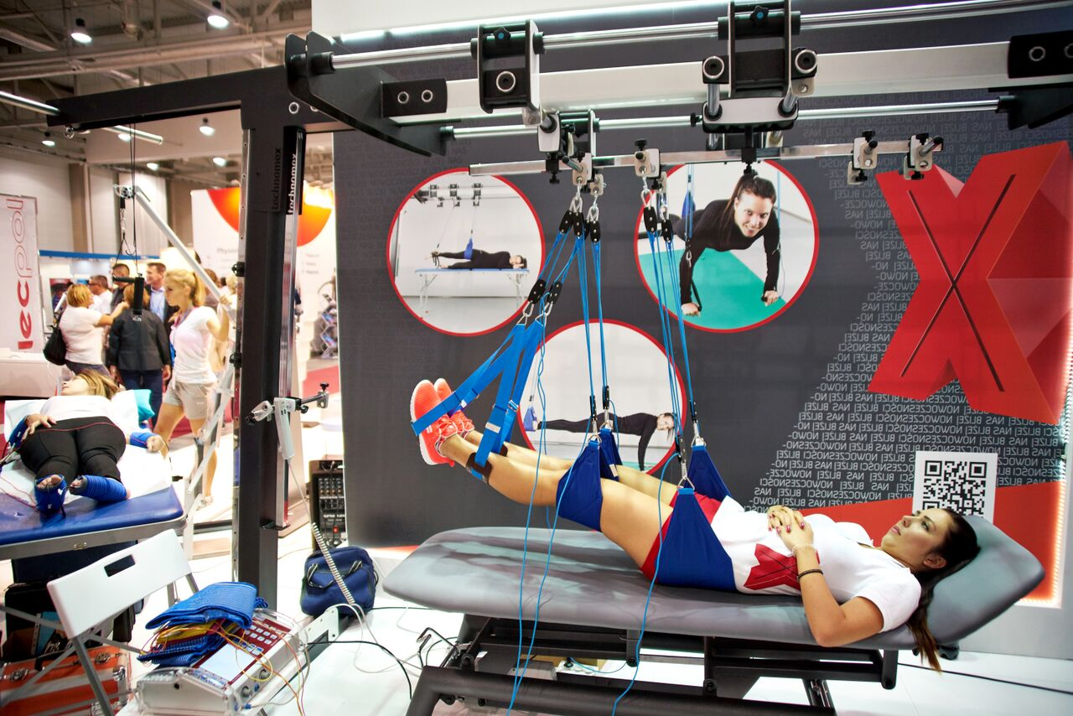
Levitas – nowoczesny zestaw do terapii w podwieszaniu. Źródło: Interservis
Rapael- interaktywny system terapii ręki. Źródło: Interservis

CENTRUM ENERGETYKI AGH bez barier
Początkiem grudnia 2015 roku Urząd Miasta Krakowa po raz dziewiąty przyznał nagrody w konkursie architektonicznym „Kraków bez barier”. Bardzo miło nam poinformować, że nagrodę główną w kategorii obiekty użyteczności publicznej otrzymało nowo wybudowane Centrum Energetyki AGH.

  - Wyniki konkursu i Gala Finałowa
Konkurs „Kraków bez barier” ma na celu promowanie budynków i przestrzeni publicznych spełniających założenia projektowania uniwersalnego. Głównym zamiarem tego przedsięwzięcia jest promowanie i dążenie do dostępności obiektów dla wszystkich użytkowników, w tym także uwzględniając potrzeby osób niepełnosprawnych, w szczególności z dysfunkcją narządu ruchu i wzroku. Kapituła konkursu przyznaje nagrody i wyróżnienia w czterech kategoriach: obiekty użyteczności publicznej, obiekty mieszkalne, przestrzeń publiczna oraz obiekty i przestrzenie zabytkowe. Centrum Energetyki AGH otrzymało nagrodę główną w kategorii obiekty użyteczności publicznej. Uroczysta Gala Finałowa odbyła się 7 grudnia 2015 r. w Galerii Sztuki Polskiej XIX w. w Sukiennicach. Nagrodę w imieniu Akademii Górniczo-Hutniczej odebrali przedstawiciele Uczelni: Prorektor ds. Studenckich prof. Anna Siwik, Pełnomocnik Rektora ds. Osób Niepełnosprawnych prof. Barbara Gąciarz oraz Dyrektor Administracyjny obiektu Centrum Energetyki AGH mgr inż. Arkadiusz Jesionek. Oprócz grona odbierającego nagrodę w Gali udział wzięła liczna delegacja z AGH, m.in. przedstawiciele Biura ds. Osób Niepełnosprawnych oraz przedstawiciele Działu Technicznego z Dyrektorem ds. Technicznych mgr inż. Ryszardem Niszczotą na czele.
Komisja konkursowa doceniła Centrum Energetyki AGH za „kompleksowe dostosowanie obiektu naukowo-badawczego i dydaktycznego do potrzeb osób niepełnosprawnych ruchowo i wzrokowo”. Podczas wygłaszania uzasadnienia szczególnie podkreślono fakt „stałej konsultacji z przedstawicielami Biura ds. Osób Niepełnosprawnych AGH całej fazy projektowej, co pozwoliło na realizację wszystkich udogodnień dla niepełnosprawnych użytkowników obiektu”. Jury w swoim uzasadnieniu zaznaczyło również, że „zarówno rozwiązania otoczenia obiektu, jak i detale wnętrza charakteryzuje niezwykła dbałość i wysoki standard wykonania”. Realizacja obiektu jest efektem starań wielu ludzi i firm, m.in. autorem projektu Centrum Energetyki AGH było Biuro Rozwoju Krakowa, natomiast generalnym wykonawcą firma Mostostal Warszawa. Ze strony AGH pieczę nad projektem sprawował Kanclerz mgr inż. Henryk Zioło.

  - Kilka słów o obiekcie
Centrum Energetyki jest to kompleks dwóch budynków wraz z otoczeniem, gruntownie dostosowany do potrzeb osób niepełnosprawnych, przede wszystkim z dysfunkcją narządu ruchu i wzroku. W przygotowanej na temat obiektu prezentacji przytoczone zostały najważniejsze udogodnienia wprowadzone w CE. Do najważniejszych z zakresu niepełnosprawności wzrokowej można zaliczyć: oznakowanie ciągów pieszych na zewnątrz jak i wewnątrz budynku, wykonanie przy drzwiach do pomieszczeń tabliczek z informacją zapisaną alfabetem Braille’a, wyróżnienie kontrastującym kolorem numerów pomieszczeń, oznakowanie szklanych drzwi w obiekcie, wyróżnienie kolorystycznie biegów schodów i ich krawędzi, zaakcentowanie kontrastującym kolorem drzwi do toalet i pomieszczeń socjalnych, wyposażenie wind w komunikaty głosowe oraz przyciski z informacją zapisaną Braillem.
Podczas projektowania i budowy CE szczególną uwagę zwracano również na niepełnosprawność ruchową, a zatem m.in. na wejścia do budynku, komunikację zewnętrzną i wewnętrzną oraz wyposażenie toalet. Ciekawostką jest zastosowanie nowatorskiego rozwiązania w postaci ciągu pieszego prowadzącego od wnętrza kampusu do obiektu, ponieważ jest to podjazd i schody w jednym. Wszystkie wejścia do budynków zostały dostosowane. Obiekt wyposażono w 3 windy, a w toaletach zamontowano sprzęt dedykowany dla osób niepełnosprawnych oraz zaopatrzono w system przywoławczo-alarmowy. Do obiektu przypisane zostały 3 miejsca parkingowe dla osób niepełnosprawnych, w tym 2 w parkingu podziemnym, a ich lokalizacja znajduje się w pobliżu wejścia do windy. Również wyposażenie sal dydaktycznych i laboratoryjnych wykonano z myślą o wszystkich użytkownikach - w tym celu wyposażono je w stoliki
z regulacją wysokości. Dodatkowo należy podkreślić, że wybudowanie obiektu zapewniło osobom niepełnosprawnym również dostęp do sąsiedniego budynku C4, poprzez pochylnię znajdującą się na pierwszym piętrze. Wszelkie wprowadzone udogodnienia pozwolą zwiększyć udział osób niepełnosprawnych w procesach naukowych i badawczych.
Podsumowując, podczas budowy Centrum Energetyki AGH zastosowano nowoczesne rozwiązania dla osób niepełnosprawnych. Dzięki temu Uczelnia wzbogaciła się o kolejny dobrze dostosowany obiekt. Pozwoli to osobom niepełnosprawnym w pełni korzystać z możliwości budynku i czuć się w tej przestrzeni swobodnie. AGH dokłada wszelkich starań, aby zapewnić wszystkim studentom równy dostęp do wyższego wykształcenia, a teraz również będzie to możliwe w przypadku bazy naukowo-badawczej.
Serdecznie gratulujemy zdobytej nagrody i bardzo nam miło, że kolejny z obiektów AGH został doceniony w konkursie architektonicznym organizowanym na obszarze Miasta Krakowa. Mamy nadzieję, że infrastruktura AGH dalej będzie rozwijać się w tym kierunku i w przyszłych latach również będziemy mogli pochwalić się nowymi rozwiązaniami z zakresu projektowania uniwersalnego.
Autorzy: Ewa Wojciechowska (BON AGH), Magdalena Skowrońska (BON AGH)

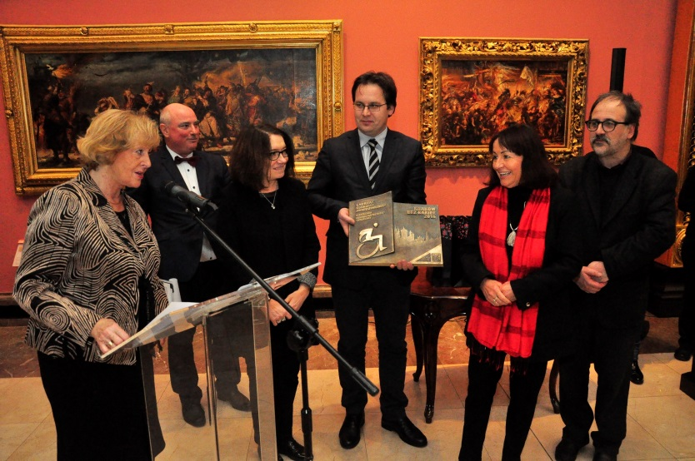
Prorektor ds. studenckich AGH prof. Anna Siwik, Pełnomocnik Rektora ds. Osób Niepełnosprawnych AGH prof. Barbara Gąciarz oraz Dyrektor Administracyjny CE AGH mgr inż. Arkadiusz Jesionek podczas odbioru nagrody od Przedstawiciela Kapituły konkursu – prof. Hanny Grabowskiej-Pałeckiej. Fot. Zbigniew Sulima
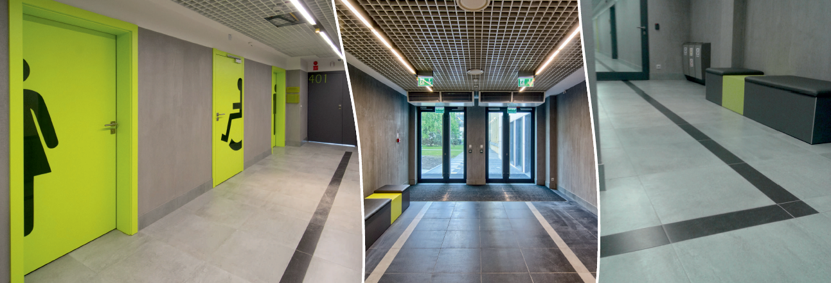
Kontrastujący kolor drzwi toalet, oznakowanie głównych ciągów pieszych wewnątrz budynku. Fot. CM AGH
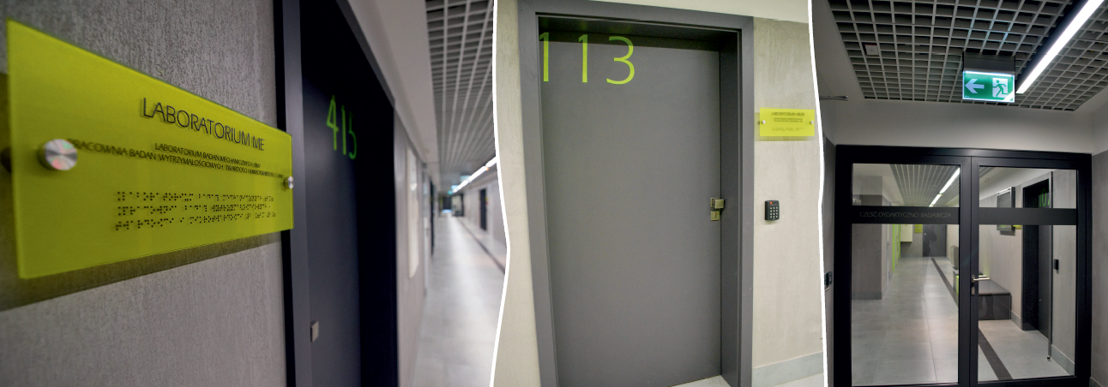
Tabliczki z informacją zapisaną alfabetem Braille’a, kontrastujące oznaczenie numeru pomieszczenia, oznakowanie szklanych drzwi. Fot. CM AGH
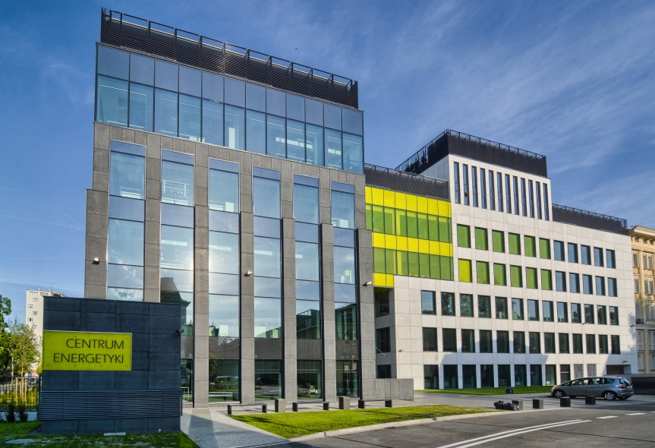
Budynek Centrum Energetyki AGH. Fot. CM AGH
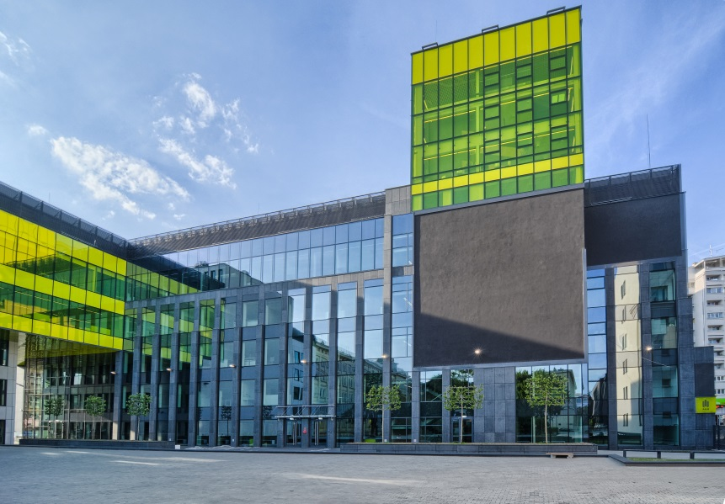
Budynek Centrum Energetyki AGH. Fot. CM AGH

KALENDARIUM

  - Co się wydarzyło?
21–25 kwietnia 2015 VIII Krakowskie Dni Integracji
24-26 kwietnia 2015 Konferencja Szkoleniowa KURS ZSN UEK ‘Kreuj – Uskrzydlaj – Rozwijaj – odnoś Sukces’
21-23 czerwca 2015 Obóz Szkoleniowo-Integracyjny UR w Krynicy
10–13 lipca 2015 XI Ogólnopolskie Spotkanie Studentów Niepełnosprawnych w AGH
15 października 2015 XIII Ognisko Integracyjne w Miękini
6-8 listopada 2015 X Obóz Szkoleniowo-Adaptacyjny dla Studentów z Niepełnosprawnością I roku
27 listopada 2015 Impreza Andrzejkowa w AGH
15 grudzień 2015 Spotkanie Opłatkowe

  - Co się wydarzy?
19-23 kwietnia 2016 IX Krakowskie Dni Integracji
19 kwietnia 2016 Konferencja poświęcona nowym technologiom wspomagającym w AGH
czerwiec 2016 Obóz Szkoleniowo-Integracyjny UR w Krynicy
wakacje 2016 XII Ogólnopolskie Spotkanie Studentów Niepełnosprawnych w AGH
październik 2016 XIV Ognisko Integracyjne
listopad 2016 XI Obóz Szkoleniowo-Adaptacyjny dla Studentów z Niepełnosprawnością I roku
listopad 2016 Impreza Andrzejkowa
grudzień 2016 Spotkanie Opłatkowe

grudzień 2016 Nowy numer KSSN

Więcej na www.facebook.pl/kssn.krakow
www.kssn.pl

